Manual de referência técnica

WALL-8 CPU
Arquitetura, microcódigo e programação
Microcomputador discreto de oito bits
Documento W8-RM-001 | Revisão 1.3
09 de outubro de 2026
Projeto e desenvolvimento: Vinicius Dias de Jesus
Funcionamento do sistema, periféricos e software

Referência completa da CPU, interfaces e ISA
17 folhas do esquema elétrico atual incluídas

Controle do documento
Campo | Valor
Identificação | W8-RM-001
Título | WALL-8 Manual de Referência Técnica da CPU
Revisão | 1.3
Data da revisão | 09/10/2026
Esquema da CPU | Revisão 1.0, exportação de 08/10/2026, 17 folhas
Fontes da ISA e microcódigo | Arquivos de 15/08/2026; conteúdo igual à baseline da revisão anterior
Autor do projeto | Vinicius Dias de Jesus
Escopo | CPU, memória, I/O, clocks, microcódigo, ISA, interfaces e programação
Estado | Manual de funcionamento, arquitetura e programação do sistema
Formato | A4 retrato no texto e A4 paisagem nas 17 folhas do esquema elétrico

Este manual descreve como o WALL-8 executa instruções, acessa memória e periféricos e integra seus módulos. Reúne a referência necessária para utilizar o sistema, programar a CPU, preparar as imagens de ROM e diagnosticar o comportamento dos programas. A interface da GPU é tratada do ponto de vista do programa da CPU.

Como interpretar os estados
- Definido no sistema: comportamento estabelecido pelo esquema ou pelas fontes de ISA e microcódigo.
- Convenção de software: organização dos exemplos, sem imposição do hardware.
- Reservado: bit ou seleção sem função definida nesta arquitetura.
- Dependente do módulo: comportamento adicional definido pelo teclado, pelo cartucho ou pela imagem de fonte da GPU.

Fontes e precedência
Fonte | Papel nesta edição
Hardware_CPU_Completo.pdf | Conexões, componentes, identificação dos conectores e 17 folhas do esquema da CPU.
wall8.cpu | Regras de encoding da ISA aceitas pelo customasm.
Gerador_Microcodigo.py | Sinais de controle e microsequências; cinco imagens de 64 KiB.
7Seg.py | Conteúdo das duas imagens de display e tabela HEX/CHAR.
GPU_.pdf | Contrato elétrico e CPU-visível atual da GPU, consolidado na seção 10.3.
Manual da GPU revisão 1.0 | Referência complementar para funcionamento interno da placa de vídeo.
Manual da CPU revisão 1.2 | Base estrutural e referência das definições consolidadas anteriormente.

Para pinagem e identificação elétrica prevalece o esquema atual; para bytes de instrução prevalece wall8.cpu; para sinais por microstep prevalece o gerador. As referências aos componentes identificam sua função no sistema.
O capítulo 17 apresenta a inicialização pela BIOS e o diagnóstico do funcionamento. O Apêndice C identifica os arquivos e as imagens de ROM usados nesta revisão.

Sumário
1 Propósito, escopo e status do documento 8
1.1 Objetivo do manual 8
1.2 Baseline e precedência das fontes 8
1.3 Convenções técnicas 8
1.4 Estado de maturidade 8
1.5 Como usar este manual 9
1.6 Escopo da revisão 1.3 9
2 Visão geral da arquitetura 10
2.1 Características principais 10
2.2 Modelo de programação 10
2.3 Organização modular e fluxo de dados 10
2.4 Da instrução ao efeito no circuito 11
2.5 Recursos de hardware e funções de software 11
3 Alimentação e características elétricas 12
3.1 Entrada de alimentação e proteção 12
3.2 Níveis lógicos e compatibilidade 12
3.3 Alimentação dos módulos e indicadores 12
3.4 Características operacionais 13
3.5 Alimentação do conjunto 13
3.6 Função dos buffers de interface 13
4 Relógios, temporização, HALT e reset 14
4.1 Clock principal de 16 MHz 14
4.2 Seleção da frequência da CPU 14
4.3 Clock ajustável e clock manual 14
4.4 Distribuição, fanout e HALT 14
4.5 Base de tempo de 1 ms e 500 ms 15
4.6 Reset físico e estados iniciais 15
4.7 Inicialização por hardware e por software 16
4.8 Seleção de clock durante a operação 16
5 Barramentos e ciclos de máquina 17
5.1 Data Bus de 8 bits 17
5.2 Internal Address Bus de 16 bits 17
5.3 External Address Bus de 16 bits 17
5.4 Ciclo de leitura 17
5.5 Ciclo de escrita 17
5.6 Restrições de temporização 18
5.7 Exemplo completo de leitura absoluta 18
5.8 Temporização dos acessos 18
5.9 Leituras e escritas em periféricos 18
6 Registradores e caminho de dados 19
6.1 Registradores visíveis ao programador 19
6.2 Registradores A, B e TMP 19
6.3 PC e IR 19
6.4 MAR e ADDR 19
6.5 PTR e SP 20
6.6 Flags e Step Counter 20
6.7 Preservação de registradores e limites dos ponteiros 20
7 Unidade lógica e aritmética 21
7.1 Seleção dos operandos X e Y 21
7.2 Funções da ALU 21
7.3 Semântica das flags 21
7.4 Comparações com e sem sinal 21
7.5 Casos numéricos das flags 22
7.6 Condições derivadas de CMP 22
7.7 Aritmética com mais de oito bits 22
8 Sistema de memória e inicialização 23
8.1 Mapa de memória de 64 KiB 23
8.2 RAM principal 23
8.3 BIOS/ROM 23
8.4 Boot overlay e transição para a RAM 24
8.5 Região de cartucho 24
8.6 Aliases, limites e ausência de proteção 24
8.7 Organização recomendada da RAM 24
8.8 Imagem da BIOS e offsets físicos 25
8.9 Endereçamento de ROM em um cartucho 25
9 Arquitetura de I/O mapeado em memória 26
9.1 Decode por 74HC138 26
9.2 Espelhos e aliases 26
9.3 Tipos de acesso e efeitos colaterais 26
9.4 Exemplos de aliases 27
9.5 Formas seguras de acesso 27
10 Referência dos registradores de I/O 28
10.1 KEY_DATA 0xF000 28
10.2 DISPLAY_LOW/HIGH 0xF100/0xF101 28
10.3 VIDEO_BASE 0xF200 29
10.4 SYSTEM_STATUS 0xF300 31
10.5 SOUND_CFG 0xF400 31
10.6 CPU_CFG 0xF500 32
10.7 PERIPH_CFG 0xF501 32
10.8 CART_IO Y6 e Y7 reservado 32
10.9 Máscaras de configuração e estado 32
10.10 Ordem de acesso à GPU 33
11 Interfaces externas e pinagem 34
11.1 Teclado J2 34
11.2 Cartucho J1 34
11.3 Vídeo/GPU J4 35
11.4 Alimentação e áudio J5, J3 e J6 36
11.5 Regras de integração de módulos 36
11.6 Identificação física dos conectores de barramento 36
11.7 Contrato de integração do CARD 37
11.8 Entrada de programa no cartucho 37
12 Unidade de controle e microcódigo 38
12.1 Formato do endereço da micro-ROM 38
12.2 Palavra de controle de 40 bits 38
12.3 Valores neutros e polaridade 39
12.4 Codificação das funções da ALU 39
12.5 Fetch comum e encerramento da instrução 39
12.6 Geração e gravação das ROMs 40
12.7 Opcodes não definidos 40
12.8 Endereço de micro-ROM calculado 40
12.9 Extensão controlada da ISA 40
13 Codificação e convenções da ISA 41
13.1 Sintaxe do customasm 41
13.2 Formatos de instrução 41
13.3 Little-endian e cálculo do PC 41
13.4 Ciclos e flags 41
13.5 Posição lógica e posição no arquivo 42
13.6 Conferência de um binário 42
13.7 Geração e gravação de binários 42
14 Referência completa das 76 instruções 43
14.1 Sistema e controle 43
14.2 Load, store e movimentação 43
14.3 Ponteiro PTR 44
14.4 ALU entre registradores 44
14.5 Comparação, incremento e clear 45
14.6 Jumps, pilha e subrotinas 45
14.7 ALU com valor imediato 46
14.8 Como interpretar as tabelas 47
14.9 Escolha da forma de acesso 47
15 Pilha, subrotinas e práticas de programação 48
15.1 Organização da pilha 48
15.2 CALL, RET, PUSH e POP 48
15.3 Convenção de chamada recomendada 48
15.4 Shadow de registradores write-only 48
15.5 Polling de timers e periféricos 49
15.6 Rastreamento de CALL e RET 49
15.7 Contrato de uma subrotina 49
16 Exemplos de programação 50
16.1 Sequência segura de boot 50
16.2 Leitura do teclado 51
16.3 Polling do timer 51
16.4 Display de quatro dígitos 51
16.5 Geração de som 51
16.6 Percurso sequencial com PTR+ 52
16.7 Subrotina que preserva B 52
16.8 Comparação signed completa 52
16.9 Escrita de um caractere pela interface da GPU 53
16.10 Programa de cartucho com retorno 53
17 BIOS e diagnóstico do funcionamento 54
17.1 Responsabilidades mínimas da BIOS 54
17.2 Ordem de diagnóstico sugerida 54
17.3 Verificação do microcódigo 54
17.4 Diagnóstico por sintoma 55
17.5 Vetores mínimos de teste 55
17.6 Registro de diagnóstico de programas 55
18 Recursos e limitações do sistema 56
18.1 Recursos disponíveis e áreas reservadas 56
18.2 Condições de execução dos programas 56
18.3 Compatibilidade de programas e ROMs 56
18.4 Limites arquiteturais relevantes ao software 56
19 Referência rápida e anexos 57
19.1 Memória e entrada do sistema 57
19.2 Endereços canônicos de I/O 57
19.3 Valores úteis de configuração 58
19.4 Consulta dos apêndices 58
Apêndice A Microsequências por opcode 59
Apêndice B Glossário dos sinais de controle 66
Apêndice C Fontes e checksums 67
Apêndice D Histórico de revisões 68
Apêndice E Glossário técnico 69
Anexo A Esquema elétrico completo 70
Folha 01 Clock 71
Folha 02 Program Counter 16 bits 72
Folha 03 Registrador A e acumulador 73
Folha 04 Registrador B 74
Folha 05 Instruction Register 75
Folha 06 ALU 76
Folha 07 Memory Address Register 77
Folha 08 RAM 78
Folha 09 Decode de memória I/O som e status 79
Folha 10 ROM BIOS 80
Folha 11 CARD e conector J1 81
Folha 12 Display HEX CHAR 82
Folha 13 Address Register 83
Folha 14 Unidade de controle e alimentação 84
Folha 15 Pointer Register 85
Folha 16 Temporary Register 86
Folha 17 Stack Pointer 87

1 Propósito, escopo e status do documento

1.1 Objetivo do manual
Este manual apresenta o WALL-8 como um sistema completo e programável. O objetivo é explicar o funcionamento da CPU, a execução da ISA, os conteúdos das ROMs, os acessos a memória e periféricos e a organização dos programas.
O texto cobre núcleo discreto, barramentos, registradores, ALU, memória, boot overlay, I/O, conectores, as 76 instruções e suas microsequências. O Anexo A reproduz integralmente as 17 folhas do esquema da CPU de 08/10/2026.

1.2 Baseline e precedência das fontes
Esta revisão usa o esquema da CPU de 08/10/2026 e as fontes de ISA, microcódigo e display identificadas no Apêndice C. O encoding e as microsequências têm o mesmo conteúdo da baseline anterior; conectores, referências elétricas e explicações foram conferidos para a edição atual.
Assunto | Fonte de autoridade | Critério
Opcode e bytes | wall8.cpu | A regra aceita pelo montador define o binário.
Ciclos e flags | Gerador + referência de instruções | A sequência de T0 até STEP_RESET define os ciclos.
Polaridade elétrica | Esquema + tabela de controle | A bolha, o prefixo '/' e o nível ativo são avaliados em conjunto.
Mapa de I/O | Decode físico | A11 ignorado cria espelhos; A0 cria aliases internos.
Recursos futuros | Arquitetura | São descritos como reservados, sem inventar protocolo.

1.3 Convenções técnicas
Convenção | Significado
0x1234 ou $1234 | Número hexadecimal; a sintaxe de assembly usa '$'.
#$55 | Operando imediato de 8 bits.
bit 0 | Bit menos significativo (LSB).
/SINAL | Sinal ativo em nível baixo. No gerador, o nome pode aparecer sem a barra, mas a polaridade está na tupla de controle.
LL HH | Endereço de 16 bits codificado em little-endian: byte baixo antes do byte alto.
T0...T15 | Microsteps do contador de 4 bits.
assertar | Colocar um sinal em seu nível ativo, independentemente de ele ser alto ou baixo.
NC / reservado | Não conectado ou sem função definida; escrever zero é a prática recomendada.

1.4 Estado de maturidade
O sistema reúne CPU microcodificada, memória, periféricos e interfaces externas. Este manual documenta a arquitetura, a ISA, as imagens das ROMs de controle e display e o contrato CPU-visível da GPU. Os valores não fornecidos pelas fontes, como consumo total e potência de áudio, não são tratados como especificações numéricas.
Não existem, nesta baseline, interrupções, DMA, barramento serial, mecanismo de WAIT/READY, proteção de memória ou detecção de stack overflow. Esses itens devem ser tratados como fora de escopo, e não como comportamento implícito.

1.5 Como usar este manual
Para compreender o funcionamento, comece pelos capítulos 2 a 5. Para programar, consulte os capítulos 6 a 10 e 13 a 16. As interfaces externas e a pinagem estão no capítulo 11; a unidade de controle está no capítulo 12. Os capítulos 17 a 19 reúnem BIOS, diagnóstico, limitações e consulta rápida. O Anexo A contém o esquema completo como referência do circuito.
As tabelas de instruções do capítulo 14 descrevem o estado final observável pelo programa. O Apêndice A mostra os sinais que produzem esse estado em cada microstep. Assim, um registrador usado temporariamente pelo microcódigo pode aparecer como preservado na referência da ISA.
Um exemplo de Assembly demonstra uma utilização válida dos recursos, mas sua organização de RAM não estabelece uma ABI obrigatória para a BIOS. Endereços de variáveis e convenções de chamada devem ser acordados entre as rotinas de um mesmo programa.

1.6 Escopo da revisão 1.3
Esta edição incorpora o esquema Hardware_CPU_Completo.pdf de 08/10/2026, com 17 folhas, e mantém o encoding e as microsequências das fontes wall8.cpu e Gerador_Microcodigo.py. A identificação de J1 e J4 passa a registrar 10056845-140LF; J2 registra 10056845-116LF. A seleção de memória do cartucho usa a grafia elétrica /CART_SEL, distinta de /CARD_IO_SEL.
A GPU tem manual próprio. A seção 10.3 define aqui os registradores e a ordem de acesso que um programa da CPU precisa respeitar. Pipeline de vídeo, arbitragem de VRAM, ROM de caracteres e sinais VGA internos pertencem ao manual da GPU.

2 Visão geral da arquitetura

2.1 Características principais
Característica | Valor / implementação
Processador | CPU discreta de oito bits com lógica 74HC e buffers identificados no esquema; ver funções de interface na seção 3.6.
Espaço de endereço | 64 KiB, endereços de 16 bits.
Data Bus | 8 bits, tri-state, compartilhado por registradores, memória e I/O.
Barramentos de endereço | 16 bits interno e 16 bits externo, separados pelo MAR.
Controle | 5 EPROMs 27C512, 8 bits cada: palavra de controle de 40 bits.
Microstep | Contador de 4 bits, T0 a T15.
Flags | Z, C, N e V.
Memória base | 32 KiB RAM, BIOS de 8 KiB em operação normal ou ROM contínua de 40 KiB no overlay, 20 KiB de cartucho e 4 KiB de I/O.
Clock da CPU | 16 MHz a 125 kHz selecionável; código 000 faz bypass direto do cristal, além de debug ajustável e manual.
ISA | 76 opcodes definidos, instruções de 1 a 4 bytes.
Pilha | 16 bits, crescimento descendente, CALL/RET e PUSH/POP.
I/O | Mapeado em memória; teclado, display, timers/status, som, vídeo e configuração.

2.2 Modelo de programação
O programador opera principalmente com A e B, ambos de 8 bits. PTR fornece endereçamento indireto e pós-incremento; SP dá suporte à pilha; PC e flags controlam o fluxo. IR, MAR, ADDR, TMP e o Step Counter pertencem à microarquitetura e não possuem instrução geral de leitura.
Recurso | Largura | Visibilidade | Uso principal
A / ACC | 8 | Direta | Acumulador e operando X da ALU.
B | 8 | Direta | Segundo operando, contador e auxiliar.
PTR | 16 | Indireta | Acesso sequencial à memória.
SP | 16 | Indireta | Pilha e endereços de retorno.
PC | 16 | Implícita | Próxima instrução e saltos.
Z/C/N/V | 4 | Via jumps | Resultado zero, carry, negativo e overflow.
TMP/ADDR/MAR/IR | 8/16 | Microcódigo | Temporários e interface com memória.

2.3 Organização modular e fluxo de dados
O projeto separa o endereço em dois domínios. PC, ADDR, PTR e SP dirigem o Internal Address Bus; o MAR captura esse valor e dirige o External Address Bus. Em paralelo, o Data Bus move opcodes, operandos, resultados e bytes de endereço.
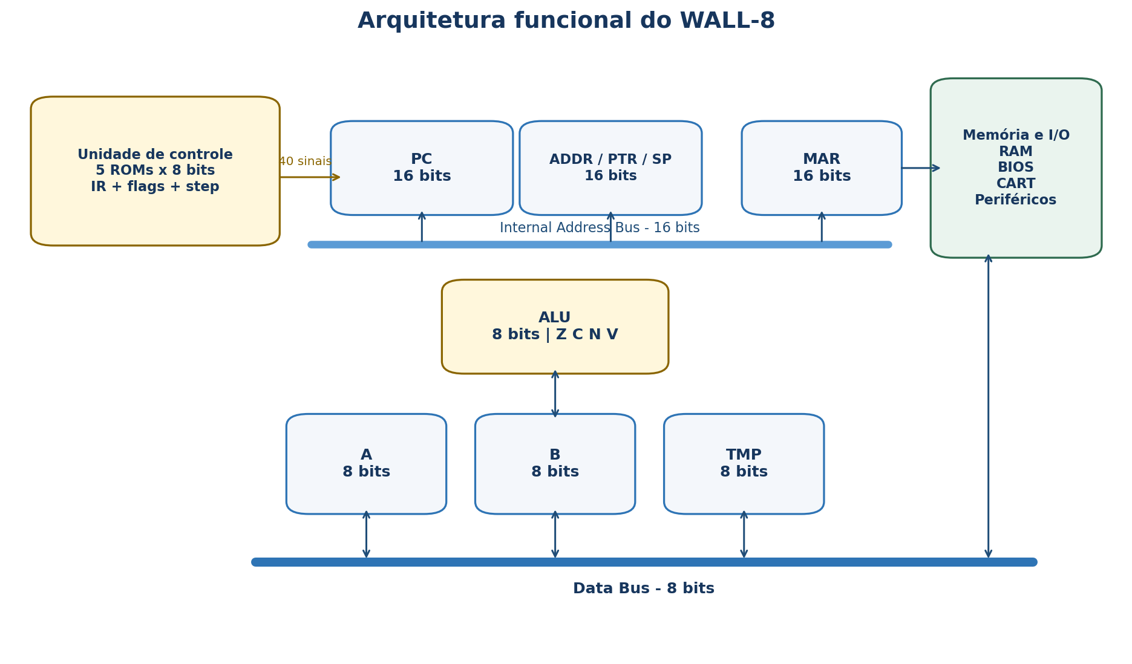
Figura 1 - Blocos funcionais e os três barramentos do WALL-8.
Regra de contenção: Em cada barramento tri-state apenas uma fonte deve ser habilitada por microstep. A palavra de controle foi construída para impedir que dois registradores ou a memória dirijam simultaneamente o mesmo barramento.

2.4 Da instrução ao efeito no circuito
Um programa é uma sequência de bytes. O PC fornece o endereço do próximo opcode; MAR conserva o endereço durante o acesso à memória; IR conserva o opcode enquanto a instrução é executada. Opcode, flags e microstep selecionam simultaneamente um endereço nas cinco ROMs de controle.
As saídas dessas ROMs habilitam uma fonte de barramento, selecionam o caminho da ALU e determinam quais registradores capturam o resultado. Uma instrução termina quando o microcódigo ativa STEP_RESET. O próximo fetch repete o mesmo processo com o PC atualizado.
Camada | Exemplo | Papel
Assembly | LDA $1234 | Expressa a intenção do programa.
Binário | 12 34 12 | Opcode seguido do endereço em little-endian.
Microcódigo | T2 a T7 preparam endereço e leitura | Conduz os sinais internos.
Estado final | A recebe MEM[$1234] | Resultado visível ao programador.

2.5 Recursos de hardware e funções de software
O hardware executa loads, stores, ALU, saltos e operações de pilha; também expõe os periféricos por I/O. Interpretar comandos de um terminal, carregar um programa, desenhar uma linha ou aplicar uma convenção de chamada são funções de software construídas sobre esses mecanismos.
A ausência de interrupções torna o polling parte da organização do programa. Uma rotina que espera indefinidamente por um periférico impede que a CPU consulte os demais. Um monitor ou jogo deve dividir o trabalho em tarefas curtas, consultar disponibilidade e usar limites de espera quando precisar continuar funcionando na ausência de um dispositivo.

3 Alimentação e características elétricas

3.1 Entrada de alimentação e proteção
A placa utiliza uma única alimentação nominal de +5 V referenciada a GND. Não há regulador principal desenhado: a fonte externa deve entregar 5 V regulados. A entrada J5 passa por um fusível de 3 A e possui um diodo 1N5408 em proteção de polaridade/crowbar conforme a folha Unit Control.
Parâmetro | Símbolo | Valor | Observação
Tensão nominal | VCC | 5,0 V | Comum à lógica, EPROM, RAM, timers e áudio.
Faixa de uso recomendada | VCC | 4,75 a 5,25 V | Faixa conservadora até a caracterização completa; não é limite absoluto certificado.
Referência | GND | 0 V | Todos os módulos externos devem compartilhar o mesmo GND.
Fusível de entrada | FU1 | 3 A | Proteção; não representa o consumo nominal da placa.
Conector | J5 | 2 vias | Pino 1 GND; pino 2 +5 V através de FU1.

Não exceder: Não aplique 9 V, 12 V ou tensão de bateria diretamente em J5. A placa espera 5 V já regulados.

3.2 Níveis lógicos e compatibilidade
Os barramentos externos são sinais digitais de 5 V. Módulos de cartucho, vídeo e teclado devem usar lógica compatível com 5 V ou tradução de nível. Uma saída de 3,3 V não deve ser considerada automaticamente compatível com uma entrada 74HC alimentada em 5 V, e as entradas dos módulos de 3,3 V não devem receber 5 V sem proteção.
Interface | Direção típica | Requisito
EXBUS[15:0] | CPU -> módulo | Entrada de 5 V no módulo; endereço válido durante /SEL e OE/WE.
DBUS[7:0] | Bidirecional | Tri-state obrigatório; nunca dirigir durante leitura de outra fonte.
/MEMORY_OE, /MEMORY_WE, /SEL | CPU -> módulo | Ativos em nível baixo, compatíveis com 5 V.
/DETECT | Módulo -> CPU | Saída open-collector/open-drain ou contato para GND é o método mais seguro; a CPU possui pull-up.
KEY_READY | Teclado -> CPU | Alto indica byte pronto; há pull-down na placa.

U117 coloca os oito dados do teclado no Data Bus somente durante a leitura de KEY_DATA. Seu símbolo no esquema está rotulado 74LS541; a função de habilitação e os sinais da interface são descritos nas seções 3.6 e 10.1.

3.3 Alimentação dos módulos e indicadores
A alimentação de +5 V e a referência GND são comuns à CPU, às memórias e aos periféricos. J1 e J4 disponibilizam alimentação nos contatos definidos no capítulo 11. Os LEDs de diagnóstico recebem os estados dos registradores por buffers dedicados, de modo que a indicação visual acompanha o estado lógico do sistema.
- J1 e J4 fornecem +5 V e GND nos contatos de alimentação.
- A detecção de presença dos módulos usa sinais independentes da alimentação e do acesso aos dados.
- Os indicadores de registradores são controlados por PERIPH_CFG; os bits de indicação não constituem registradores adicionais para a CPU.

3.4 Características operacionais
Item | Comportamento documentado | Referência de funcionamento
Alimentação | +5 V regulados, referência GND | J5 e conectores dos módulos.
Clock principal | 16 MHz a 125 kHz, valores nominais | CPU_CFG[6:4] e SW1.
Entradas e saídas | Barramentos digitais de 5 V | Sinais e direções descritos no capítulo 11.
Memória e I/O | Não há entrada WAIT | Cada acesso usa os microsteps da instrução.
Áudio | Saída em ponte e saída passiva de linha | J3, J6 e SOUND_CFG.
Presença de módulos | Sinais /DETECT ativos em nível baixo | SYSTEM_STATUS; presença não identifica o conteúdo do módulo.

3.5 Alimentação do conjunto
FU1 tem valor nominal de 3 A. Esse valor caracteriza a proteção de entrada e não indica o consumo da CPU nem uma corrente disponível em cada conector. O consumo do conjunto varia com LEDs, áudio e módulos conectados; a documentação consultada não fornece um valor total.
A CPU recebe +5 V já regulados em J5. Cartucho, GPU e teclado compartilham a alimentação e a referência GND disponibilizadas em seus conectores. J3 é uma saída de áudio em ponte; J6 é uma saída passiva derivada de AUDIO_MIX, conforme a seção 11.4.

3.6 Função dos buffers de interface
No esquema, U117 está rotulado 74LS541 e funciona como buffer de leitura do teclado. Suas saídas ficam em alta impedância fora da leitura de KEY_DATA; durante o acesso, KEYBOARD_B[7:0] é apresentado ao DBUS[7:0]. Essa habilitação também produz /KEY_RD para o teclado.
U128, identificado como 74HC245 na folha 9, apresenta os bits de SYSTEM_STATUS ao Data Bus durante a leitura da página de status. Os buffers dos barramentos de endereço e dados permitem que apenas a fonte selecionada conduza cada transferência. O programa acessa essas funções pelos endereços e instruções documentados.

4 Relógios, temporização, HALT e reset

4.1 Clock principal de 16 MHz
O oscilador principal usa um cristal de 16 MHz, portas 74HCU04, condicionamento por 74HC14, resistor de realimentação de 2,2 Mohms, resistor série de 680 ohms e capacitores de 22 pF. O 74HC151 recebe o clock direto e as sete divisões sucessivas produzidas pelo 74HC4040.
Código 000: CLK_B[2:0] = 000 seleciona o bypass do divisor: o clock principal da CPU é o próprio sinal de 16 MHz do cristal.

4.2 Seleção da frequência da CPU
CLK_B2..0 | Clock da CPU | Período | CPU_CFG com RAM ativa
000 | 16 MHz | 62.5 ns | 0x01
001 | 8 MHz | 125 ns | 0x11
010 | 4 MHz | 250 ns | 0x21
011 | 2 MHz | 500 ns | 0x31
100 | 1 MHz | 1000 ns | 0x41
101 | 500 kHz | 2000 ns | 0x51
110 | 250 kHz | 4000 ns | 0x61
111 | 125 kHz | 8000 ns | 0x71

Os bits de seleção ocupam CPU_CFG[6:4], com CLK_B0 no bit 4. O bit 0 deve ser 1 para deixar a RAM visível em 0x0000-0x7FFF. Assim, 0x01 significa RAM ativa e clock de 16 MHz; 0x11 seleciona 8 MHz; 0x41 seleciona 1 MHz.

4.3 Clock ajustável e clock manual
Uma metade do NE556 forma o clock ajustável de debug, controlado por RV1. A outra metade gera um pulso limpo a partir do botão BUT1. O seletor rotativo SW1 escolhe CLOCK_MAIN, CLOCK_DEBUG_AJUST ou CLOCK_MANUAL antes da lógica de HALT.
A frequência do clock de debug é ajustada por RV1 e não possui limites mínimo e máximo numéricos publicados nas fontes consultadas. Essa fonte é selecionada fisicamente por SW1; CPU_CFG altera apenas a seleção do clock principal.

4.4 Distribuição, fanout e HALT
O clock selecionado passa por uma porta controlada por /HALT. Depois, seis portas 74HC04 fornecem ramos independentes com resistores série de 33 ohms: CLOCK_PC, CLOCK_SP, CLOCK_PTR, CLOCK_ADDMAR, CLOCK_PeRA e CLOCK_RB-IR-TM-FL-ST. Os ramos têm a mesma frequência e existem para fanout e integridade de sinal, não como domínios assíncronos.
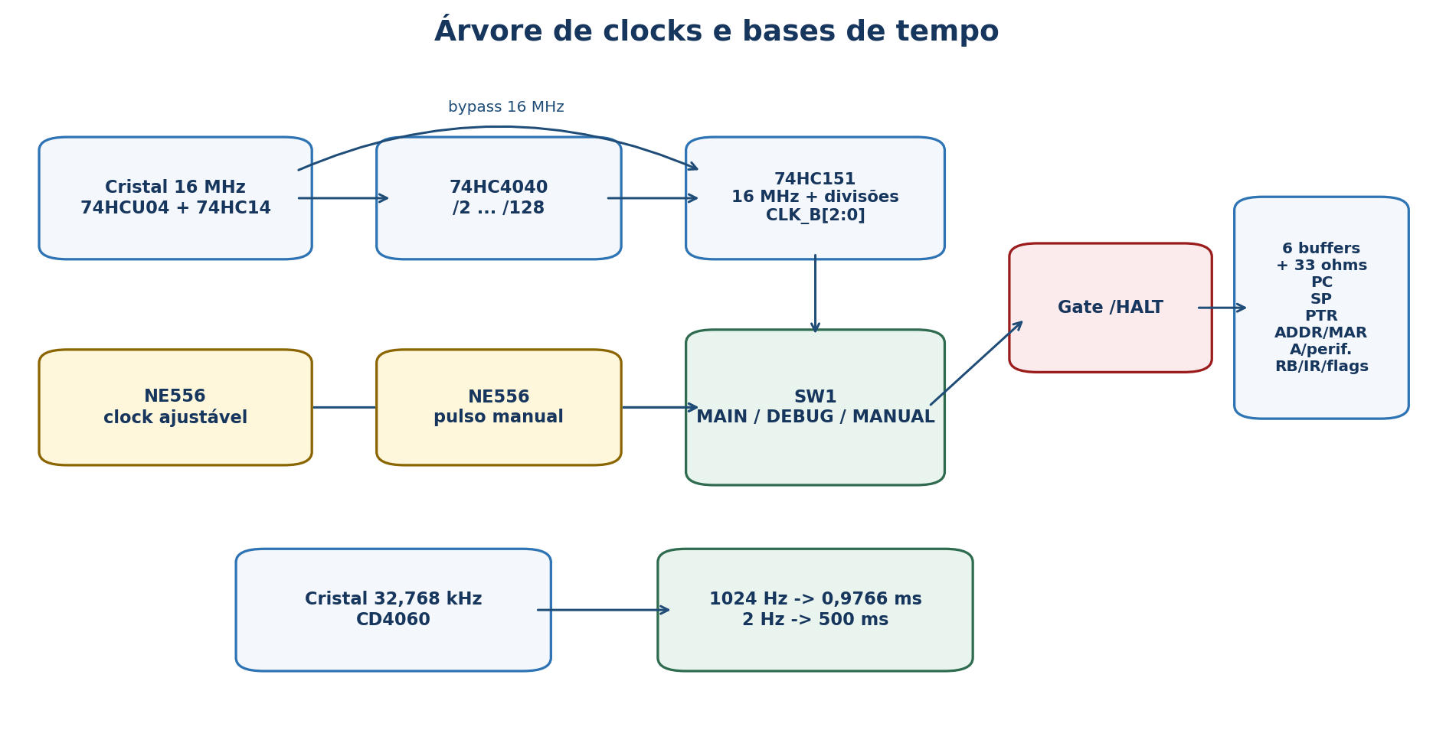
Figura 2 - Fontes, seleção e distribuição do clock.
HLT assertará /HALT no microstep T2 e interromperá a passagem de clock. Não existe instrução de resume nem interrupção: a saída prevista é o reset físico.

4.5 Base de tempo de 1 ms e 500 ms
Um cristal de 32,768 kHz e o CD4060 (U126) produzem duas bases de tempo independentes do clock da CPU. A saída nomeada TIMER_1MS é nominalmente 1024 Hz, com período de 0,9765625 ms. TIMER_500MS opera a 2 Hz, com período de 500 ms.
Cada sinal aciona um flip-flop 74HC74 cujo D está em nível alto. O primeiro pulso após a limpeza seta o respectivo bit e ele permanece alto até qualquer escrita na página TIMER_SEL. Portanto os bits são flags latched, não ondas quadradas lidas diretamente e não contadores de eventos.

4.6 Reset físico e estados iniciais
O hard reset usa R154 de 100 kohms, C92 de 10 uF, BUT2 e portas Schmitt. A constante de tempo nominal é da ordem de 1 s. O circuito gera /STEP_MR, /PC_MR, Reset_Config e controla /ROM_MICRO_OE para manter as saídas das ROMs de controle desabilitadas durante a inicialização.
Elemento | Após hard reset | Observação
PC | 0x0000 | Reset assíncrono dos 74HC161.
Step Counter | T0 | Master reset do 74HC161.
CPU_CFG | 0x00 | Reset_Config habilita o latch com Data Bus puxado para baixo.
PERIPH_CFG | 0x00 | HEX e LEDs ativos pelos sinais de nome ativo-baixo.
Boot overlay | Ativo | /BOOT_ROM_EN = 0.
Clock selecionado | 16 MHz | CLK_B[2:0] = 000, bypass direto do cristal.
A, B, TMP, ADDR, MAR, PTR, SP, flags | Indefinido | Devem ser inicializados quando relevantes.
SOUND_CFG e display | Indefinido | A BIOS deve escrever valores seguros imediatamente.
Flags de timer | Não garantido | A BIOS deve escrever em 0xF300 para limpar.

Sequência mínima: O primeiro código executado não deve depender de A, B, SP, PTR ou flags. Inicialize o áudio e o display, limpe os timers, carregue SP e apenas depois execute rotinas que dependam desses estados.

4.7 Inicialização por hardware e por software
O reset define o caminho de entrada da CPU e a configuração básica, mas não inicializa todos os latches. Em particular, resetar o PC não produz valores conhecidos em A, B, SP ou nos bytes do display. Um código de boot deve escrever os estados que vai usar antes de depender deles. J4 não entrega um sinal de reset à GPU; resetar a CPU não equivale a reinicializar fisicamente a placa de vídeo.
Carregar SP com a instrução SP apenas define o contador; não grava RAM. CALL, PUSH, RET e POP acessam a memória da pilha. Essas instruções só devem ser usadas depois de a RAM estar acessível e de SP ter sido inicializado. Os exemplos completos usam primeiro o salto para a ROM residente, depois a liberação do overlay e, por último, a primeira chamada de subrotina.

4.8 Seleção de clock durante a operação
CPU_CFG[6:4] altera a seleção do clock principal. SW1 escolhe fisicamente entre principal, ajustável e manual. Escrever um divisor em CPU_CFG não transforma o modo manual em automático e não modifica a base de tempo dos timers.
A seleção do clock principal é feita pelo multiplexador 74HC151. CPU_CFG contém o código de seleção, mas não oferece confirmação de transição ou flag de estabilidade. O valor de reset seleciona 16 MHz no caminho principal; SW1 continua determinando qual fonte alimenta o clock distribuído.
HLT bloqueia o clock distribuído da CPU. Os osciladores de timer e o circuito autônomo de vídeo não recebem uma instrução de parada por esse motivo. Os periféricos mantêm o último estado escrito; HLT não silencia automaticamente o áudio.

5 Barramentos e ciclos de máquina

5.1 Data Bus de 8 bits
DBUS[7:0] transporta opcodes, imediatos, dados de RAM/ROM/cartucho/I/O, resultados da ALU, valores de A/B/TMP e bytes do PC usados por CALL. A faixa natural é 0x00-0xFF e as operações aritméticas são módulo 256.
Possíveis fontes | Possíveis destinos
Memória/I/O via /MEMORY_OE | IR, A, B, ADDR_L/H, PTR_L/H, SP_L/H, TMP
A, B, TMP | Memória/I/O via /MEMORY_WE e outros registradores
ALU | A, B e Data Bus
PC low / PC high | Memória da pilha durante CALL

5.2 Internal Address Bus de 16 bits
INBUS[15:0] move endereços dentro da CPU. PC, ADDR, PTR e SP possuem buffers 74HC245 para esse barramento. O MAR é o destino normal; PC também pode carregar o endereço fornecido por ADDR durante jumps e RET.
PC / ADDR / PTR / SP -> Internal Address Bus -> MAR
ADDR -> Internal Address Bus -> PC

5.3 External Address Bus de 16 bits
EXBUS[15:0] é dirigido pelo MAR quando /MAR_OUT está ativo. Ele alimenta RAM, BIOS, decode de memória, conectores de cartucho/vídeo e o sub-decode de I/O. Pull-downs de 68 kohms definem nível baixo quando os drivers estão em alta impedância.

5.4 Ciclo de leitura
Uma leitura absoluta separa a busca do endereço em dois bytes e a leitura final do dado. LDA $1234, por exemplo, executa:
T2: PC_OUT + MAR_LOAD
T3: MAR_OUT + MEMORY_OE + ADDR_L_LOAD + PC_INC
T4: PC_OUT + MAR_LOAD
T5: MAR_OUT + MEMORY_OE + ADDR_H_LOAD + PC_INC
T6: ADDR_OUT + MAR_LOAD
T7: MAR_OUT + MEMORY_OE + RA_LOAD
T8: STEP_RESET
A leitura via PTR é menor porque o endereço de 16 bits já está pronto: PTR_OUT carrega MAR em T2 e o dado é capturado em T3.

5.5 Ciclo de escrita
As escritas usam um microstep de setup antes de assertar /MEMORY_WE. Em STA $addr, T7 coloca MAR no barramento externo e A no Data Bus; T8 mantém os dois estáveis e baixa /MEMORY_WE. O mesmo padrão é usado por STB, STI, PUSH e CALL.
T7: MAR_OUT + RA_OUT ; setup de endereço e dado
T8: MAR_OUT + RA_OUT + MEMORY_WE ; pulso de escrita
Dados de STI: STI busca um quarto byte, guarda o imediato em TMP e somente então dirige TMP no Data Bus. A e B não são alterados.

5.6 Restrições de temporização
Não existe entrada WAIT, READY de memória ou extensão automática de ciclo. Toda RAM, EPROM ou lógica externa deve responder dentro do microstep definido pelo clock selecionado. Em 16 MHz cada microstep dura 62,5 ns; desse orçamento ainda devem ser descontados atrasos de contador, ROM de controle, buffers, decode e setup do registrador de destino.
Clock | Microstep | Instrução de 4 ciclos | CALL de 16 ciclos
16 MHz | 62,5 ns | 0,25 us | 1,00 us
8 MHz | 125 ns | 0,50 us | 2,00 us
4 MHz | 250 ns | 1,00 us | 4,00 us
2 MHz | 500 ns | 2,00 us | 8,00 us
1 MHz | 1 us | 4,00 us | 16,00 us
125 kHz | 8 us | 32 us | 128 us

5.7 Exemplo completo de leitura absoluta
Considere PC=$8000, os bytes 12 34 12 na ROM e MEM[$1234]=$5A com a RAM ativa. A tabela mostra os valores lógicos esperados ao concluir cada microstep.
Step | Transferência principal | Estado relevante ao final
T0 | PC para MAR | MAR=$8000.
T1 | Memória para IR e PC++ | IR=$12; PC=$8001.
T2 | PC para MAR | MAR=$8001.
T3 | Memória para ADDR_L e PC++ | ADDR_L=$34; PC=$8002.
T4 | PC para MAR | MAR=$8002.
T5 | Memória para ADDR_H e PC++ | ADDR=$1234; PC=$8003.
T6 | ADDR para MAR | MAR=$1234.
T7 | Memória para A | A=$5A; flags preservadas.
T8 | STEP_RESET | Início do próximo fetch.

5.8 Temporização dos acessos
Em uma leitura, o controle habilita a fonte de dados após estabelecer o endereço. O dado é capturado pelo registrador de destino no microstep correspondente. O ciclo não possui uma fase adicional de espera por memória ou periférico.
O período do clock determina o tempo disponível para cada microstep. Como não existe WAIT, o programa e os módulos trabalham com a duração definida pela fonte selecionada. A tabela da seção 5.6 relaciona frequência, duração do microstep e ciclos de instrução.

5.9 Leituras e escritas em periféricos
As mesmas instruções de memória acessam RAM e I/O. A diferença está no dispositivo selecionado: STA pode atualizar um latch, solicitar uma operação de GPU ou limpar timers. Não utilize uma rotina genérica de teste de memória na região $F000-$FFFF.
Uma leitura de um endereço sem dispositivo habilitado não tem um valor universal garantido pelo manual. Pull-downs do barramento não substituem um registrador de leitura e não devem ser usados como readback de um latch write-only.

6 Registradores e caminho de dados

6.1 Registradores visíveis ao programador
Registrador | Bits | Carga / alteração | Leitura / uso
A | 8 | LDA, MOV, ALU, POP | ALU, STA, PUSH
B | 8 | LDB, MOV, ALU, POP | ALU, STB, PUSH
PTR | 16 | PTR, INC PTR, DEC PTR, PTR+ | Endereçamento indireto
SP | 16 | SP, PUSH/POP, CALL/RET | Pilha
PC | 16 | Fetch, JMP/Jcc, CALL/RET | Busca de instrução
Flags | 4 | Operações da ALU | JZ/JNZ/JC/JNC/JN/JP/JV/JNV

Não há instrução para copiar diretamente PTR, SP, PC ou o registrador de flags para A/B. Quando um software precisa manter esses valores, deve conservar uma cópia em RAM ou construir uma convenção própria.

6.2 Registradores A, B e TMP
A e B usam latches 74HC377 e buffers 74HC245. Entram diretamente na ALU. TMP também é um 74HC377 com entrada/saída no Data Bus, mas não é operando físico da ALU.
Nas formas imediatas sobre A, B é salvo em TMP, recebe o imediato, participa da ALU e depois é restaurado. Nas formas sobre B, A é preservado da mesma maneira. CMP e TEST atualizam flags sem gravar o resultado.
ADD A, #$05:
T2 TMP <- B
T3/T4 B <- byte imediato; PC++
T5 A <- A + B; flags <- resultado
T6 B <- TMP
T7 fim

6.3 PC e IR
PC é um contador síncrono de 16 bits construído com quatro 74HC161. Pode incrementar, carregar do Internal Address Bus, ser resetado a zero e colocar seus bytes low/high no Data Bus durante CALL. IR é um latch de 8 bits que captura o opcode no fetch e alimenta A0-A7 das cinco ROMs de controle.
T0: PC -> MAR
T1: MEM[MAR] -> IR; PC <- PC + 1

6.4 MAR e ADDR
MAR é o registrador de endereço de memória: recebe 16 bits do barramento interno e, quando habilitado, dirige o barramento externo. ADDR é formado por dois bytes lidos do fluxo de instrução e fornece o endereço absoluto usado por load/store, jumps, CALL e RET.
Little-endian: ADDR_L é carregado primeiro e ADDR_H depois. A instrução LDA $1234 é codificada como 12 34 12.

6.5 PTR e SP
PTR e SP usam contadores 74HC191 em cascata, permitindo carga paralela de 16 bits e contagem ascendente/descendente. PTR participa do endereçamento indireto. SP usa pre-decremento no push e pós-incremento no pop.
Operação | Sequência lógica
INC PTR | PTR <- PTR + 1
DEC PTR | PTR <- PTR - 1
[PTR+] | Acessa MEM[PTR] e somente depois incrementa PTR.
PUSH | SP <- SP - 1; MEM[SP] <- dado.
POP | dado <- MEM[SP]; SP <- SP + 1.

6.6 Flags e Step Counter
O registrador de flags armazena Z, C, N e V em um 74HC377. Os quatro bits entram em A8-A11 das micro-ROMs. O Step Counter de 4 bits fornece A12-A15 e avança a cada clock até que /STEP_RESET carregue zero.
Como as flags fazem parte do endereço da micro-ROM, um mesmo opcode pode selecionar microinstruções diferentes sem uma unidade condicional separada. Os jumps leem seus operandos em todas as situações, mas só assertam PC_LOAD no T6 quando a condição é verdadeira.

6.7 Preservação de registradores e limites dos ponteiros
Loads para A alteram A; loads para B alteram B. CMP e TEST atualizam flags sem gravar resultado em A/B. Operações imediatas sobre um registrador usam o outro temporariamente, mas o restauram antes de terminar a instrução.
PTR e SP podem ser carregados e contados, porém a ISA não fornece uma operação geral para obter seus bytes em A/B. Se um algoritmo precisa retomar um ponteiro anterior, deve conservar o endereço conhecido em variáveis de software ou usar uma rotina cuja posição final seja previsível.
PTR+ incrementa depois do acesso e não consulta limites de buffer. Se PTR=$FFFF, o acesso usa $FFFF e o valor seguinte é $0000. Uma contagem em A ou B controla a extensão do percurso; use endereços e tamanhos que permaneçam na região pretendida.

7 Unidade lógica e aritmética

7.1 Seleção dos operandos X e Y
A ALU recebe A e B através de multiplexadores. ALU_AB_SWAP = 0 seleciona X=A e Y=B; ALU_AB_SWAP = 1 seleciona X=B e Y=A. O swap é indispensável para SUB B,A, CMP B,A e operações unárias sobre B. Para AND/OR/XOR a ordem não altera o resultado.

7.2 Funções da ALU
MUX2..0 | ALU_SUB | ALU_NOT_X | Função
000 | 0 | X | X + Y
000 | 1 | X | X - Y
001 | X | X | X AND Y
010 | X | X | X OR Y
011 | X | 0 | X XOR Y
011 | X | 1 | NOT X
100 | X | X | SHR X; C <- X0
101 | X | X | SHL X; C <- X7
110 | 0 | X | X + 1
110 | 1 | X | X - 1
111 | X | X | 0x00

SHR é lógico e insere zero no bit 7. SHL insere zero no bit 0. Não existe shift aritmético nem rotação por carry nesta ISA.

7.3 Semântica das flags
Flag | Definição | Detalhes
Z | Resultado = 0x00 | Em TEST, considera o resultado mascarado; em CLR fica 1.
C | Carry / not borrow / bit deslocado | ADD: carry-out. SUB/CMP: 1 significa sem borrow. SHL/SHR: bit removido.
N | Resultado[7] | Indica o bit de sinal em complemento de dois, mas sozinho não resolve toda comparação signed.
V | Overflow signed | Válido em ADD/SUB/INC/DEC; a ALU força 0 nas funções lógicas, shifts e ZERO.

Para soma de 8 bits, V = NOT(X7 XOR Y7) AND (R7 XOR X7). Para subtração, V = (X7 XOR Y7) AND (R7 XOR X7). INC gera overflow em 0x7F -> 0x80; DEC em 0x80 -> 0x7F.

7.4 Comparações com e sem sinal
CMP executa uma subtração apenas nas flags. Em comparação unsigned, Z=1 significa igualdade e C=1 após A-B significa A >= B. Em signed, menor que é indicado por N XOR V, não apenas N. Como a ISA não possui branch direto em N XOR V, o software deve combinar testes quando valores com sinal e overflow forem possíveis.
JP: JP testa apenas N=0. Ele significa 'não negativo' e também salta quando o resultado é zero; não equivale estritamente a 'maior que zero'.

7.5 Casos numéricos das flags
Os resultados aritméticos ficam limitados a oito bits. C descreve a operação sem sinal; V descreve overflow em complemento de dois. A mesma sequência de bits pode ter interpretações diferentes conforme o tipo de número adotado pelo programa.
Operação | Resultado de 8 bits | Z | C | N | V
$7F + $01 | $80 | 0 | 0 | 1 | 1
$FF + $01 | $00 | 1 | 1 | 0 | 0
$00 - $01 | $FF | 0 | 0 | 1 | 0
$80 - $01 | $7F | 0 | 1 | 0 | 1
CMP $80,$7F | Resultado interno $01 | 0 | 1 | 0 | 1
SHL $80 | $00 | 1 | 1 | 0 | 0
SHR $01 | $00 | 1 | 1 | 0 | 0

No primeiro caso, 127+1 não cabe no intervalo signed de -128 a 127, portanto V=1. No segundo, 255+1 produz carry sem sinal, mas -1+1 é zero sem overflow signed. Em subtração, C=0 indica que foi necessário borrow.

7.6 Condições derivadas de CMP
Relação desejada após CMP A,B | Condição lógica | Implementação
A igual a B | Z=1 | JZ.
A diferente de B | Z=0 | JNZ.
A menor que B, unsigned | C=0 | JNC.
A maior ou igual a B, unsigned | C=1 | JC.
A maior que B, unsigned | C=1 e Z=0 | Excluir igualdade e testar carry.
A menor que B, signed | N diferente de V | Combinar JV com JN/JP.
A maior ou igual a B, signed | N igual a V | Combinar JV com JN/JP.

A seção 16.8 apresenta uma rotina signed completa. Não execute outra operação da ALU entre CMP e os saltos que interpretam suas flags. LDA, LDB, stores e movimentos preservam flags, mas ADD, INC, TEST e outras operações de ALU as substituem.

7.7 Aritmética com mais de oito bits
A ISA não tem ADC ou SBC. Uma soma de 16 bits deve somar primeiro os bytes baixos, testar carry imediatamente e escolher uma sequência que acrescente esse carry ao byte alto. O código precisa controlar também o carry produzido pela segunda parcela.
Uma solução de software deve especificar a ordem dos bytes, os locais de entrada/saída e quais registradores e flags destrói. Não interprete a presença de um SP ou PTR de 16 bits como suporte a uma ALU de 16 bits.

8 Sistema de memória e inicialização

8.1 Mapa de memória de 64 KiB
Faixa | Tamanho | Seleção | Uso
0x0000-0x7FFF | 32 KiB | /RAM_SEL / BIOS | RAM com o overlay liberado; ROM nos mesmos offsets com o overlay ativo.
0x8000-0x9FFF | 8 KiB | /BIOS_SEL | ROM sempre visível; completa a janela ROM contínua de 40 KiB durante o overlay.
0xA000-0xEFFF | 20 KiB | /CART_SEL | Cartucho externo.
0xF000-0xFFFF | 4 KiB | /IO_SEL | I/O mapeado em memória.

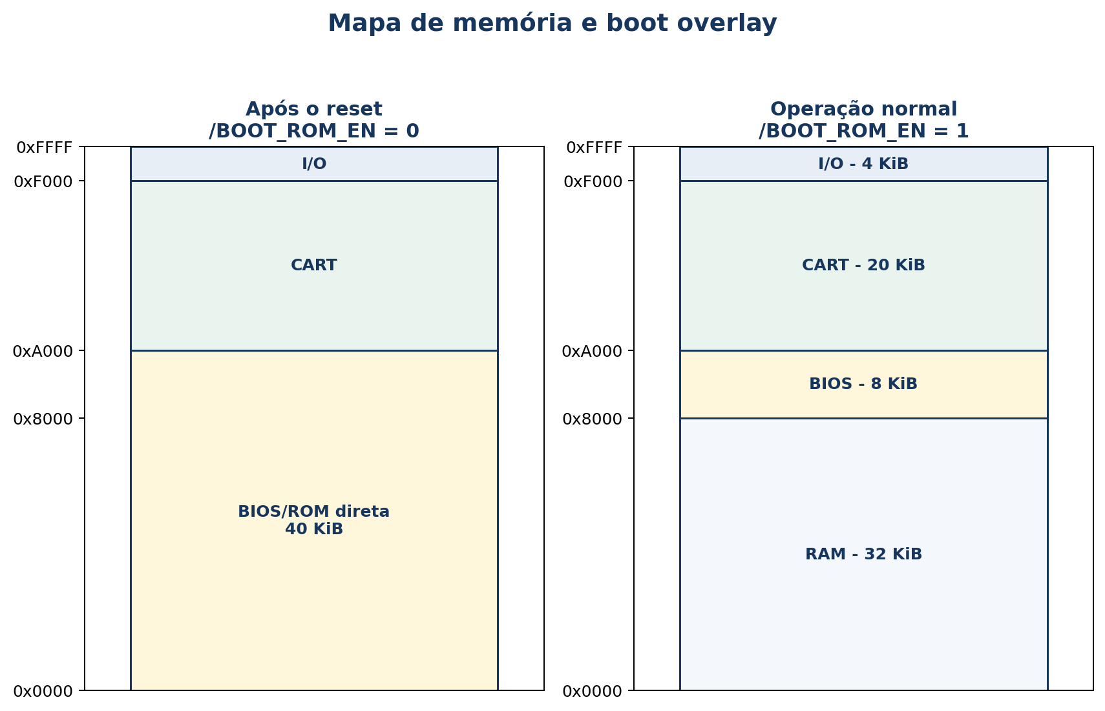
Figura 3 - Mapa de memória durante o reset e em operação normal.

8.2 RAM principal
A RAM é uma 62256 de 32 KiB x 8. A0-A14 recebem EXBUS[14:0], CE recebe /RAM_SEL, OE recebe /MEMORY_OE e WE recebe /MEMORY_WE. A RAM deve ser usada para variáveis, buffers, programas carregados e pilha.
O endereço recomendado para inicialização de SP é 0x7FFF. Como PUSH primeiro decrementa, o primeiro byte é gravado em 0x7FFE. Usar 0x8000 aproveitaria 0x7FFF no primeiro push, porém coloca SP temporariamente fora da RAM e não é a convenção documentada.

8.3 BIOS/ROM
A BIOS usa uma EPROM 27C512 de 64 KiB x 8. Todos os pinos A0-A15 estão ligados um a um ao External Address Bus, sem troca ou mascaramento de endereço: CPU 0x0000 lê o offset 0x0000 da EPROM, CPU 0x8000 lê o offset 0x8000 e assim por diante. Os 24 KiB superiores da EPROM não ficam acessíveis neste mapa.

8.4 Boot overlay e transição para a RAM
Com /BOOT_ROM_EN=0, a EPROM ocupa de forma contínua os primeiros 40 KiB do espaço da CPU, de 0x0000 a 0x9FFF, e a RAM fica indisponível. O arquivo da ROM é lido normalmente nos mesmos offsets físicos, sem repetição automática. Esse modo pode ser mantido durante toda a execução quando o sistema preferir 40 KiB de ROM e não precisar de RAM.
Com /BOOT_ROM_EN=1, a RAM passa a ocupar 0x0000-0x7FFF e a EPROM continua visível apenas em 0x8000-0x9FFF. Para liberar a RAM, o código que ainda precisará executar depois da troca deve estar dentro dessa janela superior e a parte residente da BIOS deve caber em 8 KiB.
Offset na 27C512 | Uso | Visibilidade
0x0000-0x7FFF | Programa/rotinas da ROM de boot | Visível somente enquanto o overlay permanece ativo.
0x8000-0x9FFF | Parte residente da BIOS | Visível tanto com o overlay ativo quanto com a RAM ativa.
0xA000-0xFFFF | Não mapeado para a BIOS | Não acessível pela CPU através da seleção da BIOS.

RESET: PC = 0x0000
CPU executa diretamente EPROM[0x0000...]
se for usar RAM: JMP 0x8000
código residente em 0x8000 inicializa o hardware
STI 0xF500, #0x01 ; RAM ativa, clock 16 MHz
execução continua na janela ROM de 8 KiB
Transição segura: Não libere o overlay enquanto o PC executa abaixo de 0x8000, a menos que a RAM já contenha deliberadamente a continuação no próximo endereço. O fluxo normal salta primeiro para 0x8000-0x9FFF e só então escreve /BOOT_ROM_EN=1.

8.5 Região de cartucho
A janela 0xA000-0xEFFF totaliza 20 KiB e é selecionada por /CART_SEL. O conector J1 fornece EXBUS[15:0], DBUS[7:0], /CART_SEL, /CARD_IO_SEL, /MEMORY_OE, /MEMORY_WE, CLOCK_ADDMAR, +5 V, GND e /CARD_DETECT. /CARD_IO_SEL seleciona a página Y6 (0xF600-0xF6FF, espelhada em 0xFE00-0xFEFF). O módulo pode implementar ROM, EEPROM, Flash, SRAM, lógica ou periféricos próprios, desde que respeite o barramento e o decode do host.
/CARD_DETECT possui pull-up de 10 kohms na CPU. O cartucho indica presença aterrando o sinal. A detecção não torna o barramento hot-plug: inserir ou remover energizado não é suportado.

8.6 Aliases, limites e ausência de proteção
Não há MMU, privilégio, proteção contra escrita em I/O, proteção de pilha ou exceção de endereço. Um ponteiro pode atravessar RAM, ROM, cartucho e I/O; um SP incorreto pode escrever em periféricos. O software deve validar limites e reservar regiões de RAM por convenção.
Wraparound: PC, PTR e SP são contadores de 16 bits e podem retornar de 0xFFFF para 0x0000. INC/DEC PTR não atualizam flags, portanto o wrap não é sinalizado.

8.7 Organização recomendada da RAM
A divisão abaixo serve aos exemplos deste manual; não reserva endereços por hardware e não define a organização final da BIOS.
Região do exemplo | Uso
$0100-$01FF | Dados de teste e resultados observáveis.
$0200-$0203 | Shadows de CPU_CFG, PERIPH_CFG, SOUND_CFG e VIDEO_CTRL.
$0300-$03FF | Buffer de demonstração.
Parte superior da RAM | Pilha descendente, com SP inicial em $7FFF.

Reserve espaço para a profundidade máxima de chamadas e para PUSHs de cada rotina. A pilha e os buffers compartilham a mesma RAM; nenhum comparador do hardware impede uma colisão.

8.8 Imagem da BIOS e offsets físicos
Uma EPROM 27C512 precisa de uma imagem de 65.536 bytes quando o gravador programa o dispositivo inteiro. Na BIOS da CPU, endereço lógico e endereço físico da EPROM coincidem. O JMP de reset vai no offset $0000; o código residente vai nos offsets $8000-$9FFF.
Os offsets $A000-$FFFF da EPROM da BIOS não são selecionados no mapa do host. Eles podem estar preenchidos no arquivo de gravação, mas esse preenchimento não cria uma extensão da BIOS. O exemplo da seção 16.1 posiciona os dois trechos dentro de uma única imagem, evitando uma relocação implícita.

8.9 Endereçamento de ROM em um cartucho
J1 entrega EXBUS[15:0] sem subtrair $A000. O offset físico de uma memória de cartucho depende das ligações da própria placa. Se uma 27C512 receber A0-A15 diretamente de EXBUS, CPU $A000 acessará EPROM[$A000]. Nesse caso, o programa deve ser gravado a partir desse offset em uma imagem de 64 KiB.
Uma imagem compacta de 20 KiB começando no offset zero só funciona se a placa, o formato de gravação ou uma etapa de preparação de imagem realizar o mapeamento correspondente. /CART_SEL determina a seleção da janela, mas não reloca automaticamente os endereços.
Ligações da ROM do módulo | Offset para CPU $A000 | Exigência da imagem
A0-A15 ligados a EXBUS[15:0] | $A000 | Programa posicionado em $A000.
Apenas A0-A14 ligados diretamente | $2000 | Programa posicionado conforme esse mapeamento.
Decode próprio com offset local | Depende do módulo | Documentar a transformação e o tamanho acessível.

Esses são exemplos de integração, não a especificação de uma placa de cartucho já fornecida. Confira a implementação do módulo antes de escolher o layout de seu binário.

9 Arquitetura de I/O mapeado em memória

9.1 Decode por 74HC138
/IO_SEL cobre 0xF000-0xFFFF. Um 74HC138 usa A=A8, B=A9 e C=A10. As saídas Y0-Y7, ativas em nível baixo, selecionam páginas funcionais de 256 bytes. A11 não participa do sub-decode.
CBA | Saída | Página principal | Espelho | Módulo
000 | Y0 | 0xF000-0xF0FF | 0xF800-0xF8FF | Teclado
001 | Y1 | 0xF100-0xF1FF | 0xF900-0xF9FF | Display
010 | Y2 | 0xF200-0xF2FF | 0xFA00-0xFAFF | Vídeo/GPU
011 | Y3 | 0xF300-0xF3FF | 0xFB00-0xFBFF | Status/timer
100 | Y4 | 0xF400-0xF4FF | 0xFC00-0xFCFF | Som
101 | Y5 | 0xF500-0xF5FF | 0xFD00-0xFDFF | Configuração
110 | Y6 | 0xF600-0xF6FF | 0xFE00-0xFEFF | CART_IO
111 | Y7 | 0xF700-0xF7FF | 0xFF00-0xFFFF | Reservado

9.2 Espelhos e aliases
Como A11 é ignorado, cada página aparece novamente 0x800 bytes acima. Além disso, vários periféricos não decodificam A7-A1; por isso todos os endereços dentro da página podem acessar o mesmo registrador.
Bloco | Bits internos decodificados | Consequência
Teclado | Nenhum | Qualquer leitura na página equivale a KEY_DATA.
Display | A0 | Endereços pares -> LOW; ímpares -> HIGH.
Status/timer | Nenhum | Qualquer leitura retorna status; qualquer escrita limpa os timers.
Som | Nenhum | Qualquer escrita na página atualiza SOUND_CFG.
Configuração | A0 | Par -> CPU_CFG; ímpar -> PERIPH_CFG.
Vídeo | A2-A0 | F200-F207 implementam DATA, CTRL, X, Y, STATUS, READ_REQ, CLEAR_REQ e CURSOR_END_RESET; repetem-se a cada oito bytes nas páginas F2xx e FAxx.

9.3 Tipos de acesso e efeitos colaterais
Endereço | Acesso | Efeito
0xF000 | R | Retorna 8 bits do teclado e assertará /KEY_RD durante a leitura.
0xF100/0xF101 | W | Atualiza os latches de display; não há readback.
0xF200 | R/W | VIDEO_DATA: escrita dispara transferência; leitura retorna a última leitura de VRAM concluída.
0xF201 | W | VIDEO_CTRL: substitui a configuração persistente de modo, páginas, cursor, incremento e banco de caracteres.
0xF202/0xF203 | W | VIDEO_X/VIDEO_Y: posição da próxima operação; não possuem leitura de retorno.
0xF204 | R | VIDEO_STATUS: BUSY no bit 0 e CURSOR_END no bit 4; demais bits retornam zero.
0xF205 | W | READ_REQ: Qualquer escrita solicita ler a VRAM em X/Y; o byte escrito é ignorado.
0xF206 | W | CLEAR_REQ: Qualquer escrita solicita CLEAR na página acessada pela CPU; o byte escrito é ignorado.
0xF207 | W | CURSOR_END_RESET: Qualquer escrita limpa CURSOR_END, sem alterar X/Y; o byte escrito é ignorado.
0xF300 | R | Retorna timers e sinais de presença/ready.
0xF300 | W | Dado ignorado; limpa simultaneamente TIMER_1MS e TIMER_500MS.
0xF400 | W | Substitui todo SOUND_CFG; sem readback.
0xF500/0xF501 | W | Substitui toda a configuração selecionada; sem readback.

9.4 Exemplos de aliases
Acessos | Resultado
Leitura em $F000 ou $F8A5 | Acessa KEY_DATA e gera /KEY_RD.
Escrita em $F100 ou $F1FE | Atualiza DISPLAY_LOW.
Escrita em $F101 ou $F9FF | Atualiza DISPLAY_HIGH.
Escrita em $F300 ou $FB7C | Limpa ambos os timers.
Escrita em $F500 ou $FD80 | Atualiza CPU_CFG.
Escrita em $F501 ou $FD81 | Atualiza PERIPH_CFG.
Escrita em $F200, $F208 ou $FAF8 | Acessa VIDEO_DATA.

Utilize os endereços canônicos nas rotinas para tornar o programa legível. Um alias não é uma área de RAM adicional. Percorrer uma página de I/O como se ela fosse um vetor pode repetir efeitos sobre o mesmo dispositivo.

9.5 Formas seguras de acesso
Para um registrador write-only, modifique a cópia em RAM e escreva o byte inteiro. Para um registrador que reconhece um evento por leitura, teste disponibilidade antes de ler. Para um comando por escrita, preserve a ordem exigida pelo periférico mesmo quando o byte escrito for ignorado.
Descreva cada driver com seus pré-requisitos, registradores destruídos e condição de término. Essa descrição evita que uma rotina de polling altere silenciosamente o estado esperado por quem a chamou.

10 Referência dos registradores de I/O

10.1 KEY_DATA 0xF000
KEY_DATA é um registrador de leitura de 8 bits. U117 coloca KEYBOARD_B[7:0] no Data Bus quando /KEY_SEL e /MEMORY_OE estão ativos. A mesma condição gera /KEY_RD para o módulo de teclado; o periférico deve usar esse handshake para retirar o byte e limpar KEY_READY.
Bit | Nome | Significado
0 | KEYBOARD_B0 | Bit 0 do byte fornecido pelo teclado.
1 | KEYBOARD_B1 | Bit 1 do byte fornecido pelo teclado.
2 | KEYBOARD_B2 | Bit 2 do byte fornecido pelo teclado.
3 | KEYBOARD_B3 | Bit 3 do byte fornecido pelo teclado.
4 | KEYBOARD_B4 | Bit 4 do byte fornecido pelo teclado.
5 | KEYBOARD_B5 | Bit 5 do byte fornecido pelo teclado.
6 | KEYBOARD_B6 | Bit 6 do byte fornecido pelo teclado.
7 | KEYBOARD_B7 | Bit 7 do byte fornecido pelo teclado.

Sequência: Teste primeiro /KEYBOARD_DETECT no status; depois KEY_READY; somente então leia 0xF000. Ler sem byte pronto pode reconhecer ou descartar um valor inválido dependendo da implementação do teclado.

10.2 DISPLAY_LOW/HIGH 0xF100/0xF101
Dois 74HC377 armazenam os bytes inferior e superior do valor exibido. Duas EPROMs 27C512 convertem cada byte em segmentos para um par de dígitos; DISP_CLOCK seleciona alternadamente os nibbles. O gerador 7Seg.py define de forma normativa os modos HEX e CHAR.
Endereço | Latch | Dígitos lógicos
0xF100 | DISPLAY_LOW | bits 3:0 -> dígito 0; bits 7:4 -> dígito 1
0xF101 | DISPLAY_HIGH | bits 3:0 -> dígito 2; bits 7:4 -> dígito 3

Endereço da 27C512 | Origem | Função
A0-A7 | Byte do latch | Valor de entrada a decodificar.
A8 = 0 / 1 | DISP_CLOCK | 0 seleciona nibble alto/dígito esquerdo; 1 seleciona nibble baixo/dígito direito.
A9 = 0 / 1 | /DISP_HEX | 0 seleciona HEX; 1 seleciona CHAR.
A10-A15 | GND | Mantidos em zero.

Cada imagem tem 65.536 bytes. display_low.bin e display_high.bin são idênticos; o que muda é o byte ligado a A0-A7 de cada EPROM. D0-D6 dirigem, respectivamente, os segmentos A-G de displays de ânodo comum em nível ativo baixo: 0 acende e 1 apaga. D7 é o ponto decimal, não é usado e permanece em 1.
Código CHAR | Símbolo | Código CHAR | Símbolo
0 | espaço | 8 | L
1 | A | 9 | O
2 | b | A | P
3 | C | B | r
4 | d | C | t
5 | E | D | U
6 | F | E | -
7 | H | F | _

O multiplex usa um 555, dois BC327 PNP, resistores de base de 1 kohm e resistores de 330 ohms por segmento. Como os transistores PNP são acionados em nível baixo, DISP_CLOCK = 0 habilita os dígitos esquerdos e DISP_CLOCK = 1 habilita os direitos.

10.3 VIDEO_BASE 0xF200
A página de vídeo é encaminhada ao conector J4. O contrato CPU-visível usa oito offsets em 0xF200-0xF207, espelhados em 0xFA00-0xFA07. A GPU decodifica A2-A0, repetindo os offsets a cada oito bytes dentro das páginas de vídeo. A VRAM é acessada indiretamente por X/Y/DATA, sem janela direta no mapa da CPU.
Endereço | Nome | Acesso | Contrato com a CPU
0xF200 | VIDEO_DATA | R/W | Escrita solicita gravar um byte em X/Y; leitura devolve a última leitura de VRAM concluída.
0xF201 | VIDEO_CTRL | W | Configuração persistente de modo, páginas, cursor, incremento e banco de caracteres; sem leitura de retorno.
0xF202 | VIDEO_X | W | Coluna de caractere no texto ou coluna de byte nos gráficos; sem leitura de retorno.
0xF203 | VIDEO_Y | W | Linha da próxima operação; sem leitura de retorno.
0xF204 | VIDEO_STATUS | R | BUSY no bit 0 e CURSOR_END no bit 4; os demais bits retornam zero.
0xF205 | READ_REQ | W | Qualquer escrita solicita ler a VRAM em X/Y; o byte escrito é ignorado.
0xF206 | CLEAR_REQ | W | Qualquer escrita solicita CLEAR na página acessada pela CPU; o byte escrito é ignorado.
0xF207 | CURSOR_END_RESET | W | Qualquer escrita limpa CURSOR_END, sem alterar X/Y; o byte escrito é ignorado.

VIDEO_CTRL - configuração persistente em 0xF201
Bit | VIDEO_CTRL | Significado
0 | MODE_B0 | Bit 0 da seleção de modo.
1 | MODE_B1 | Bit 1 da seleção de modo.
2 | DOUBLE_BUFFER_EN | 0: CPU e vídeo usam a página 0. 1: vídeo usa a página frontal e CPU acessa a página oposta.
3 | DISPLAY_PAGE | Página solicitada para exibição, 0 ou 1; a seleção é aplicada no início do VBLANK.
4 | CURSOR_VISIBLE | 1 habilita o cursor piscante no texto; 0 oculta o cursor.
5 | AUTO_INCREMENT | 1 avança X/Y após cada escrita em VIDEO_DATA; 0 mantém a posição.
6 | Char_Bank_14 | Bit 0 do banco de caracteres da ROM, usado no modo texto.
7 | Char_Bank_15 | Bit 1 do banco de caracteres da ROM, usado no modo texto.

VIDEO_CTRL substitui todos os oito bits a cada escrita e não possui valor de reset garantido. Inicialize-o explicitamente e mantenha uma cópia em RAM para alterar campos preservando os demais. MODE_B1:MODE_B0 = 00 seleciona texto 80 x 30; 01, gráfico 320 x 240; 10, gráfico 160 x 120; 11 não é um modo implementado. Os bits 7:6 selecionam um dos quatro bancos de caracteres da ROM.
Com DOUBLE_BUFFER_EN=1, a VRAM é dividida em duas páginas de 16 KiB: a CPU lê, escreve e limpa a página oposta à exibida. DISPLAY_PAGE é uma solicitação aplicada no VBLANK; VIDEO_STATUS não confirma a página ativa, e BUSY não sinaliza nem confirma essa troca. Com DOUBLE_BUFFER_EN=0, ambos acessam a página 0.
Modo (bits 1:0) | VIDEO_X | VIDEO_Y | Bytes úteis/linha | VIDEO_DATA
00: Texto 80 x 30 | 0-79 | 0-29 | 80 | Código de caractere.
01: Gráfico 320 x 240 | 0-39 | 0-239 | 40 | Oito pixels; bit 0 é o pixel esquerdo.
10: Gráfico 160 x 120 | 0-19 | 0-119 | 20 | Oito pixels; bit 0 é o pixel esquerdo.

No texto, a fonte de 8 x 8 é repetida 2x apenas na vertical. Os modos gráficos são ampliados 2x e 4x, respectivamente. X é uma coluna de byte, não uma coordenada individual de pixel.
AUTO_INCREMENT só afeta escritas em VIDEO_DATA: avança X, passa para a próxima linha e, ao completar a última linha, retorna X/Y a (0,0) e marca CURSOR_END. A flag não bloqueia novas escritas e permanece marcada até CURSOR_END_RESET, início de CLEAR ou reset geral. Escrever X/Y ou mudar o modo não limpa essa flag; a mudança de modo também não reinicializa X/Y.
Bit | VIDEO_STATUS | Significado
0 | BUSY | 1 indica leitura, escrita ou CLEAR pendente/em execução; aguarde zero antes da próxima operação.
1-3 | RES0 | Retornam zero; VBLANK, HBLANK e FRAME não são expostos à CPU.
4 | CURSOR_END | Flag retida: o avanço automático completou a área do modo ou o CLEAR terminou.
5-7 | RES0 | Retornam zero.

A GPU executa uma operação de VRAM por vez. Enquanto BUSY=1, o software pode consultar VIDEO_STATUS, mas deve aguardar BUSY=0 antes de alterar VIDEO_CTRL, VIDEO_X, VIDEO_Y ou VIDEO_DATA ou escrever nos offsets de solicitação e reconhecimento. READ_REQ e CLEAR_REQ são ações por escrita, não campos de VIDEO_CTRL.
Para ler a VRAM, aguarde BUSY=0, posicione X/Y, escreva qualquer byte em READ_REQ, aguarde BUSY=0 novamente e leia VIDEO_DATA. A leitura não incrementa X/Y; ler VIDEO_DATA sozinho não inicia uma nova leitura da VRAM.
CLEAR_REQ reinicia X/Y em (0,0), limpa CURSOR_END no início e preenche com 0x00 a área válida do modo na página acessada pela CPU, independentemente de AUTO_INCREMENT. Ao terminar, X/Y voltam a (0,0) e CURSOR_END fica marcado. No texto, o caractere 0x00 deve ser vazio em cada banco da ROM para representar a limpeza.
Sequência de escrita: inicializar VIDEO_CTRL; aguardar BUSY=0; posicionar X/Y; reconhecer CURSOR_END quando necessário; escrever VIDEO_DATA; aguardar BUSY=0 antes da próxima operação. A seção 16.9 contém uma rotina com labels e retornos definidos.
SYSTEM_STATUS bit 5 fornece /VIDEO_DETECT: 0 indica placa presente e 1 indica ausência. Resoluções, temporização de vídeo, arbitragem interna, VRAM e implementação elétrica detalhada pertencem ao manual específico da GPU; aqui permanece somente a interface necessária ao software do WALL-8.

10.4 SYSTEM_STATUS 0xF300
Bit | Nome | Leitura
0 | TIMER_1MS | 1 quando ocorreu ao menos um tick desde a última limpeza.
1 | TIMER_500MS | 1 quando ocorreu ao menos um tick desde a última limpeza.
2 | RES0 | Reservado; ligado em nível baixo.
3 | RES0 | Reservado; ligado em nível baixo.
4 | /CARD_DETECT | 0 = cartucho conectado; 1 = ausente.
5 | /VIDEO_DETECT | 0 = vídeo conectado; 1 = ausente.
6 | /KEYBOARD_DETECT | 0 = teclado conectado; 1 = ausente.
7 | KEY_READY | 1 = existe byte aguardando leitura.

Uma escrita de qualquer valor em qualquer alias de TIMER_SEL limpa os dois flip-flops de timer. Sinais de presença e KEY_READY não são alterados pela escrita.
Coalescência: Os timers são flags de evento. Dez ticks ocorridos antes da leitura continuam aparecendo como um único bit 1. Ao limpar TIMER_1MS, TIMER_500MS também é limpo; leia e processe o snapshot completo antes de escrever.

10.5 SOUND_CFG 0xF400
Bit | Nome | Função
0 | NOISE_EN | 0 = gerador em reset/desligado; 1 = habilitado.
1 | TONE_EN | 0 = gerador em reset/desligado; 1 = habilitado.
2 | TONE_B0 | LSB da seleção do resistor/frequência de tom.
3 | TONE_B1 | Bit 1 da seleção de tom.
4 | TONE_B2 | MSB da seleção de tom.
5 | NOISE_B0 | LSB da seleção/configuração de ruído.
6 | NOISE_B1 | Bit 1 da seleção de ruído.
7 | NOISE_B2 | MSB da seleção de ruído.

O tom e o clock do ruído são gerados por um NE556. Dois 74HC4051 selecionam um entre oito ajustes resistivos. O ruído usa um 74HC164 e realimentação XOR. Os sinais são somados, passam por RV3 e alimentam o amplificador TDA2822M em ponte; o ponto AUDIO_MIX também alimenta a saída P2.

10.6 CPU_CFG 0xF500
Bit | Nome | Reset | Função
0 | /BOOT_ROM_EN | 0 | 0 = EPROM selecionada na região baixa; 1 = RAM selecionada.
1 | RES | 0 | Reservado; escrever 0.
2 | RES | 0 | Reservado; escrever 0.
3 | RES | 0 | Reservado; escrever 0.
4 | CLK_B0 | 0 | LSB da seleção de clock.
5 | CLK_B1 | 0 | Bit 1 da seleção de clock.
6 | CLK_B2 | 0 | MSB da seleção de clock.
7 | RES | 0 | Reservado; escrever 0.

CPU_CFG é write-only e cada escrita substitui todos os oito bits. O software deve manter uma variável shadow caso altere o clock depois do boot. Não use read-modify-write em 0xF500.

10.7 PERIPH_CFG 0xF501
Bit | Nome | Reset | Função
0 | /DISP_HEX | 0 | 0 = modo HEX; 1 = modo CHAR definido por 7Seg.py.
1 | RES | 0 | Reservado; escrever 0.
2 | /LED_EN | 0 | 0 = LEDs de diagnóstico habilitados; 1 = desabilitados.
3 | RES | 0 | Reservado; escrever 0.
4 | RES | 0 | Reservado; escrever 0.
5 | RES | 0 | Reservado; escrever 0.
6 | RES | 0 | Reservado; escrever 0.
7 | RES | 0 | Reservado; escrever 0.

PERIPH_CFG também é write-only. No modo CHAR, cada nibble usa a tabela espaço/A/b/C/d/E/F/H/L/O/P/r/t/U/-/_ apresentada na Seção 10.2.

10.8 CART_IO Y6 e Y7 reservado
Y6 (0xF600-0xF6FF, espelhada em 0xFE00-0xFEFF) é a região CART_IO e é encaminhada ao conector J1 por /CARD_IO_SEL. O WALL-8 não define registradores nessa página: a decodificação dos offsets e suas funções são definidas pelo hardware de cada cartucho e controladas pelo código da própria ROM do cartucho. Y7 (0xF700-0xF7FF, espelhada em 0xFF00-0xFFFF) permanece reservado para expansão futura.

10.9 Máscaras de configuração e estado
Campo | Máscara | Uso
CPU_CFG: RAM ativa | $01 | Seleciona RAM na região baixa.
CPU_CFG: seleção de clock | $70 | Código de três bits nas posições 6:4.
PERIPH_CFG: modo CHAR | $01 | Um seleciona CHAR; zero seleciona HEX.
PERIPH_CFG: desabilitar LEDs | $04 | Um desabilita os LEDs de diagnóstico.
SOUND_CFG: habilitação de ruído | $01 | Habilita o gerador de ruído.
SOUND_CFG: habilitação de tom | $02 | Habilita o gerador de tom.
SOUND_CFG: seleção de tom | $1C | Código de três bits nas posições 4:2.
SOUND_CFG: seleção de ruído | $E0 | Código de três bits nas posições 7:5.
SYSTEM_STATUS: cartucho ausente | $10 | Um indica ausência.
SYSTEM_STATUS: GPU ausente | $20 | Um indica ausência.
SYSTEM_STATUS: teclado ausente | $40 | Um indica ausência.
SYSTEM_STATUS: tecla disponível | $80 | Um indica byte pronto.
VIDEO_STATUS: ocupado | $01 | Esperar zero antes de outra operação.
VIDEO_STATUS: fim de percurso | $10 | Evento retido; reconhecer por $F207.

CPU_CFG tem bits funcionais em $71; PERIPH_CFG tem bits funcionais em $05. Os demais bits de configuração permanecem reservados e devem ser escritos como zero. SOUND_CFG usa os oito bits, mas uma seleção de frequência não tem um valor em hertz garantido sem a calibração dos componentes ajustáveis.

10.10 Ordem de acesso à GPU
Uma leitura de VIDEO_DATA recupera o latch de retorno; READ_REQ inicia a leitura de VRAM. Para escrever, configure X/Y e use VIDEO_DATA. Para limpar, use CLEAR_REQ e espere a conclusão. Todos esses caminhos respeitam BUSY.
A solicitação DISPLAY_PAGE tem uma regra adicional: sua aplicação depende do VBLANK. O software precisa aguardar um intervalo garantido maior que um quadro antes de voltar a acessar a página oposta, se não houver outro mecanismo externo de sincronização. Para o modo VGA atual, use pelo menos 18 ms reais. BUSY=0 não confirma a troca.
O timer TIMER_1MS tem período nominal de 0,9765625 ms. Contar dezoito eventos não comprova dezoito milissegundos, e o primeiro evento pode chegar logo após a limpeza. Para construir uma espera mínima, descarte a primeira borda parcial, conte períodos completos suficientes e considere a tolerância do oscilador e eventos perdidos pelo polling.

11 Interfaces externas e pinagem

11.1 Teclado J2
J2 é o conector 10056845-116LF de 16 contatos em duas fileiras. O teclado fornece um byte paralelo, KEY_READY e /KEYBOARD_DETECT; a CPU fornece +5 V, GND e /KEY_RD. O handshake /KEY_RD é ativo baixo durante a leitura de KEY_DATA.
Pino ímpar | Sinal | Pino par | Sinal
1 | KEYBOARD_B0 | 2 | +5 V
3 | KEYBOARD_B1 | 4 | NC
5 | KEYBOARD_B2 | 6 | NC
7 | KEYBOARD_B3 | 8 | /KEY_RD
9 | KEYBOARD_B4 | 10 | /KEYBOARD_DETECT
11 | KEYBOARD_B5 | 12 | KEY_READY
13 | KEYBOARD_B6 | 14 | NC
15 | KEYBOARD_B7 | 16 | GND

- /KEYBOARD_DETECT deve ser levado a GND pelo módulo presente; R181 de 10 kohms o mantém em 1 quando ausente.
- KEY_READY deve ir a 1 quando o byte estiver estável e retornar a 0 após /KEY_RD, conforme a lógica do teclado.
- KEY_READY e KEYBOARD_B0-B6 possuem pull-downs de 10 kohms na folha atual; não dependa do byte de dados quando o módulo estiver ausente.

11.2 Cartucho J1
J1 é o conector 10056845-140LF de 40 contatos em duas fileiras. A pinagem distribui GND e +5 V nos extremos, endereço nos pinos ímpares e dados e controles nos pinos pares. O pino 24 transporta /CART_SEL e o pino 34 transporta /CARD_IO_SEL.
Pino | Sinal | Pino | Sinal
1 | GND | 2 | +5 V
3 | GND | 4 | +5 V
5 | EXBUS0 | 6 | DBUS0
7 | EXBUS1 | 8 | DBUS1
9 | EXBUS2 | 10 | DBUS2
11 | EXBUS3 | 12 | DBUS3
13 | EXBUS4 | 14 | DBUS4
15 | EXBUS5 | 16 | DBUS5
17 | EXBUS6 | 18 | DBUS6
19 | EXBUS7 | 20 | DBUS7
21 | EXBUS8 | 22 | CLOCK_ADDMAR
23 | EXBUS9 | 24 | /CART_SEL
25 | EXBUS10 | 26 | /MEMORY_OE
27 | EXBUS11 | 28 | /MEMORY_WE
29 | EXBUS12 | 30 | /CARD_DETECT
31 | EXBUS13 | 32 | NC
33 | EXBUS14 | 34 | /CARD_IO_SEL
35 | EXBUS15 | 36 | NC
37 | GND | 38 | +5 V
39 | GND | 40 | +5 V

Clock do cartucho: CLOCK_ADDMAR é um ramo do clock distribuído. O módulo não deve assumir que /CART_SEL ou /CARD_IO_SEL permanecerão ativos em todos os seus flancos. Um acesso à memória do cartucho é definido por endereço, /CART_SEL e /MEMORY_OE ou /MEMORY_WE; um acesso ao I/O do cartucho é definido por endereço, /CARD_IO_SEL e /MEMORY_OE ou /MEMORY_WE.

11.3 Vídeo/GPU J4
J4 é o conector 10056845-140LF de 40 contatos. A CPU entrega a seleção de vídeo no pino 24 e CLOCK_PeRA no pino 34; o pino 22 está sem conexão. Confira as diferenças para J1 antes de ligar um módulo.
Pino | Sinal | Pino | Sinal
1 | GND | 2 | +5 V
3 | GND | 4 | +5 V
5 | EXBUS0 | 6 | DBUS0
7 | EXBUS1 | 8 | DBUS1
9 | EXBUS2 | 10 | DBUS2
11 | EXBUS3 | 12 | DBUS3
13 | EXBUS4 | 14 | DBUS4
15 | EXBUS5 | 16 | DBUS5
17 | EXBUS6 | 18 | DBUS6
19 | EXBUS7 | 20 | DBUS7
21 | EXBUS8 | 22 | NC
23 | EXBUS9 | 24 | /VIDEO_SEL
25 | EXBUS10 | 26 | /MEMORY_OE
27 | EXBUS11 | 28 | /MEMORY_WE
29 | EXBUS12 | 30 | /VIDEO_DETECT
31 | EXBUS13 | 32 | NC
33 | EXBUS14 | 34 | CLOCK_PeRA
35 | EXBUS15 | 36 | NC
37 | GND | 38 | +5 V
39 | GND | 40 | +5 V

R180 de 10 kohms mantém /VIDEO_DETECT em nível alto. O módulo presente deve fornecer aterramento lógico desse sinal. Na GPU atual, A2-A0 selecionam os oito offsets, repetidos a cada oito bytes; o host considera 0xF2xx e 0xFAxx a mesma seleção Y2.

11.4 Alimentação e áudio J5, J3 e J6
Conector | Tipo | Função / cuidado
J5 | Terminal 2 vias | Entrada +5 V/GND; pino 2 passa por FU1 de 3 A.
J3 | Speaker 2 vias | Saída em ponte do TDA2822M. Nenhum terminal do alto-falante deve ser aterrado.
J6 | P2 estéreo PJ-307-5 | AUDIO_MIX mono AC-coplado e duplicado para tip/ring por resistores de 1 kohm.

Saída bridge: J3 é saída de potência diferencial. Não conecte um dos pinos do alto-falante ao GND nem ligue essa saída diretamente a uma entrada de áudio aterrada. Para line/headphone use J6, que deriva do ponto AUDIO_MIX anterior ao estágio bridge.
J6 fornece AUDIO_MIX como saída mono passiva de linha/monitoramento. A documentação não informa potência para fones de baixa impedância. J3 fornece a saída diferencial do amplificador em ponte.

11.5 Regras de integração de módulos
1. CPU, cartucho, GPU e teclado compartilham a referência GND e a alimentação de +5 V indicada na pinagem.
2. O Data Bus é compartilhado; as saídas dos módulos permanecem em alta impedância fora da leitura selecionada.
3. /DETECT indica presença, sem identificar o conteúdo ou as funções do módulo. A conexão não oferece hot-plug.
4. A interface não tem WAIT; cada transferência deve concluir dentro dos microsteps da instrução no clock selecionado.
5. As interfaces digitais trabalham em 5 V. Equipamentos de 3,3 V não são automaticamente compatíveis com esses níveis.
6. CPU e módulos conectados utilizam a alimentação do conjunto; o valor do fusível não define o consumo nem a corrente por conector.

11.6 Identificação física dos conectores de barramento
Referência | Componente no esquema atual | Contatos | Função
J1 | 10056845-140LF | 40, em duas fileiras | Cartucho, memória e CART_IO.
J4 | 10056845-140LF | 40, em duas fileiras | Interface CPU-GPU.
J2 | 10056845-116LF | 16, em duas fileiras | Interface paralela de teclado.

J1 e J4 pertencem à família 10056845: conectores protegidos de duas fileiras, passo de 2,54 mm e contatos em ângulo reto. A numeração elétrica e a função de cada contato são as apresentadas nas tabelas deste capítulo.
As tabelas usam os números de pino do símbolo elétrico. A identificação do conector é independente da vista escolhida para representar o encaixe; os contatos de alimentação, endereço, dados e controle mantêm as funções indicadas.
J1 e J4 compartilham o modelo mecânico, mas têm sinais diferentes. Em J1, o pino 22 é CLOCK_ADDMAR e o 34 é /CARD_IO_SEL. Em J4, o pino 22 não está conectado e o 34 é CLOCK_PeRA. A igualdade do conector não torna os módulos intercambiáveis.

11.7 Contrato de integração do CARD
Sinal | Direção em relação à CPU | Obrigação do módulo
EXBUS[15:0] | Saída | Usar o endereço estável durante o acesso.
DBUS[7:0] | Bidirecional | Dirigir apenas durante leitura selecionada; tri-state fora dela.
/CART_SEL | Saída | Seleção da janela $A000-$EFFF.
/CARD_IO_SEL | Saída | Seleção de Y6, páginas $F6xx e $FExx.
/MEMORY_OE | Saída | Habilitar o retorno de dados em uma leitura.
/MEMORY_WE | Saída | Capturar o dado em uma escrita válida.
CLOCK_ADDMAR | Saída | Clock distribuído; não representa sozinho um pedido de acesso.
/CARD_DETECT | Entrada | Indicar presença levando o sinal a GND.

O pull-up de /CARD_DETECT é R76 de 10 kohms, na folha 11. Detectar presença não identifica o tipo do módulo, a validade de sua ROM ou um endereço de entrada. Um cabeçalho de cartucho e uma ABI de entrada precisam ser definidos pelo software e pelo módulo.
Uma leitura é válida quando a janela apropriada e /MEMORY_OE estão ativos. Uma escrita depende da janela e de /MEMORY_WE. Não habilite a saída do módulo apenas por CLOCK_ADDMAR ou apenas pela faixa de endereço: isso pode disputar o Data Bus com outra fonte.

11.8 Entrada de programa no cartucho
CALL $A000 é uma convenção possível, utilizada no exemplo da seção 16.10. Ela pressupõe uma ROM válida nesse endereço, RAM ativa e SP inicializado. O hardware não inspeciona um cabeçalho nem faz uma chamada automática ao inserir o módulo.
Se a BIOS chama o programa com CALL, o cartucho deve preservar o equilíbrio da pilha e retornar com RET quando encerrar. Reinicializar SP dentro dessa entrada descartaria o endereço de retorno. Um módulo que usa JMP como entrada precisa de outra convenção explícita de encerramento.

12 Unidade de controle e microcódigo

12.1 Formato do endereço da micro-ROM
As cinco ROMs recebem o mesmo endereço de 16 bits. O gerador usa a expressão abaixo; opcode ocupa os bits menos significativos, flags vêm em seguida e o Step Counter ocupa os bits mais altos.
micro_addr = opcode | (flags << 8) | (step << 12)
flags = (Z << 0) | (C << 1) | (N << 2) | (V << 3)
Endereço da ROM | Origem | Ordem
A0-A7 | IR_BIT_0..7 | Opcode bit 0 no A0.
A8 | Z | Flag bit 0.
A9 | C | Flag bit 1.
A10 | N | Flag bit 2.
A11 | V | Flag bit 3.
A12-A15 | STEP_BIT_0..3 | T0=0000 até T15=1111.

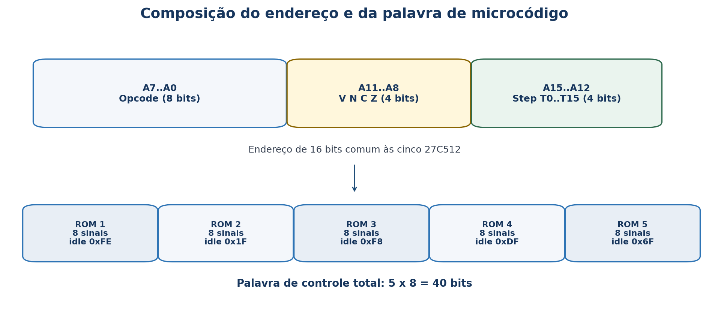
Figura 4 - Endereço comum e palavra de controle das cinco micro-ROMs.

12.2 Palavra de controle de 40 bits
Cada 27C512 fornece oito saídas. Em conjunto elas formam uma microinstrução de 40 bits. A tabela resume a distribuição; o Apêndice B descreve cada linha individualmente.
ROM e CI | D0 a D3 | D4 a D7
ROM 1 / U85 | D0 PC_INC  D1 /PC_LOAD  D2 /PC_OUT  D3 /MAR_LOAD | D4 /MAR_OUT  D5 /IR_LOAD  D6 /RA_LOAD  D7 /RA_OUT
ROM 2 / U86 | D0 /RB_LOAD  D1 /RB_OUT  D2 /ADDR_L_LOAD  D3 /ADDR_H_LOAD | D4 /ADDR_OUT  D5 AB_SWAP  D6 NOT_X  D7 SUB
ROM 3 / U87 | D0 MUX0  D1 MUX1  D2 MUX2  D3 /ALU_OUT | D4 /MEM_OE  D5 /MEM_WE  D6 /FLAGS_LOAD  D7 /STEP_RESET
ROM 4 / U88 | D0 /HALT  D1 /PTR_EN  D2 /PTR_L_LOAD  D3 /PTR_H_LOAD | D4 /PTR_OUT  D5 PTR_DOWN  D6 /TMP_LOAD  D7 /TMP_OUT
ROM 5 / U114 | D0 /SP_EN  D1 /SP_L_LOAD  D2 /SP_H_LOAD  D3 /SP_OUT | D4 SP_DOWN  D5 /PC_L_DATA  D6 /PC_H_DATA  D7 NC

12.3 Valores neutros e polaridade
O gerador inicializa todos os 65.536 endereços de cada ROM com um byte neutro. Depois, set_step altera apenas os bits necessários. Sinais com polaridade H são ativados escrevendo 1; sinais L são ativados escrevendo 0.
ROM | Idle | Binário | Razão
1 | 0xFE | 11111110 | PC_INC baixo; sete controles ativos-baixo em 1.
2 | 0x1F | 00011111 | Cinco controles ativos-baixo em 1; três controles ALU em 0.
3 | 0xF8 | 11111000 | MUX=000; cinco controles ativos-baixo em 1.
4 | 0xDF | 11011111 | PTR_DOWN=0 e demais controles desabilitados.
5 | 0x6F | 01101111 | SP_DOWN=0; D7 é NC e seu nível não tem função.

Exemplo: T0 do fetch ativa PC_OUT e MAR_LOAD, resultando em ROM1=0xF2 e as demais ROMs em idle. T1 ativa PC_INC, MAR_OUT, IR_LOAD e MEMORY_OE, resultando em ROM1=0xCF e ROM3=0xE8.

12.4 Codificação das funções da ALU
ALU_MUX_2..0 seleciona um de oito caminhos. ALU_SUB e ALU_NOT_X refinam as funções aritméticas ou XOR/NOT. A codificação completa está na Seção 7.2 e é reproduzida no gerador pelas listas ALU_ADD_OP, ALU_SUB_OP, ALU_AND_OP, ALU_OR_OP, ALU_XOR_OP, ALU_NOT_OP, ALU_SHR_OP, ALU_SHL_OP, ALU_INC_OP, ALU_DEC_OP e ALU_ZERO_OP.

12.5 Fetch comum e encerramento da instrução
T0: PC_OUT + MAR_LOAD
T1: MAR_OUT + MEMORY_OE + IR_LOAD + PC_INC
O gerador grava T0/T1 para todos os 256 opcodes. A instrução específica começa em T2. O último microstep normalmente assertará STEP_RESET; no próximo flanco o contador volta a T0 e um novo fetch é iniciado.
Jumps condicionais sempre leem os dois bytes do destino. Em T6, PC_LOAD só é ativado nas oito combinações de flags que atendem à condição; T7 encerra a instrução em ambos os casos.

12.6 Geração e gravação das ROMs
1. Edite Gerador_Microcodigo.py preservando o endereço opcode/flags/step.
2. Declare sinais como tuplas (rom, bit, polaridade) e use set_step para cada T-state.
3. Execute o script; ele gera microcode_rom1.bin a microcode_rom5.bin.
4. Confirme que cada arquivo possui exatamente 65.536 bytes.
5. Compare os checksums com a baseline esperada ou registre uma nova revisão.
6. Grave uma 27C512 para cada posição ROM1-ROM5, sem trocar a ordem.
7. Registre a versão do gerador e os checksums das cinco imagens de ROM.
Capacidade: As cinco imagens totalizam 327.680 bytes (320 KiB), embora cada microinstrução efetiva possua 40 bits. Flags multiplicam cada opcode por 16 páginas e o Step Counter por mais 16 posições.

12.7 Opcodes não definidos
Como T0/T1 são escritos para todos os opcodes e os demais endereços ficam neutros, um opcode não definido executa o fetch, permanece sem efeitos de T2 a T15 e volta naturalmente a T0 quando o contador de 4 bits transborda. O comportamento atual equivale a um NOP de 16 ciclos e um byte.
Não depender: Esse comportamento não é uma exceção arquitetural garantida. Uma futura ROM pode transformar opcodes ilegais em HALT, trap ou instruções novas. Software válido deve usar somente os 76 opcodes definidos.

12.8 Endereço de micro-ROM calculado
Considere opcode=$51, flags=$01, ou seja, Z=1 e C=N=V=0, e microstep T6. O endereço comum é $6151: $6000 do step, $0100 das flags e $0051 do opcode. Nesse endereço, o gerador habilita ADDR_OUT e PC_LOAD para tomar o salto JZ. Com Z=0 e as demais flags em zero, o endereço muda para $6051 e PC_LOAD permanece desabilitado.
Parte | Valor
Opcode | $0051
Flags=$01 deslocadas oito bits | $0100
Step=6 deslocado doze bits | $6000
Soma/OR dos campos, Z=1 | $6151
Endereço com Z=0 e demais flags zero | $6051

Em $6151, JZ carrega o PC; em $6051, não carrega. Os campos não se sobrepõem. O programa não escolhe manualmente essas páginas: os níveis de IR, flags e Step Counter alimentam os pinos de endereço das ROMs.

12.9 Extensão controlada da ISA
Adicionar uma instrução exige reservar um opcode, definir seu encoding em wall8.cpu, produzir sua sequência nas cinco ROMs e atualizar bytes, ciclos, flags e registradores preservados na documentação. Uma regra nova do montador sozinha não cria um recurso de hardware.
A conferência de cada sequência deve verificar uma única fonte em cada barramento, preparação de endereço/dado antes de escrita, restauração de temporários e término por STEP_RESET. Instruções condicionais também precisam ser verificadas para todas as 16 combinações de flags.

13 Codificação e convenções da ISA

13.1 Sintaxe do customasm
O arquivo wall8.cpu usa #ruledef do customasm. Um programa inclui a definição e escreve os mnemônicos exatamente conforme as regras. O cifrão marca números hexadecimais; # identifica imediato.
Este trecho ilustra a sintaxe e pressupõe RAM já ativa; não é uma imagem de boot. O exemplo completo de inicialização está na seção 16.1.
#include "wall8.cpu"

SP $7FFF
LDA #$55
STA $0010
HLT
Forma | Significado
A / B | Registradores de 8 bits.
#$xx | Imediato de 8 bits.
$addr | Endereço absoluto de 16 bits.
[PTR] | Byte em MEM[PTR].
[PTR+] | Byte em MEM[PTR], seguido de PTR <- PTR+1.
label | Símbolo resolvido pelo montador para um endereço absoluto.

13.2 Formatos de instrução
Formato | Bytes | Exemplo | Codificação
Implícito | 1 | INC A | 42
Imediato 8 | 2 | LDA #$55 | 10 55
Absoluto 16 | 3 | LDA $1234 | 12 34 12
Store imediato | 4 | STI $1234, #$55 | 27 34 12 55
Indireto PTR | 1 | LDA [PTR+] | 23

13.3 Little-endian e cálculo do PC
Todo endereço absoluto é codificado como LL HH. PC aponta para o opcode antes do fetch; T1 carrega IR e incrementa PC. Cada byte de operando absoluto é lido em um par de microsteps e incrementa PC. Depois de CALL ler LL/HH, PC já contém o endereço da instrução seguinte - exatamente o valor empilhado como retorno.

13.4 Ciclos e flags
A contagem de ciclos inclui T0, T1 e o microstep final que executa STEP_RESET. HLT consome T0/T1 e para no T2. Loads, stores, movimentos, jumps e pilha não atualizam flags. Todas as operações da ALU listadas como SIM gravam Z, C, N e V juntas; não há atualização parcial.
Classe | Ciclos | Classe | Ciclos
NOP / HLT | 3 | Jump / ALU imediato | 8
ALU registrador / MOV / INC PTR | 4 | Load absoluto | 9
Load imediato / load [PTR] | 5 | Store absoluto / RET | 10
Store [PTR] / POP | 6 | STI | 12
PTR/SP absoluto / PUSH / PTR+ store | 7 | CALL | 16

13.5 Posição lógica e posição no arquivo
O endereço que uma label representa e a posição dos bytes no arquivo são conceitos distintos. #addr controla o endereço lógico das instruções dentro do banco. #outp estabelece onde o banco começa no arquivo; os exemplos desta edição usam #outp 0 para uma única imagem completa e eliminam a necessidade de calcular offsets entre bancos.
#fill faz o banco ocupar o tamanho definido, inclusive os espaços não usados pelo programa. Uma imagem completa facilita a gravação e a comparação por checksum. O preenchimento não altera a seleção de memória do circuito.
Para a BIOS diretamente ligada ao barramento, use um banco de 64 KiB a partir de zero, coloque o reset em $0000 e o código residente em $8000. Para um cartucho, escolha a posição física de acordo com as ligações descritas na seção 8.9.

13.6 Conferência de um binário
Assembly | Bytes esperados
LDA #$55 | 10 55
STA $0010 | 14 10 00
PTR $1234 | 20 34 12
STI $F400, #$0A | 27 00 F4 0A
CALL $9000 | 59 00 90

Ao conferir um salto ou CALL, verifique o endereço lógico da label, os bytes LL/HH e a posição física do código no dispositivo. O tamanho da imagem, sozinho, não confirma que a rotina está gravada no offset correto.
A sintaxe de bancos e diretivas pertence ao customasm; wall8.cpu define a ISA do WALL-8.

13.7 Geração e gravação de binários
Salve o boot como bios_exemplo.asm, com a ISA atual em wall8.cpu na mesma pasta. Monte em binário e confira o tamanho, os bytes e os offsets antes de gravar.
customasm bios_exemplo.asm -f binary -o bios.bin
No exemplo de banco preenchido, bios.bin deve ter 65.536 bytes e começar por 50 00 80, o JMP $8000. O código residente começa no offset $8000. Gere uma listagem ou inspecione os bytes para confirmar a posição das labels, além de conferir o tamanho.
Grave as cinco imagens de microcódigo e as duas de display separadamente da BIOS. Identifique cada EPROM por função, revisão e checksum: dispositivos 27C512 idênticos recebem conteúdos diferentes.

14 Referência completa das 76 instruções
As tabelas seguintes são geradas a partir da referência de instruções e conferidas contra wall8.cpu. 'Flags' indica uma nova gravação de Z/C/N/V; 'A/B' considera o estado final visível, não os usos temporários de TMP.

14.1 Sistema e controle
Opcode | Assembly | Bytes | Ciclos | Flags | A/B | Efeito e exemplo
0x00 | NOP | 00 | 3 | NÃO | NÃO | Não executa operação e inicia o próximo fetch.  Ex.: NOP
0x01 | HLT | 01 | 3 | NÃO | NÃO | Para a CPU até ocorrer reset.  Ex.: HLT

14.2 Load, store e movimentação
Opcode | Assembly | Bytes | Ciclos | Flags | A/B | Efeito e exemplo
0x10 | LDA #$xx | 10 xx | 5 | NÃO | SIM | Carrega um valor imediato de 8 bits em A.  Ex.: LDA #$55
0x11 | LDB #$xx | 11 xx | 5 | NÃO | SIM | Carrega um valor imediato de 8 bits em B.  Ex.: LDB #$0A
0x12 | LDA $addr | 12 LL HH | 9 | NÃO | SIM | Lê a memória no endereço absoluto e grava em A.  Ex.: LDA $F300
0x13 | LDB $addr | 13 LL HH | 9 | NÃO | SIM | Lê a memória no endereço absoluto e grava em B.  Ex.: LDB $2000
0x14 | STA $addr | 14 LL HH | 10 | NÃO | NÃO | Grava A no endereço absoluto.  Ex.: STA $F100
0x15 | STB $addr | 15 LL HH | 10 | NÃO | NÃO | Grava B no endereço absoluto.  Ex.: STB $0100
0x16 | MOV A, B | 16 | 4 | NÃO | SIM | Copia o valor de B para A.  Ex.: MOV A, B
0x17 | MOV B, A | 17 | 4 | NÃO | SIM | Copia o valor de A para B.  Ex.: MOV B, A
0x18 | LDA [PTR] | 18 | 5 | NÃO | SIM | Lê o byte apontado por PTR e grava em A.  Ex.: PTR $8000 / LDA [PTR]
0x19 | LDB [PTR] | 19 | 5 | NÃO | SIM | Lê o byte apontado por PTR e grava em B.  Ex.: PTR $8000 / LDB [PTR]
0x1A | STA [PTR] | 1A | 6 | NÃO | NÃO | Grava A no endereço apontado por PTR.  Ex.: PTR $0200 / STA [PTR]
0x1B | STB [PTR] | 1B | 6 | NÃO | NÃO | Grava B no endereço apontado por PTR.  Ex.: PTR $0200 / STB [PTR]
0x27 | STI $addr, #$xx | 27 LL HH xx | 12 | NÃO | NÃO | Grava um valor imediato diretamente na memória.  Ex.: STI $F400, #$12

14.3 Ponteiro PTR
Opcode | Assembly | Bytes | Ciclos | Flags | A/B | Efeito e exemplo
0x20 | PTR $addr | 20 LL HH | 7 | NÃO | NÃO | Carrega um endereço de 16 bits em PTR.  Ex.: PTR $8000
0x21 | INC PTR | 21 | 4 | NÃO | NÃO | Incrementa PTR em 1.  Ex.: INC PTR
0x22 | DEC PTR | 22 | 4 | NÃO | NÃO | Decrementa PTR em 1.  Ex.: DEC PTR
0x23 | LDA [PTR+] | 23 | 6 | NÃO | SIM | Lê MEM[PTR] para A e depois incrementa PTR.  Ex.: LDA [PTR+]
0x24 | LDB [PTR+] | 24 | 6 | NÃO | SIM | Lê MEM[PTR] para B e depois incrementa PTR.  Ex.: LDB [PTR+]
0x25 | STA [PTR+] | 25 | 7 | NÃO | NÃO | Grava A em MEM[PTR] e depois incrementa PTR.  Ex.: STA [PTR+]
0x26 | STB [PTR+] | 26 | 7 | NÃO | NÃO | Grava B em MEM[PTR] e depois incrementa PTR.  Ex.: STB [PTR+]

14.4 ALU entre registradores
Opcode | Assembly | Bytes | Ciclos | Flags | A/B | Efeito e exemplo
0x30 | ADD A, B | 30 | 4 | SIM | SIM | Soma B a A e grava o resultado em A.  Ex.: ADD A, B
0x31 | ADD B, A | 31 | 4 | SIM | SIM | Soma A a B e grava o resultado em B.  Ex.: ADD B, A
0x32 | SUB A, B | 32 | 4 | SIM | SIM | Subtrai B de A e grava o resultado em A.  Ex.: SUB A, B
0x33 | SUB B, A | 33 | 4 | SIM | SIM | Subtrai A de B e grava o resultado em B.  Ex.: SUB B, A
0x34 | AND A, B | 34 | 4 | SIM | SIM | Executa A AND B e grava o resultado em A.  Ex.: AND A, B
0x35 | AND B, A | 35 | 4 | SIM | SIM | Executa B AND A e grava o resultado em B.  Ex.: AND B, A
0x36 | OR A, B | 36 | 4 | SIM | SIM | Executa A OR B e grava o resultado em A.  Ex.: OR A, B
0x37 | OR B, A | 37 | 4 | SIM | SIM | Executa B OR A e grava o resultado em B.  Ex.: OR B, A
0x38 | XOR A, B | 38 | 4 | SIM | SIM | Executa A XOR B e grava o resultado em A.  Ex.: XOR A, B
0x39 | XOR B, A | 39 | 4 | SIM | SIM | Executa B XOR A e grava o resultado em B.  Ex.: XOR B, A
0x3A | NOT A | 3A | 4 | SIM | SIM | Inverte todos os bits de A.  Ex.: NOT A
0x3B | NOT B | 3B | 4 | SIM | SIM | Inverte todos os bits de B.  Ex.: NOT B
0x3C | SHL A | 3C | 4 | SIM | SIM | Desloca A um bit para a esquerda.  Ex.: SHL A
0x3D | SHR A | 3D | 4 | SIM | SIM | Desloca A um bit para a direita.  Ex.: SHR A
0x3E | SHL B | 3E | 4 | SIM | SIM | Desloca B um bit para a esquerda.  Ex.: SHL B
0x3F | SHR B | 3F | 4 | SIM | SIM | Desloca B um bit para a direita.  Ex.: SHR B

14.5 Comparação, incremento e clear
Opcode | Assembly | Bytes | Ciclos | Flags | A/B | Efeito e exemplo
0x40 | CMP A, B | 40 | 4 | SIM | NÃO | Compara A com B usando o resultado de A − B.  Ex.: CMP A, B / JZ IGUAIS
0x41 | CMP B, A | 41 | 4 | SIM | NÃO | Compara B com A usando o resultado de B − A.  Ex.: CMP B, A / JN NEGATIVO
0x42 | INC A | 42 | 4 | SIM | SIM | Incrementa A em 1.  Ex.: INC A
0x43 | DEC A | 43 | 4 | SIM | SIM | Decrementa A em 1.  Ex.: DEC A
0x44 | INC B | 44 | 4 | SIM | SIM | Incrementa B em 1.  Ex.: INC B
0x45 | DEC B | 45 | 4 | SIM | SIM | Decrementa B em 1.  Ex.: DEC B
0x46 | CLR A | 46 | 4 | SIM | SIM | Carrega 0x00 em A.  Ex.: CLR A
0x47 | CLR B | 47 | 4 | SIM | SIM | Carrega 0x00 em B.  Ex.: CLR B

14.6 Jumps, pilha e subrotinas
Opcode | Assembly | Bytes | Ciclos | Flags | A/B | Efeito e exemplo
0x50 | JMP $addr | 50 LL HH | 8 | NÃO | NÃO | Salta incondicionalmente para o endereço.  Ex.: JMP LOOP
0x51 | JZ $addr | 51 LL HH | 8 | NÃO | NÃO | Salta quando Z = 1.  Ex.: CMP A, #$00 / JZ ZERO
0x52 | JNZ $addr | 52 LL HH | 8 | NÃO | NÃO | Salta quando Z = 0.  Ex.: TEST A, #$80 / JNZ BIT_LIGADO
0x53 | JC $addr | 53 LL HH | 8 | NÃO | NÃO | Salta quando C = 1.  Ex.: ADD A, B / JC CARRY
0x54 | JNC $addr | 54 LL HH | 8 | NÃO | NÃO | Salta quando C = 0.  Ex.: ADD A, B / JNC SEM_CARRY
0x55 | JN $addr | 55 LL HH | 8 | NÃO | NÃO | Salta quando N = 1.  Ex.: CMP A, B / JN NEGATIVO
0x56 | JP $addr | 56 LL HH | 8 | NÃO | NÃO | Salta quando N = 0.  Ex.: CMP A, B / JP NAO_NEGATIVO
0x57 | JV $addr | 57 LL HH | 8 | NÃO | NÃO | Salta quando V = 1.  Ex.: ADD A, B / JV OVERFLOW
0x58 | JNV $addr | 58 LL HH | 8 | NÃO | NÃO | Salta quando V = 0.  Ex.: ADD A, B / JNV SEM_OVERFLOW
0x59 | CALL $addr | 59 LL HH | 16 | NÃO | NÃO | Empilha o endereço de retorno e chama uma subrotina.  Ex.: CALL DESENHA_TELA
0x5A | RET | 5A | 10 | NÃO | NÃO | Retorna ao endereço salvo pelo CALL.  Ex.: MINHA_ROTINA: / INC A / RET
0x5B | PUSH A | 5B | 7 | NÃO | NÃO | Salva A na pilha.  Ex.: PUSH A
0x5C | PUSH B | 5C | 7 | NÃO | NÃO | Salva B na pilha.  Ex.: PUSH B
0x5D | POP A | 5D | 6 | NÃO | SIM | Recupera da pilha um valor para A.  Ex.: POP A
0x5E | POP B | 5E | 6 | NÃO | SIM | Recupera da pilha um valor para B.  Ex.: POP B
0x5F | SP $addr | 5F LL HH | 7 | NÃO | NÃO | Inicializa o Stack Pointer com um endereço de 16 bits.  Ex.: SP $7FFF

14.7 ALU com valor imediato
Opcode | Assembly | Bytes | Ciclos | Flags | A/B | Efeito e exemplo
0x60 | ADD A, #$xx | 60 xx | 8 | SIM | SIM | Soma o valor imediato a A.  Ex.: ADD A, #$05
0x61 | ADD B, #$xx | 61 xx | 8 | SIM | SIM | Soma o valor imediato a B.  Ex.: ADD B, #$05
0x62 | SUB A, #$xx | 62 xx | 8 | SIM | SIM | Subtrai o valor imediato de A.  Ex.: SUB A, #$01
0x63 | SUB B, #$xx | 63 xx | 8 | SIM | SIM | Subtrai o valor imediato de B.  Ex.: SUB B, #$01
0x64 | AND A, #$xx | 64 xx | 8 | SIM | SIM | Executa A AND valor imediato e grava o resultado em A.  Ex.: AND A, #$0F
0x65 | AND B, #$xx | 65 xx | 8 | SIM | SIM | Executa B AND valor imediato e grava o resultado em B.  Ex.: AND B, #$F0
0x66 | OR A, #$xx | 66 xx | 8 | SIM | SIM | Executa A OR valor imediato e grava o resultado em A.  Ex.: OR A, #$80
0x67 | OR B, #$xx | 67 xx | 8 | SIM | SIM | Executa B OR valor imediato e grava o resultado em B.  Ex.: OR B, #$01
0x68 | XOR A, #$xx | 68 xx | 8 | SIM | SIM | Executa A XOR valor imediato e grava o resultado em A.  Ex.: XOR A, #$FF
0x69 | XOR B, #$xx | 69 xx | 8 | SIM | SIM | Executa B XOR valor imediato e grava o resultado em B.  Ex.: XOR B, #$FF
0x6A | CMP A, #$xx | 6A xx | 8 | SIM | NÃO | Compara A com o valor imediato usando A − imediato.  Ex.: CMP A, #$FF / JZ IGUAL
0x6B | CMP B, #$xx | 6B xx | 8 | SIM | NÃO | Compara B com o valor imediato usando B − imediato.  Ex.: CMP B, #$10 / JNZ DIFERENTE
0x6C | TEST A, #$xx | 6C xx | 8 | SIM | NÃO | Testa em A os bits selecionados pela máscara imediata.  Ex.: TEST A, #$80 / JNZ BIT_7_LIGADO
0x6D | TEST B, #$xx | 6D xx | 8 | SIM | NÃO | Testa em B os bits selecionados pela máscara imediata.  Ex.: TEST B, #$10 / JZ BIT_4_DESLIGADO

14.8 Como interpretar as tabelas
A coluna Bytes apresenta o encoding, não somente a contagem de bytes. LL e HH são os bytes baixo e alto do endereço. xx é o imediato de oito bits. Ciclos inclui fetch e a etapa final de encerramento, com a observação específica de HLT.
Flags=SIM significa que Z, C, N e V são gravadas juntas. A/B=SIM significa que ao menos um desses registradores recebe um novo valor arquitetural; a coluna de efeito identifica qual deles. Em operações imediatas, o outro registrador é preservado ao final, mesmo quando participa temporariamente do cálculo.

14.9 Escolha da forma de acesso
Necessidade | Forma útil | Motivo
Constante de oito bits | LDA/LDB imediato | Não lê outro endereço de dados.
Registrador de I/O conhecido | Load/store absoluto | Mantém explícito o endereço do periférico.
Buffer sequencial | PTR e [PTR+] | Reutiliza o endereço sem recarregar LL/HH.
Escrever constante sem alterar A/B | STI | O imediato passa por TMP.
Testar bits preservando o dado | TEST | Atualiza flags e mantém A/B.
Chamar rotina com retorno | CALL/RET | Salva e recupera PC pela pilha.

Com um único PTR, não há dois ponteiros simultâneos para uma cópia genérica de buffers. Uma rotina pode especializar um dos endereços, reconstruir PTR a partir de valores conhecidos ou reservar estado adicional em RAM. Nenhuma dessas escolhas cria uma instrução de memória para memória.

15 Pilha, subrotinas e práticas de programação

15.1 Organização da pilha
A pilha cresce para endereços menores. SP aponta para o primeiro item válido após um push; quando vazia, contém o limite superior escolhido pelo software. A baseline recomenda SP $7FFF, fazendo o primeiro push usar 0x7FFE.
PUSH: SP <- SP - 1; MEM[SP] <- valor
POP: valor <- MEM[SP]; SP <- SP + 1
Sem proteção: PUSH em excesso pode atravessar dados, código em RAM e I/O. POP com pilha vazia lê o endereço apontado sem gerar exceção.

15.2 CALL, RET, PUSH e POP
CALL lê o destino, salva o PC já avançado e então carrega o destino. A ordem de bytes na memória foi escolhida para que RET leia low primeiro.
Fase | CALL | RET
1 | Lê LL/HH do destino; PC aponta para retorno. | MAR <- SP; ADDR_L <- MEM[SP].
2 | SP--; grava PC high. | SP++; MAR <- SP; ADDR_H <- MEM[SP].
3 | SP--; grava PC low. | SP++; PC <- ADDR.
4 | PC <- destino. | Encerra.

CALL/RET não salvam flags, A, B ou PTR. Uma subrotina deve preservar explicitamente os registradores exigidos pela convenção do programa.

15.3 Convenção de chamada recomendada
Recurso | Convenção sugerida
A | Primeiro argumento e valor de retorno; caller-saved.
B | Segundo argumento/temporário; caller-saved, salvo quando necessário.
PTR | Ponteiro de trabalho; callee deve documentar se o destrói.
Flags | Sempre caller-saved de forma lógica: qualquer ALU pode substituí-las e não há PUSH FLAGS.
SP | Deve sair da rotina com o mesmo valor de entrada.

Essa convenção não é implementada pelo hardware; serve como ABI inicial para BIOS e programas. Quando houver compilador ou monitor, a ABI deverá receber uma revisão própria.

15.4 Shadow de registradores write-only
SOUND_CFG, CPU_CFG, PERIPH_CFG e VIDEO_CTRL não possuem readback. Para modificar um campo, mantenha uma cópia em RAM, altere a cópia com AND/OR e escreva o byte completo. Inicialize cada shadow com o valor realmente escrito; não copie para ela uma leitura do endereço write-only. Valores de display também exigem cópia quando o software precisa recuperá-los.
CPU_CFG_SHADOW = $0200
; RAM ativa; shadow inicializado com o valor escrito no boot
LDA CPU_CFG_SHADOW
AND A, #$8F ; limpa CLK_B[2:0]
OR A, #$40 ; código 100 = 1 MHz
OR A, #$01 ; mantém RAM ativa
STA CPU_CFG_SHADOW
STA $F500

15.5 Polling de timers e periféricos
O WALL-8 não possui interrupções. BIOS e programas devem consultar SYSTEM_STATUS. Como detectar presença e disponibilidade são bits separados, a rotina deve distinguir periférico ausente de periférico presente sem evento.
- Presença ativa-baixo: TEST com a máscara e JZ significa conectado.
- KEY_READY ativo-alto: TEST 0x80 e JNZ significa dado pronto.
- Timer ativo-alto: leia o snapshot, processe todos os bits e só então escreva para limpar.

15.6 Rastreamento de CALL e RET
Considere CALL $9000 em $8010, SP=$7FFF e RAM ativa. O CALL ocupa três bytes, então o endereço de retorno é $8013. A ordem de gravação permite que RET leia primeiro o byte baixo.
Momento | SP | Memória/PC
Antes do CALL | $7FFF | PC=$8010.
Operandos já lidos | $7FFF | Endereço de retorno=$8013.
Primeiro byte empilhado | $7FFE | MEM[$7FFE]=$80.
Segundo byte empilhado | $7FFD | MEM[$7FFD]=$13.
Entrada na subrotina | $7FFD | PC=$9000.
RET lê low e incrementa | $7FFE | ADDR_L=$13.
RET lê high e incrementa | $7FFF | ADDR_H=$80.
Retorno | $7FFF | PC=$8013.

PUSHs feitos pela rotina devem ser compensados por POPs na ordem inversa antes do RET. CALL consome dois bytes de pilha; cada PUSH consome mais um. Uma rotina com dois PUSHs exige quatro bytes além da profundidade de seus chamadores.

15.7 Contrato de uma subrotina
Registre entrada, saída, registradores destruídos, uso de pilha e pré-requisitos. Por exemplo: KEY_TRY recebe nenhum argumento; devolve o byte em A e o estado em B; altera flags; usa somente o retorno do CALL; exige RAM e SP válidos.
Salvar A/B com PUSH não salva as flags. Uma rotina que precisa preservar uma decisão condicional deve efetuá-la antes da chamada ou representá-la em uma variável. O hardware não dispõe de PUSH FLAGS ou POP FLAGS.

16 Exemplos de programação
As rotinas deste capítulo usam a ISA atual e indicam seus pré-requisitos. O primeiro exemplo é uma imagem completa de BIOS. As demais rotinas podem ser inseridas na região residente depois da inicialização, com suas labels definidas e RAM/SP válidos.

16.1 Sequência segura de boot
#include "wall8.cpu"
#bankdef bios_rom
{
#bits 8
#addr 0x0000
#size 0x10000
#outp 0
#fill
}
CPU_SHADOW = $0200
PERIPH_SHADOW = $0201
SOUND_SHADOW = $0202

#addr 0x0000
RESET_ENTRY:
JMP BIOS_RESIDENT

#addr 0x8000
BIOS_RESIDENT:
STI $F400, #$00
STI $F100, #$00
STI $F101, #$00
STI $F300, #$00
STI $F501, #$00
STI $F500, #$71 ; RAM ativa; principal a 125 kHz
SP $7FFF
LDA #$00
LDB #$00
PTR $0000
STI CPU_SHADOW, #$71
STI PERIPH_SHADOW, #$00
STI SOUND_SHADOW, #$00
; Teste elementar sem depender do retorno pela pilha.
STI $0100, #$55
LDA $0100
CMP A, #$55
JNZ BOOT_FAIL
STI $0100, #$AA
LDA $0100
CMP A, #$AA
JNZ BOOT_FAIL
CALL SHOW_BOOT_OK
HLT
SHOW_BOOT_OK:
STI $F100, #$34
STI $F101, #$12
RET
BOOT_FAIL:
STI $F100, #$FF
STI $F101, #$FF
HLT
A imagem completa tem 65.536 bytes. RESET_ENTRY fica em $0000 e BIOS_RESIDENT em $8000 pela diretiva #addr. A escrita $71 libera RAM e seleciona 125 kHz no caminho principal. Se SW1 estiver em manual ou debug, esse seletor físico continua determinando a fonte de clock. O teste verifica apenas um byte de RAM e não substitui um teste completo.

16.2 Leitura do teclado
KEY_TRY:
LDA $F300
TEST A, #$40
JNZ KEY_ABSENT
TEST A, #$80
JZ KEY_NOT_READY
LDA $F000
LDB #$01
RET
KEY_ABSENT:
LDA #$00
LDB #$00
RET
KEY_NOT_READY:
LDA #$00
LDB #$02
RET
KEY_TRY retorna B=0 para teclado ausente, B=1 para byte disponível e B=2 para teclado presente sem dado. A contém o byte somente com B=1; nos demais casos retorna zero. A/B e flags são alterados. A rotina é não bloqueante e permite ao chamador consultar outros periféricos.

16.3 Polling do timer
WAIT_NEXT_500MS:
LDA $F300
TEST A, #$02
JZ WAIT_NEXT_500MS
; A preserva o snapshot lido de SYSTEM_STATUS.
; Processar os bits necessarios antes de limpar.
STI $F300, #$00
RET
A rotina devolve em A o snapshot, preserva B, altera flags e limpa ambos os timers. Um evento já retido causa retorno imediato. Para aguardar um período nominal completo de 500 ms, limpe os timers, espere e reconheça o primeiro tick futuro e aguarde o seguinte. A duração real depende do oscilador.

16.4 Display de quatro dígitos
; Exibe 0x1234 no modo HEX
STI $F501, #$00
STI $F100, #$34
STI $F101, #$12

; Carrega pares de códigos CHAR: A/b e C/d
; 1=A, 2=b, 3=C, 4=d
STI $F501, #$01
STI $F100, #$12
STI $F101, #$34
No modo HEX, cada nibble representa um valor 0-F. No modo CHAR, cada nibble indexa a tabela fixa de 16 símbolos. Estes exemplos escrevem a configuração completa; se o programa precisa preservar o estado dos LEDs, use PERIPH_SHADOW.

16.5 Geração de som
; Tom habilitado, seleção TONE=010
STI $F400, #$0A

; ... aguarda por software/timer ...

; Silêncio
STI $F400, #$00
SOUND_CFG substitui o byte completo. Para combinar ruído e tom, some os campos: bits 7:5 NOISE, bits 4:2 TONE, bit 1 TONE_EN e bit 0 NOISE_EN.

16.6 Percurso sequencial com PTR+
FILL_EIGHT:
PTR $0300
LDA #$5A
LDB #$08
FILL_EIGHT_LOOP:
STA [PTR+]
DEC B
JNZ FILL_EIGHT_LOOP
RET
A rotina FILL_EIGHT grava $5A em $0300-$0307 e retorna com PTR=$0308, B=$00 e A=$5A. Flags refletem o DEC final. O chamador precisa de RAM ativa e SP inicializado. Iniciar B em zero faria um loop desse formato executar 256 vezes; não use zero como tamanho sem tratar essa condição.

16.7 Subrotina que preserva B
O trecho abaixo é uma unidade de exemplo para ser colocada na ROM residente depois da inicialização da seção 16.1. A rotina recebe A, soma três e devolve o resultado em A, preservando B. Flags descrevem a última operação de ALU.
DEMO_CALL:
LDA #$05
LDB #$A5
CALL ADD_THREE
STA $0100
STB $0101
JMP DEMO_CALL_END
ADD_THREE:
PUSH B
LDB #$03
ADD A, B
POP B
RET
DEMO_CALL_END:
HLT
O resultado esperado é MEM[$0100]=$08 e MEM[$0101]=$A5. A rotina utiliza um byte adicional de pilha além dos dois bytes do endereço de retorno. Nenhum caminho retorna com um PUSH pendente.

16.8 Comparação signed completa
Esta rotina recebe A/B como operandos signed de oito bits e retorna B=1 quando A é menor que B; caso contrário, retorna B=0. A é preservado. B e flags são resultados de trabalho e não devem ser considerados preservados.
CMP_SIGNED_LT:
CMP A, B
JV CMP_SIGNED_OVERFLOW
JN CMP_SIGNED_TRUE
LDB #$00
RET
CMP_SIGNED_OVERFLOW:
JP CMP_SIGNED_TRUE
LDB #$00
RET
CMP_SIGNED_TRUE:
LDB #$01
RET
Com A=$80 e B=$7F, CMP produz N=0 e V=1; a rotina retorna verdadeiro. Com A=$7F e B=$80, N=1 e V=1; retorna falso. Esse par de testes evidencia por que JN sozinho não resolve uma comparação signed.

16.9 Escrita de um caractere pela interface da GPU
O trecho é uma rotina de integração, executada após boot da CPU e inicialização de VIDEO_CTRL. Ela recebe o código do caractere em B, preserva B e altera A/flags. A GPU deve estar presente e a rotina usa a página selecionada pelo contrato de double buffer.
GPU_PUT_ORIGIN:
LDA $F300
TEST A, #$20
JNZ GPU_PUT_ABSENT
CALL GPU_WAIT
STI $F202, #$00
STI $F203, #$00
STB $F200
CALL GPU_WAIT
LDA #$01
RET
GPU_PUT_ABSENT:
LDA #$00
RET
GPU_WAIT:
LDA $F204
TEST A, #$01
JNZ GPU_WAIT
RET
A=1 indica que a escrita terminou; A=0 indica ausência de GPU. Inicialize VIDEO_CTRL explicitamente, por exemplo com $30 para texto, banco zero, cursor e incremento. O exemplo de espera é bloqueante; um monitor que deve continuar funcionando diante de falha de hardware deve acrescentar timeout.

16.10 Programa de cartucho com retorno
O exemplo assume uma 27C512 do módulo ligada diretamente a EXBUS[15:0]. A imagem ocupa 64 KiB e a entrada vai no offset físico $A000. A BIOS deve entrar com CALL $A000, com RAM ativa e SP válido; a rotina não recarrega SP.
#include "wall8.cpu"
#bankdef cart_rom
{
#bits 8
#addr 0x0000
#size 0x10000
#outp 0
#fill
}
#addr 0xA000
CART_ENTRY:
PUSH A
PUSH B
STI $F100, #$34
STI $F101, #$12
POP B
POP A
RET
O programa mostra $1234 se a BIOS selecionou HEX e retorna preservando A/B e flags. Uma imagem compacta de 20 KiB exigiria outro mapeamento no módulo.

17 BIOS e diagnóstico do funcionamento

17.1 Responsabilidades mínimas da BIOS
- Entrar diretamente pela EPROM em 0x0000 e, se a RAM for necessária, transferir a execução para a região residente em 0x8000-0x9FFF.
- Desligar o som e inicializar ambos os bytes de display.
- Limpar timers e inicializar SP, A, B e PTR quando usados.
- Testar RAM antes de depender dela para estruturas críticas.
- Detectar teclado, vídeo e cartucho pelos bits ativos-baixo.
- Liberar o overlay somente enquanto executa na região residente; alternativamente, mantê-lo ativo para operar com 40 KiB de ROM e sem RAM.
- Oferecer rotinas básicas de teclado, display, tempo, som e carga de cartucho.

17.2 Ordem de diagnóstico sugerida
Etapa | Bloco | Estado a conferir
1 | Entrada da BIOS | PC inicia em $0000 e transfere execução para a ROM residente quando necessário.
2 | Clock | SW1 determina a fonte e CPU_CFG seleciona a divisão do clock principal.
3 | Busca de instrução | IR recebe o opcode e PC avança durante o fetch.
4 | Endereçamento | MAR recebe o endereço usado pela transferência.
5 | RAM/BIOS | Overlay, endereços do binário e resultados das leituras/escritas.
6 | A/B/ALU/flags | Resultados aritméticos e condições dos saltos.
7 | PTR/SP/CALL/RET | Endereços, bytes da pilha e retorno da subrotina.
8 | Timers/status | Flags retidas, consulta e limpeza conjunta.
9 | Display/som | Valores escritos e configuração correspondente.
10 | Módulos externos | Presença, disponibilidade e sequência de acesso por I/O.

17.3 Verificação do microcódigo
1. Compare cada .bin com 65.536 bytes e com o checksum esperado.
2. Em T0, confirme PC_OUT e MAR_LOAD; em T1, MEMORY_OE, IR_LOAD, MAR_OUT e PC_INC.
3. Verifique que todo opcode definido chega a STEP_RESET no ciclo documentado.
4. Procure conflitos de fontes no Data Bus e no Internal Address Bus.
5. Para cada jump, percorra as 16 combinações Z/C/N/V e confirme exatamente oito tomadas.
6. Teste CALL/RET com SP conhecido e confira bytes high/low na RAM.
7. Teste as formas imediatas com o outro registrador em valor sentinela para confirmar a restauração via TMP.

17.4 Diagnóstico por sintoma
Sintoma | Primeira conferência | Próxima observação
PC não avança | Reset liberado e clock selecionado | /HALT, /PC_OUT e PC_INC.
Fetch lê opcode incorreto | Imagem da BIOS e offset de reset | MAR, /BIOS_SEL, OE e Data Bus.
Load absoluto usa endereço errado | Ordem LL/HH no binário | ADDR_L/H e transferências para MAR.
Escrita não altera RAM | Overlay liberado e /RAM_SEL | Setup de endereço/dado e /MEMORY_WE.
RET vai para endereço inesperado | SP inicial e equilíbrio de PUSH/POP | Bytes low/high no topo da pilha.
Tecla nunca chega | /KEYBOARD_DETECT e KEY_READY | Dados estáveis e /KEY_RD.
Timer parece perder eventos | Tempo entre polls | Flags coalescentes e limpeza conjunta.
GPU parece ignorar escrita | /VIDEO_DETECT e BUSY | CTRL, X/Y, página de CPU e DATA.
Cartucho presente não executa | Binário e offset físico da ROM | /CART_SEL e leitura na janela.
LEDs mostram valor estranho | PERIPH_CFG e estabilidade do clock | Valor do registrador e buffer do indicador.

Observe sinais na ordem da transferência, começando pela seleção e pelo endereço. Um resultado incorreto no destino pode ser consequência de um erro de clock ou de contenção ocorrido antes, e não de uma falha do próprio latch.

17.5 Vetores mínimos de teste
Bloco | Vetor | Resultado esperado
RAM | Gravar $55 e $AA no mesmo endereço | Readback coincide após cada escrita.
Soma | $FF+$01 | Resultado $00; Z=1, C=1.
Overflow | $7F+$01 | Resultado $80; N=1, V=1.
Borrow | $00-$01 | Resultado $FF; C=0.
PTR+ | Dois bytes conhecidos | Dados corretos e endereço avança após cada acesso.
Pilha | CALL/RET com SP=$7FFF | Retorno correto e SP restaura $7FFF.
Imediato | Aritmética em A com B=$A5 | B continua $A5 ao terminar.
Display | LOW=$34 e HIGH=$12, HEX | Códigos correspondem a $1234.

Esses vetores permitem conferir resultados de programas e rotinas de diagnóstico. O valor observado deve ser interpretado junto com o mapa de memória, o estado do overlay e os registradores usados pela rotina.

17.6 Registro de diagnóstico de programas
Registre a imagem e o checksum do programa, endereço de entrada, CPU_CFG/PERIPH_CFG, A/B/PTR/SP, RAM e status relevantes. Inclua a sequência e os resultados esperado e obtido; para GPU, modo, X/Y e página; para subrotinas, SP antes e depois.

18 Recursos e limitações do sistema

18.1 Recursos disponíveis e áreas reservadas
Estado | Recursos
Disponível | CPU microcodificada, 76 opcodes, RAM/ROM/CART/I/O, PTR, SP, timers, teclado, display HEX/CHAR, som e interface CPU-GPU.
Convenções de software | Organização da RAM, ABI de rotinas e entrada do cartucho.
Reservado | Página Y7 e bits RES de configuração; CART_IO tem protocolo definido por cada módulo.
Dependente do módulo | Códigos do teclado, conteúdo da ROM de cartucho e funções próprias de CART_IO.
GPU | Funcionamento interno no manual próprio; registradores CPU-visíveis na seção 10.3.

18.2 Condições de execução dos programas
- A entrada de reset está no offset $0000 da BIOS; a execução residente fica em $8000-$9FFF.
- A RAM fica acessível depois da escrita de CPU_CFG com bit 0 igual a 1.
- SP deve ser inicializado antes de CALL, RET, PUSH ou POP.
- Display, som, timers e configurações usados pelo programa precisam de inicialização explícita.
- Registradores write-only usam shadows em RAM para preservar campos de configuração.
- As imagens de microcódigo e display correspondem às fontes e checksums do Apêndice C.
- As rotinas de periféricos distinguem ausência do módulo, disponibilidade de dados e conclusão da operação.
- A entrada de cartucho e as funções de CART_IO seguem o contrato entre BIOS e módulo.

18.3 Compatibilidade de programas e ROMs
Um programa depende da ISA, do mapa de memória e das interfaces de I/O. Organização da RAM, convenção de chamada e entrada do cartucho são definidas pelo software da BIOS e do módulo.
Alterações no encoding, na pinagem, na polaridade ou nos efeitos de I/O podem exigir atualização dos programas e módulos. Drivers e rotinas seguem a interface da revisão utilizada.

18.4 Limites arquiteturais relevantes ao software
Limite | Consequência para o programa
Sem interrupções | Disponibilidade é consultada por polling.
Sem WAIT | O dispositivo deve cumprir o ciclo escolhido.
Sem proteção de memória | Endereços incorretos podem alterar dados ou periféricos.
Sem detecção de stack overflow | O programa reserva e controla a pilha.
Um PTR geral | Cópias e estruturas maiores exigem convenção de software.
Sem ADC/SBC | Carry de operações maiores é tratado por branches.
Registradores de configuração write-only | Alterações parciais usam shadows em RAM.
Timers por flags | Eventos acumulados não podem ser contados retroativamente.

19 Referência rápida e anexos

19.1 Memória e entrada do sistema
Faixa | Com overlay ativo | Com RAM ativa
$0000-$7FFF | EPROM nos mesmos offsets | RAM, 32 KiB.
$8000-$9FFF | EPROM | EPROM residente, 8 KiB.
$A000-$EFFF | Cartucho | Cartucho, 20 KiB.
$F000-$FFFF | I/O | I/O, 4 KiB.

Reset: PC=$0000, Step=T0, CPU_CFG=$00 e PERIPH_CFG=$00. A/B/PTR/SP/flags e latches de áudio/display precisam de inicialização quando usados. Antes de liberar o overlay, transfira a execução para $8000-$9FFF.

19.2 Endereços canônicos de I/O
Endereço | Nome | Acesso | Efeito essencial
$F000 | KEY_DATA | R | Obtém byte e gera /KEY_RD.
$F100 | DISPLAY_LOW | W | Atualiza dois dígitos inferiores.
$F101 | DISPLAY_HIGH | W | Atualiza dois dígitos superiores.
$F200 | VIDEO_DATA | R/W | Escreve VRAM ou lê último retorno.
$F201 | VIDEO_CTRL | W | Substitui a configuração de vídeo.
$F202 | VIDEO_X | W | Coluna de caractere ou byte.
$F203 | VIDEO_Y | W | Linha da operação.
$F204 | VIDEO_STATUS | R | BUSY bit 0; CURSOR_END bit 4.
$F205 | READ_REQ | W | Solicita leitura de VRAM.
$F206 | CLEAR_REQ | W | Solicita limpeza da página de CPU.
$F207 | CURSOR_END_RESET | W | Limpa somente a flag de fim.
$F300 | SYSTEM_STATUS | R/W | Lê status; escrita limpa ambos os timers.
$F400 | SOUND_CFG | W | Configura tom e ruído.
$F500 | CPU_CFG | W | Overlay e clock principal.
$F501 | PERIPH_CFG | W | HEX/CHAR e LEDs.
$F600-$F6FF | CART_IO | Módulo | Funções definidas pelo cartucho.
$F700-$F7FF | Reservado | — | Sem protocolo definido pelo host.

Cada página de I/O reaparece $0800 acima. Display e configuração usam A0; a GPU usa A2-A0. Os demais blocos descritos no capítulo 9 repetem o mesmo registrador dentro da página.

19.3 Valores úteis de configuração
Valor | Registrador | Significado
$00 | CPU_CFG | Overlay ativo; principal a 16 MHz.
$01 | CPU_CFG | RAM ativa; principal a 16 MHz.
$11 | CPU_CFG | RAM ativa; principal a 8 MHz.
$41 | CPU_CFG | RAM ativa; principal a 1 MHz.
$71 | CPU_CFG | RAM ativa; principal a 125 kHz.
$00 | PERIPH_CFG | HEX; LEDs habilitados.
$01 | PERIPH_CFG | CHAR; LEDs habilitados.
$04 | PERIPH_CFG | HEX; LEDs desabilitados.
$00 | SOUND_CFG | Ruído e tom desabilitados.
$0A | SOUND_CFG | Tom habilitado, seleção 010.
$30 | VIDEO_CTRL | Texto, banco zero, cursor e incremento, sem double buffer.

Os valores da tabela correspondem às seleções nominais do clock principal. SW1 seleciona a fonte física; os timers usam uma base de tempo independente. A configuração de vídeo precisa ser escrita explicitamente, pois VIDEO_CTRL não possui valor de reset garantido.

19.4 Consulta dos apêndices
O Apêndice A reúne todas as microsequências dos 76 opcodes. O Apêndice B identifica as saídas das cinco ROMs. O Apêndice C registra fontes e checksums. O Apêndice D registra as revisões. O Apêndice E esclarece a terminologia. O Anexo A reproduz as 17 folhas do esquema atual.

Apêndice A Microsequências por opcode
Todas as sequências começam com T0: PC_OUT + MAR_LOAD e T1: PC_INC + MAR_OUT + IR_LOAD + MEMORY_OE. A tabela mostra T2 em diante. Os nomes significam 'sinal assertado', mesmo quando a linha elétrica é ativa em nível baixo.
Opcode | Instrução | Ciclos | Microsteps após T1
0x00 | NOP | 3 | T2: STEP_RESET
0x01 | HLT | 3 | T2: HALT (T3 também está programado, mas normalmente não é alcançado)
0x10 | LDA #$xx | 5 | T2: PC_OUT + MAR_LOAD  T3: PC_INC + MAR_OUT + RA_LOAD + MEMORY_OE  T4: STEP_RESET
0x11 | LDB #$xx | 5 | T2: PC_OUT + MAR_LOAD  T3: PC_INC + MAR_OUT + RB_LOAD + MEMORY_OE  T4: STEP_RESET
0x12 | LDA $addr | 9 | T2: PC_OUT + MAR_LOAD  T3: PC_INC + MAR_OUT + ADDR_L_LOAD + MEMORY_OE  T4: PC_OUT + MAR_LOAD  T5: PC_INC + MAR_OUT + ADDR_H_LOAD + MEMORY_OE  T6: MAR_LOAD + ADDR_OUT  T7: MAR_OUT + RA_LOAD + MEMORY_OE  T8: STEP_RESET
0x13 | LDB $addr | 9 | T2: PC_OUT + MAR_LOAD  T3: PC_INC + MAR_OUT + ADDR_L_LOAD + MEMORY_OE  T4: PC_OUT + MAR_LOAD  T5: PC_INC + MAR_OUT + ADDR_H_LOAD + MEMORY_OE  T6: MAR_LOAD + ADDR_OUT  T7: MAR_OUT + RB_LOAD + MEMORY_OE  T8: STEP_RESET
0x14 | STA $addr | 10 | T2: PC_OUT + MAR_LOAD  T3: PC_INC + MAR_OUT + ADDR_L_LOAD + MEMORY_OE  T4: PC_OUT + MAR_LOAD  T5: PC_INC + MAR_OUT + ADDR_H_LOAD + MEMORY_OE  T6: MAR_LOAD + ADDR_OUT  T7: MAR_OUT + RA_OUT  T8: MAR_OUT + RA_OUT + MEMORY_WE  T9: STEP_RESET
0x15 | STB $addr | 10 | T2: PC_OUT + MAR_LOAD  T3: PC_INC + MAR_OUT + ADDR_L_LOAD + MEMORY_OE  T4: PC_OUT + MAR_LOAD  T5: PC_INC + MAR_OUT + ADDR_H_LOAD + MEMORY_OE  T6: MAR_LOAD + ADDR_OUT  T7: MAR_OUT + RB_OUT  T8: MAR_OUT + RB_OUT + MEMORY_WE  T9: STEP_RESET
0x16 | MOV A, B | 4 | T2: RA_LOAD + RB_OUT  T3: STEP_RESET
0x17 | MOV B, A | 4 | T2: RA_OUT + RB_LOAD  T3: STEP_RESET
0x18 | LDA [PTR] | 5 | T2: MAR_LOAD + PTR_OUT  T3: MAR_OUT + RA_LOAD + MEMORY_OE  T4: STEP_RESET
0x19 | LDB [PTR] | 5 | T2: MAR_LOAD + PTR_OUT  T3: MAR_OUT + RB_LOAD + MEMORY_OE  T4: STEP_RESET
0x1A | STA [PTR] | 6 | T2: MAR_LOAD + PTR_OUT  T3: MAR_OUT + RA_OUT  T4: MAR_OUT + RA_OUT + MEMORY_WE  T5: STEP_RESET
0x1B | STB [PTR] | 6 | T2: MAR_LOAD + PTR_OUT  T3: MAR_OUT + RB_OUT  T4: MAR_OUT + RB_OUT + MEMORY_WE  T5: STEP_RESET
0x20 | PTR $addr | 7 | T2: PC_OUT + MAR_LOAD  T3: PC_INC + MAR_OUT + MEMORY_OE + PTR_L_LOAD  T4: PC_OUT + MAR_LOAD  T5: PC_INC + MAR_OUT + MEMORY_OE + PTR_H_LOAD  T6: STEP_RESET
0x21 | INC PTR | 4 | T2: PTR_EN  T3: STEP_RESET
0x22 | DEC PTR | 4 | T2: PTR_EN + PTR_DOWN  T3: STEP_RESET
0x23 | LDA [PTR+] | 6 | T2: MAR_LOAD + PTR_OUT  T3: MAR_OUT + RA_LOAD + MEMORY_OE  T4: PTR_EN  T5: STEP_RESET
0x24 | LDB [PTR+] | 6 | T2: MAR_LOAD + PTR_OUT  T3: MAR_OUT + RB_LOAD + MEMORY_OE  T4: PTR_EN  T5: STEP_RESET
0x25 | STA [PTR+] | 7 | T2: MAR_LOAD + PTR_OUT  T3: MAR_OUT + RA_OUT  T4: MAR_OUT + RA_OUT + MEMORY_WE  T5: PTR_EN  T6: STEP_RESET
0x26 | STB [PTR+] | 7 | T2: MAR_LOAD + PTR_OUT  T3: MAR_OUT + RB_OUT  T4: MAR_OUT + RB_OUT + MEMORY_WE  T5: PTR_EN  T6: STEP_RESET
0x27 | STI $addr, #$xx | 12 | T2: PC_OUT + MAR_LOAD  T3: PC_INC + MAR_OUT + ADDR_L_LOAD + MEMORY_OE  T4: PC_OUT + MAR_LOAD  T5: PC_INC + MAR_OUT + ADDR_H_LOAD + MEMORY_OE  T6: PC_OUT + MAR_LOAD  T7: PC_INC + MAR_OUT + MEMORY_OE + TMP_LOAD  T8: MAR_LOAD + ADDR_OUT  T9: MAR_OUT + TMP_OUT  T10: MAR_OUT + MEMORY_WE + TMP_OUT  T11: STEP_RESET
0x30 | ADD A, B | 4 | T2: RA_LOAD + ALU_OUT + FLAGS_LOAD  T3: STEP_RESET
0x31 | ADD B, A | 4 | T2: RB_LOAD + ALU_OUT + FLAGS_LOAD  T3: STEP_RESET
0x32 | SUB A, B | 4 | T2: RA_LOAD + ALU_SUB + ALU_OUT + FLAGS_LOAD  T3: STEP_RESET
0x33 | SUB B, A | 4 | T2: RB_LOAD + ALU_AB_SWAP + ALU_SUB + ALU_OUT + FLAGS_LOAD  T3: STEP_RESET
0x34 | AND A, B | 4 | T2: RA_LOAD + ALU_MUX_0 + ALU_OUT + FLAGS_LOAD  T3: STEP_RESET
0x35 | AND B, A | 4 | T2: RB_LOAD + ALU_MUX_0 + ALU_OUT + FLAGS_LOAD  T3: STEP_RESET
0x36 | OR A, B | 4 | T2: RA_LOAD + ALU_MUX_1 + ALU_OUT + FLAGS_LOAD  T3: STEP_RESET
0x37 | OR B, A | 4 | T2: RB_LOAD + ALU_MUX_1 + ALU_OUT + FLAGS_LOAD  T3: STEP_RESET
0x38 | XOR A, B | 4 | T2: RA_LOAD + ALU_MUX_0 + ALU_MUX_1 + ALU_OUT + FLAGS_LOAD  T3: STEP_RESET
0x39 | XOR B, A | 4 | T2: RB_LOAD + ALU_MUX_0 + ALU_MUX_1 + ALU_OUT + FLAGS_LOAD  T3: STEP_RESET
0x3A | NOT A | 4 | T2: RA_LOAD + ALU_NOT_X + ALU_MUX_0 + ALU_MUX_1 + ALU_OUT + FLAGS_LOAD  T3: STEP_RESET
0x3B | NOT B | 4 | T2: RB_LOAD + ALU_AB_SWAP + ALU_NOT_X + ALU_MUX_0 + ALU_MUX_1 + ALU_OUT + FLAGS_LOAD  T3: STEP_RESET
0x3C | SHL A | 4 | T2: RA_LOAD + ALU_MUX_0 + ALU_MUX_2 + ALU_OUT + FLAGS_LOAD  T3: STEP_RESET
0x3D | SHR A | 4 | T2: RA_LOAD + ALU_MUX_2 + ALU_OUT + FLAGS_LOAD  T3: STEP_RESET
0x3E | SHL B | 4 | T2: RB_LOAD + ALU_AB_SWAP + ALU_MUX_0 + ALU_MUX_2 + ALU_OUT + FLAGS_LOAD  T3: STEP_RESET
0x3F | SHR B | 4 | T2: RB_LOAD + ALU_AB_SWAP + ALU_MUX_2 + ALU_OUT + FLAGS_LOAD  T3: STEP_RESET
0x40 | CMP A, B | 4 | T2: ALU_SUB + FLAGS_LOAD  T3: STEP_RESET
0x41 | CMP B, A | 4 | T2: ALU_AB_SWAP + ALU_SUB + FLAGS_LOAD  T3: STEP_RESET
0x42 | INC A | 4 | T2: RA_LOAD + ALU_MUX_1 + ALU_MUX_2 + ALU_OUT + FLAGS_LOAD  T3: STEP_RESET
0x43 | DEC A | 4 | T2: RA_LOAD + ALU_SUB + ALU_MUX_1 + ALU_MUX_2 + ALU_OUT + FLAGS_LOAD  T3: STEP_RESET
0x44 | INC B | 4 | T2: RB_LOAD + ALU_AB_SWAP + ALU_MUX_1 + ALU_MUX_2 + ALU_OUT + FLAGS_LOAD  T3: STEP_RESET
0x45 | DEC B | 4 | T2: RB_LOAD + ALU_AB_SWAP + ALU_SUB + ALU_MUX_1 + ALU_MUX_2 + ALU_OUT + FLAGS_LOAD  T3: STEP_RESET
0x46 | CLR A | 4 | T2: RA_LOAD + ALU_MUX_0 + ALU_MUX_1 + ALU_MUX_2 + ALU_OUT + FLAGS_LOAD  T3: STEP_RESET
0x47 | CLR B | 4 | T2: RB_LOAD + ALU_MUX_0 + ALU_MUX_1 + ALU_MUX_2 + ALU_OUT + FLAGS_LOAD  T3: STEP_RESET
0x50 | JMP $addr | 8 | T2: PC_OUT + MAR_LOAD  T3: PC_INC + MAR_OUT + ADDR_L_LOAD + MEMORY_OE  T4: PC_OUT + MAR_LOAD  T5: PC_INC + MAR_OUT + ADDR_H_LOAD + MEMORY_OE  T6: PC_LOAD + ADDR_OUT  T7: STEP_RESET
0x51 | JZ $addr | 8 | T2: PC_OUT + MAR_LOAD  T3: PC_INC + MAR_OUT + ADDR_L_LOAD + MEMORY_OE  T4: PC_OUT + MAR_LOAD  T5: PC_INC + MAR_OUT + ADDR_H_LOAD + MEMORY_OE  T6: PC_LOAD + ADDR_OUT [se Z=1]  T7: STEP_RESET
0x52 | JNZ $addr | 8 | T2: PC_OUT + MAR_LOAD  T3: PC_INC + MAR_OUT + ADDR_L_LOAD + MEMORY_OE  T4: PC_OUT + MAR_LOAD  T5: PC_INC + MAR_OUT + ADDR_H_LOAD + MEMORY_OE  T6: PC_LOAD + ADDR_OUT [se Z=0]  T7: STEP_RESET
0x53 | JC $addr | 8 | T2: PC_OUT + MAR_LOAD  T3: PC_INC + MAR_OUT + ADDR_L_LOAD + MEMORY_OE  T4: PC_OUT + MAR_LOAD  T5: PC_INC + MAR_OUT + ADDR_H_LOAD + MEMORY_OE  T6: PC_LOAD + ADDR_OUT [se C=1]  T7: STEP_RESET
0x54 | JNC $addr | 8 | T2: PC_OUT + MAR_LOAD  T3: PC_INC + MAR_OUT + ADDR_L_LOAD + MEMORY_OE  T4: PC_OUT + MAR_LOAD  T5: PC_INC + MAR_OUT + ADDR_H_LOAD + MEMORY_OE  T6: PC_LOAD + ADDR_OUT [se C=0]  T7: STEP_RESET
0x55 | JN $addr | 8 | T2: PC_OUT + MAR_LOAD  T3: PC_INC + MAR_OUT + ADDR_L_LOAD + MEMORY_OE  T4: PC_OUT + MAR_LOAD  T5: PC_INC + MAR_OUT + ADDR_H_LOAD + MEMORY_OE  T6: PC_LOAD + ADDR_OUT [se N=1]  T7: STEP_RESET
0x56 | JP $addr | 8 | T2: PC_OUT + MAR_LOAD  T3: PC_INC + MAR_OUT + ADDR_L_LOAD + MEMORY_OE  T4: PC_OUT + MAR_LOAD  T5: PC_INC + MAR_OUT + ADDR_H_LOAD + MEMORY_OE  T6: PC_LOAD + ADDR_OUT [se N=0]  T7: STEP_RESET
0x57 | JV $addr | 8 | T2: PC_OUT + MAR_LOAD  T3: PC_INC + MAR_OUT + ADDR_L_LOAD + MEMORY_OE  T4: PC_OUT + MAR_LOAD  T5: PC_INC + MAR_OUT + ADDR_H_LOAD + MEMORY_OE  T6: PC_LOAD + ADDR_OUT [se V=1]  T7: STEP_RESET
0x58 | JNV $addr | 8 | T2: PC_OUT + MAR_LOAD  T3: PC_INC + MAR_OUT + ADDR_L_LOAD + MEMORY_OE  T4: PC_OUT + MAR_LOAD  T5: PC_INC + MAR_OUT + ADDR_H_LOAD + MEMORY_OE  T6: PC_LOAD + ADDR_OUT [se V=0]  T7: STEP_RESET
0x59 | CALL $addr | 16 | T2: PC_OUT + MAR_LOAD  T3: PC_INC + MAR_OUT + ADDR_L_LOAD + MEMORY_OE  T4: PC_OUT + MAR_LOAD  T5: PC_INC + MAR_OUT + ADDR_H_LOAD + MEMORY_OE  T6: SP_EN + SP_DOWN  T7: MAR_LOAD + SP_OUT  T8: MAR_OUT + PC_OUT_H_DATA  T9: MAR_OUT + MEMORY_WE + PC_OUT_H_DATA  T10: SP_EN + SP_DOWN  T11: MAR_LOAD + SP_OUT  T12: MAR_OUT + PC_OUT_L_DATA  T13: MAR_OUT + MEMORY_WE + PC_OUT_L_DATA  T14: PC_LOAD + ADDR_OUT  T15: STEP_RESET
0x5A | RET | 10 | T2: MAR_LOAD + SP_OUT  T3: MAR_OUT + ADDR_L_LOAD + MEMORY_OE  T4: SP_EN  T5: MAR_LOAD + SP_OUT  T6: MAR_OUT + ADDR_H_LOAD + MEMORY_OE  T7: SP_EN  T8: PC_LOAD + ADDR_OUT  T9: STEP_RESET
0x5B | PUSH A | 7 | T2: SP_EN + SP_DOWN  T3: MAR_LOAD + SP_OUT  T4: MAR_OUT + RA_OUT  T5: MAR_OUT + RA_OUT + MEMORY_WE  T6: STEP_RESET
0x5C | PUSH B | 7 | T2: SP_EN + SP_DOWN  T3: MAR_LOAD + SP_OUT  T4: MAR_OUT + RB_OUT  T5: MAR_OUT + RB_OUT + MEMORY_WE  T6: STEP_RESET
0x5D | POP A | 6 | T2: MAR_LOAD + SP_OUT  T3: MAR_OUT + RA_LOAD + MEMORY_OE  T4: SP_EN  T5: STEP_RESET
0x5E | POP B | 6 | T2: MAR_LOAD + SP_OUT  T3: MAR_OUT + RB_LOAD + MEMORY_OE  T4: SP_EN  T5: STEP_RESET
0x5F | SP $addr | 7 | T2: PC_OUT + MAR_LOAD  T3: PC_INC + MAR_OUT + MEMORY_OE + SP_L_LOAD  T4: PC_OUT + MAR_LOAD  T5: PC_INC + MAR_OUT + MEMORY_OE + SP_H_LOAD  T6: STEP_RESET
0x60 | ADD A, #$xx | 8 | T2: RB_OUT + TMP_LOAD  T3: PC_OUT + MAR_LOAD  T4: PC_INC + MAR_OUT + RB_LOAD + MEMORY_OE  T5: RA_LOAD + ALU_OUT + FLAGS_LOAD  T6: RB_LOAD + TMP_OUT  T7: STEP_RESET
0x61 | ADD B, #$xx | 8 | T2: RA_OUT + TMP_LOAD  T3: PC_OUT + MAR_LOAD  T4: PC_INC + MAR_OUT + RA_LOAD + MEMORY_OE  T5: RB_LOAD + ALU_OUT + FLAGS_LOAD  T6: RA_LOAD + TMP_OUT  T7: STEP_RESET
0x62 | SUB A, #$xx | 8 | T2: RB_OUT + TMP_LOAD  T3: PC_OUT + MAR_LOAD  T4: PC_INC + MAR_OUT + RB_LOAD + MEMORY_OE  T5: RA_LOAD + ALU_SUB + ALU_OUT + FLAGS_LOAD  T6: RB_LOAD + TMP_OUT  T7: STEP_RESET
0x63 | SUB B, #$xx | 8 | T2: RA_OUT + TMP_LOAD  T3: PC_OUT + MAR_LOAD  T4: PC_INC + MAR_OUT + RA_LOAD + MEMORY_OE  T5: RB_LOAD + ALU_AB_SWAP + ALU_SUB + ALU_OUT + FLAGS_LOAD  T6: RA_LOAD + TMP_OUT  T7: STEP_RESET
0x64 | AND A, #$xx | 8 | T2: RB_OUT + TMP_LOAD  T3: PC_OUT + MAR_LOAD  T4: PC_INC + MAR_OUT + RB_LOAD + MEMORY_OE  T5: RA_LOAD + ALU_MUX_0 + ALU_OUT + FLAGS_LOAD  T6: RB_LOAD + TMP_OUT  T7: STEP_RESET
0x65 | AND B, #$xx | 8 | T2: RA_OUT + TMP_LOAD  T3: PC_OUT + MAR_LOAD  T4: PC_INC + MAR_OUT + RA_LOAD + MEMORY_OE  T5: RB_LOAD + ALU_MUX_0 + ALU_OUT + FLAGS_LOAD  T6: RA_LOAD + TMP_OUT  T7: STEP_RESET
0x66 | OR A, #$xx | 8 | T2: RB_OUT + TMP_LOAD  T3: PC_OUT + MAR_LOAD  T4: PC_INC + MAR_OUT + RB_LOAD + MEMORY_OE  T5: RA_LOAD + ALU_MUX_1 + ALU_OUT + FLAGS_LOAD  T6: RB_LOAD + TMP_OUT  T7: STEP_RESET
0x67 | OR B, #$xx | 8 | T2: RA_OUT + TMP_LOAD  T3: PC_OUT + MAR_LOAD  T4: PC_INC + MAR_OUT + RA_LOAD + MEMORY_OE  T5: RB_LOAD + ALU_MUX_1 + ALU_OUT + FLAGS_LOAD  T6: RA_LOAD + TMP_OUT  T7: STEP_RESET
0x68 | XOR A, #$xx | 8 | T2: RB_OUT + TMP_LOAD  T3: PC_OUT + MAR_LOAD  T4: PC_INC + MAR_OUT + RB_LOAD + MEMORY_OE  T5: RA_LOAD + ALU_MUX_0 + ALU_MUX_1 + ALU_OUT + FLAGS_LOAD  T6: RB_LOAD + TMP_OUT  T7: STEP_RESET
0x69 | XOR B, #$xx | 8 | T2: RA_OUT + TMP_LOAD  T3: PC_OUT + MAR_LOAD  T4: PC_INC + MAR_OUT + RA_LOAD + MEMORY_OE  T5: RB_LOAD + ALU_MUX_0 + ALU_MUX_1 + ALU_OUT + FLAGS_LOAD  T6: RA_LOAD + TMP_OUT  T7: STEP_RESET
0x6A | CMP A, #$xx | 8 | T2: RB_OUT + TMP_LOAD  T3: PC_OUT + MAR_LOAD  T4: PC_INC + MAR_OUT + RB_LOAD + MEMORY_OE  T5: ALU_SUB + FLAGS_LOAD  T6: RB_LOAD + TMP_OUT  T7: STEP_RESET
0x6B | CMP B, #$xx | 8 | T2: RA_OUT + TMP_LOAD  T3: PC_OUT + MAR_LOAD  T4: PC_INC + MAR_OUT + RA_LOAD + MEMORY_OE  T5: ALU_AB_SWAP + ALU_SUB + FLAGS_LOAD  T6: RA_LOAD + TMP_OUT  T7: STEP_RESET
0x6C | TEST A, #$xx | 8 | T2: RB_OUT + TMP_LOAD  T3: PC_OUT + MAR_LOAD  T4: PC_INC + MAR_OUT + RB_LOAD + MEMORY_OE  T5: ALU_MUX_0 + FLAGS_LOAD  T6: RB_LOAD + TMP_OUT  T7: STEP_RESET
0x6D | TEST B, #$xx | 8 | T2: RA_OUT + TMP_LOAD  T3: PC_OUT + MAR_LOAD  T4: PC_INC + MAR_OUT + RA_LOAD + MEMORY_OE  T5: ALU_MUX_0 + FLAGS_LOAD  T6: RA_LOAD + TMP_OUT  T7: STEP_RESET

Apêndice B Glossário dos sinais de controle
ROM | Bit | Sinal | Ativo | Função
1 | D0 | PC_INC | H | Incrementa o Program Counter.
1 | D1 | /PC_LOAD | L | Carrega PC a partir do Internal Address Bus.
1 | D2 | /PC_OUT | L | PC dirige o Internal Address Bus.
1 | D3 | /MAR_LOAD | L | MAR captura o Internal Address Bus.
1 | D4 | /MAR_OUT | L | MAR dirige o External Address Bus.
1 | D5 | /IR_LOAD | L | IR captura o Data Bus.
1 | D6 | /RA_LOAD | L | A captura o Data Bus/saída da ALU.
1 | D7 | /RA_OUT | L | A dirige o Data Bus.
2 | D0 | /RB_LOAD | L | B captura o Data Bus/saída da ALU.
2 | D1 | /RB_OUT | L | B dirige o Data Bus.
2 | D2 | /ADDR_L_LOAD | L | Carrega o byte baixo de ADDR.
2 | D3 | /ADDR_H_LOAD | L | Carrega o byte alto de ADDR.
2 | D4 | /ADDR_OUT | L | ADDR dirige o Internal Address Bus.
2 | D5 | ALU_AB_SWAP | H | Troca A/B na seleção X/Y da ALU.
2 | D6 | ALU_NOT_X | H | Seleciona NOT X no caminho XOR/NOT.
2 | D7 | ALU_SUB | H | Seleciona SUB ou DEC nos blocos aritméticos.
3 | D0 | ALU_MUX_0 | H | Bit 0 da seleção de função da ALU.
3 | D1 | ALU_MUX_1 | H | Bit 1 da seleção de função da ALU.
3 | D2 | ALU_MUX_2 | H | Bit 2 da seleção de função da ALU.
3 | D3 | /ALU_OUT | L | Saída da ALU dirige o Data Bus.
3 | D4 | /MEMORY_OE | L | Habilita leitura de memória/I/O.
3 | D5 | /MEMORY_WE | L | Habilita escrita em memória/I/O.
3 | D6 | /FLAGS_LOAD | L | Captura Z, C, N e V.
3 | D7 | /STEP_RESET | L | Carrega zero no Step Counter.
4 | D0 | /HALT | L | Bloqueia o clock da CPU.
4 | D1 | /PTR_EN | L | Habilita contagem de PTR.
4 | D2 | /PTR_L_LOAD | L | Carrega byte baixo de PTR.
4 | D3 | /PTR_H_LOAD | L | Carrega byte alto de PTR.
4 | D4 | /PTR_OUT | L | PTR dirige o Internal Address Bus.
4 | D5 | PTR_DOWN | H | Seleciona decremento; baixo seleciona incremento.
4 | D6 | /TMP_LOAD | L | TMP captura o Data Bus.
4 | D7 | /TMP_OUT | L | TMP dirige o Data Bus.
5 | D0 | /SP_EN | L | Habilita contagem de SP.
5 | D1 | /SP_L_LOAD | L | Carrega byte baixo de SP.
5 | D2 | /SP_H_LOAD | L | Carrega byte alto de SP.
5 | D3 | /SP_OUT | L | SP dirige o Internal Address Bus.
5 | D4 | SP_DOWN | H | Seleciona decremento; baixo seleciona incremento.
5 | D5 | /PC_OUT_L_DATA | L | Byte baixo do PC dirige o Data Bus.
5 | D6 | /PC_OUT_H_DATA | L | Byte alto do PC dirige o Data Bus.
5 | D7 | NC | - | Saída reservada/não conectada.

ROM5 D7: O gerador denomina esse bit NA e o esquema o mostra sem função. O idle 0x6F deixa D7 em 0, mas a saída não deve ser conectada ou usada como controle.

Apêndice C Fontes e checksums
SHA-256 identifica os bytes exatos de cada arquivo desta edição. Um checksum diferente não descreve o tipo de mudança; compare as fontes antes de gravar novas imagens.
Arquivo | Bytes | SHA-256
Hardware_CPU_Completo.pdf | 494.622 | 52c66914b7828dd774297e920cbf1f02f47759720532236b4b6baa3802f2a1db
wall8.cpu | 8.008 | 8a2ddf99074b2e8bda75fab7e88aa6c9fb3d60cae9287ce18c9cadcf1284dbfa
Gerador_Microcodigo.py | 34.048 | 326f5054a3d7c0de81fea9e870233718d4327c2ed10b09db008fc4b397e8aeb0
7Seg.py | 3.610 | 00389db045240fe840d10c2cb8be80f1209ad24825ae66404fcab0955b1d4645
GPU_.pdf | 339.661 | 35b21a8190016780424890ac45313b25b7dbacafa57a1ad4c2cf3ba605002682
WALL-8_Manual_de_Referencia_Tecnica_Rev1.2.odt | 628.018 | 71c5064e42fd80633033d1c8af8b1a2e143cde71e39fcb60b9abe9c618e6146a

Imagens geradas pelas fontes de microcódigo e display identificadas acima.
Imagem | Bytes | SHA-256
display_high.bin | 65536 | 83eeda3f0aa9a1413db31f9b38646a83279f314efe8458d66124020423b3387d
display_low.bin | 65536 | 83eeda3f0aa9a1413db31f9b38646a83279f314efe8458d66124020423b3387d
microcode_rom1.bin | 65536 | e74c85458c90b83399596d507ddc01f098ee0286aedae5a39c54f09018f7856e
microcode_rom2.bin | 65536 | f804a589f22435537fc82bb0e860fd1c6dfc355c5e0f738db69434841af44202
microcode_rom3.bin | 65536 | 539fea8e0a442bdd863285300f1a4d52e63d8002d0a9bfd479c60a4f7a8c4721
microcode_rom4.bin | 65536 | 3689644e9ffc423f724bf96fba43ffc84371cb900e28410100d0d488575554c5
microcode_rom5.bin | 65536 | 634f5c0ff6ab009d145c9c29000da2c6daf0ad9dd8ae0918a79c775f9b19afab

Referências externas
Amphenol Communications Solutions. Desenho mecânico da família Quickie 10056845, revisão L. Usado para identificação mecânica dos conectores; a pinagem elétrica do WALL-8 permanece a definida no capítulo 11. Consulta em 08/10/2026.
https://cdn.amphenol-cs.com/media/wysiwyg/files/drawing/10056845.pdf
hlorenzi e colaboradores. customasm, montador para conjuntos de instruções definidos pelo usuário. As regras do WALL-8 estão no arquivo wall8.cpu. Consulta em 08/10/2026.
https://github.com/hlorenzi/customasm

Apêndice D Histórico de revisões
Revisão | Data | Descrição
1.0 | 08/08/2026 | Primeira consolidação integral de hardware, microcódigo, ISA, I/O, pinagem, programação, limitações e área reservada para o esquema completo.
1.1 | 08/08/2026 | Consolida clock, overlay da BIOS, som, display e U117; incorpora o contrato CPU-visível da GPU e o crédito ao customasm.
1.2 | 08/10/2026 | Atualiza a interface CPU-visível da GPU para DATA/CTRL/X/Y/STATUS e solicitações em $F205-$F207.
1.3 | 09/10/2026 | Confere o esquema atual, atualiza conectores e amplia exemplos e explicações. Mantém foco no funcionamento e na programação, normaliza nomes de arquivos e inclui as 17 folhas elétricas completas.

Apêndice E Glossário técnico
Termo | Significado no WALL 8
ABI | Convenção de software para entrada, saída e preservação de recursos.
Alias ou espelho | Outro endereço que seleciona o mesmo dispositivo ou registrador.
Assertar | Colocar um sinal no nível em que ele realiza sua função.
Barramento tri-state | Conjunto de linhas cujas fontes podem se desligar eletricamente.
Borrow | Empréstimo numa subtração sem sinal; SUB/CMP usam C=0 quando há borrow.
Carry | Transporte que excede a largura de uma soma; também serve a not-borrow e shifts.
Decode | Lógica que seleciona um dispositivo a partir do endereço e dos controles.
Fetch | Busca comum do opcode em T0/T1.
Flag | Bit que registra um resultado ou evento.
High impedance | Estado em que uma saída não dirige o barramento.
Little-endian | Byte menos significativo de um endereço vem primeiro no binário.
Latch de retorno | Registrador que conserva o dado de uma leitura já concluída da GPU.
Microstep ou T-state | Uma etapa numerada da execução de uma instrução.
Microinstrução | Palavra de 40 bits que define os controles de uma etapa.
Overlay de boot | Seleção da EPROM no lugar da RAM durante a inicialização.
Polling | Consulta periódica de disponibilidade por software.
Readback | Leitura do estado armazenado em um registrador.
Shadow | Cópia em RAM de um valor escrito num registrador sem readback.
Signed | Interpretação em complemento de dois, de -128 a 127 para oito bits.
Unsigned | Interpretação de oito bits como inteiro de zero a 255.
Setup e hold | Intervalos de estabilidade em torno do instante de captura.
Wraparound | Retorno a zero ao ultrapassar o maior valor de um contador.
Write-only | Registrador que aceita escrita sem leitura de retorno implementada.

Anexo A Esquema elétrico completo
As folhas seguintes reproduzem Hardware_CPU_Completo.pdf, exportado em 08/10/2026. Os circuitos, nomes de sinais e referências de componentes do desenho são preservados. A ordem corresponde às 17 folhas originais.
Folha | Conteúdo
1 | Clock
2 | Program Counter 16 bits
3 | Registrador A e acumulador
4 | Registrador B
5 | Instruction Register
6 | ALU
7 | Memory Address Register
8 | RAM
9 | Decode de memória I/O som e status
10 | ROM BIOS
11 | CARD e conector J1
12 | Display HEX CHAR
13 | Address Register
14 | Unidade de controle e alimentação
15 | Pointer Register
16 | Temporary Register
17 | Stack Pointer

Folha 01 Clock
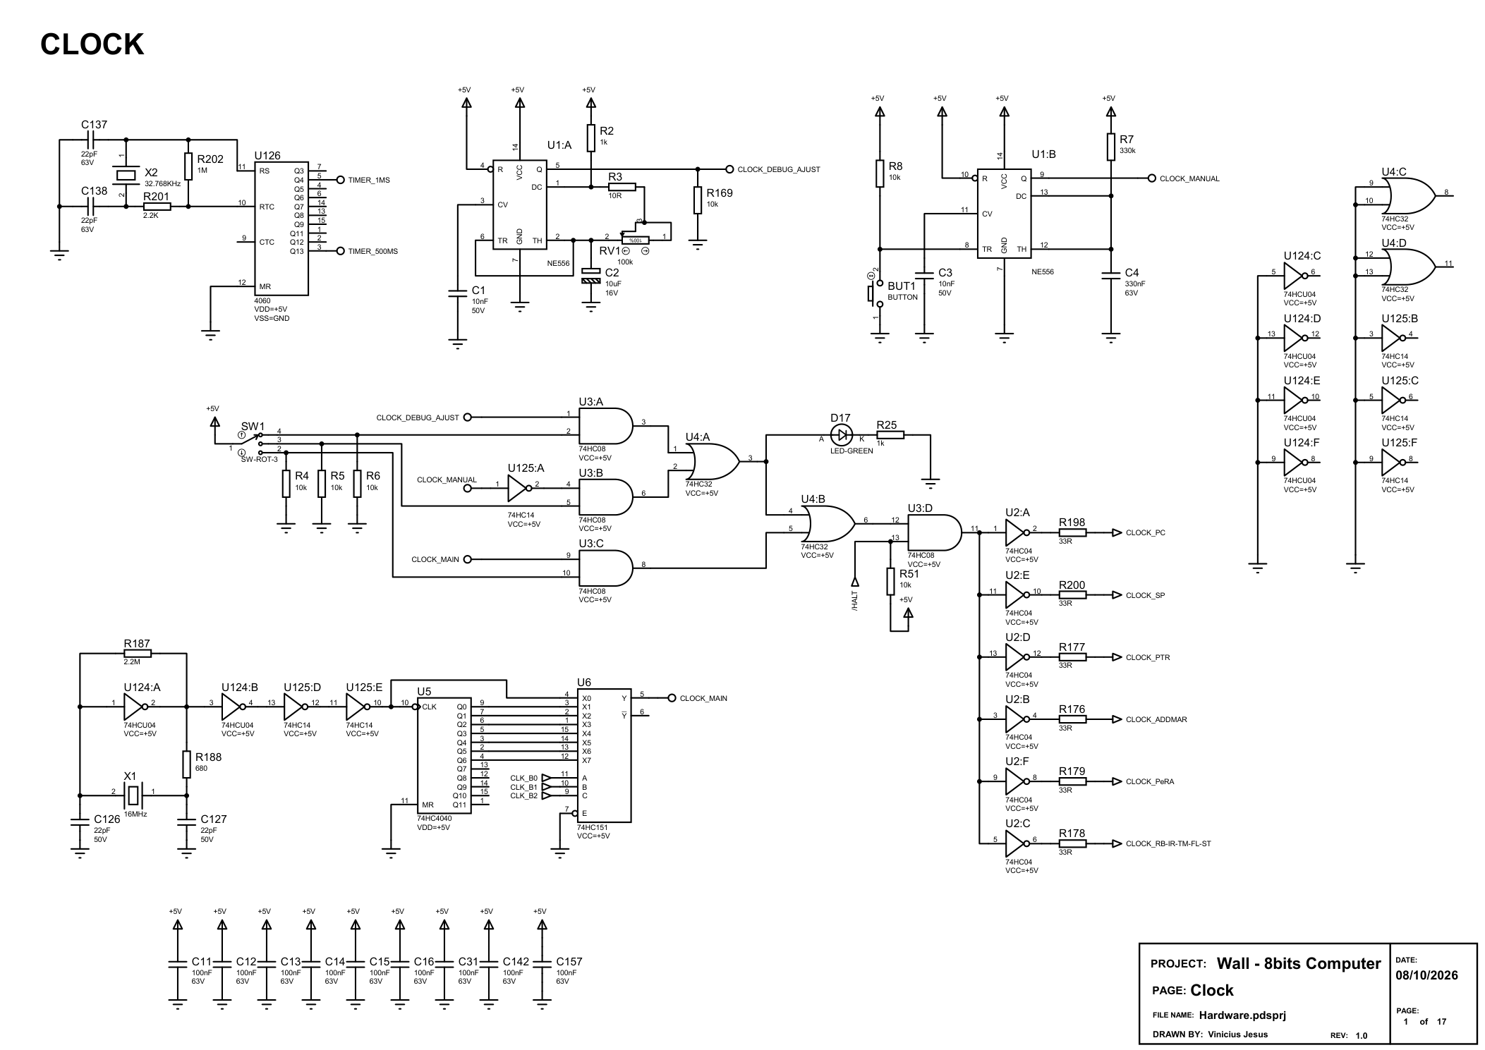

Folha 02 Program Counter 16 bits
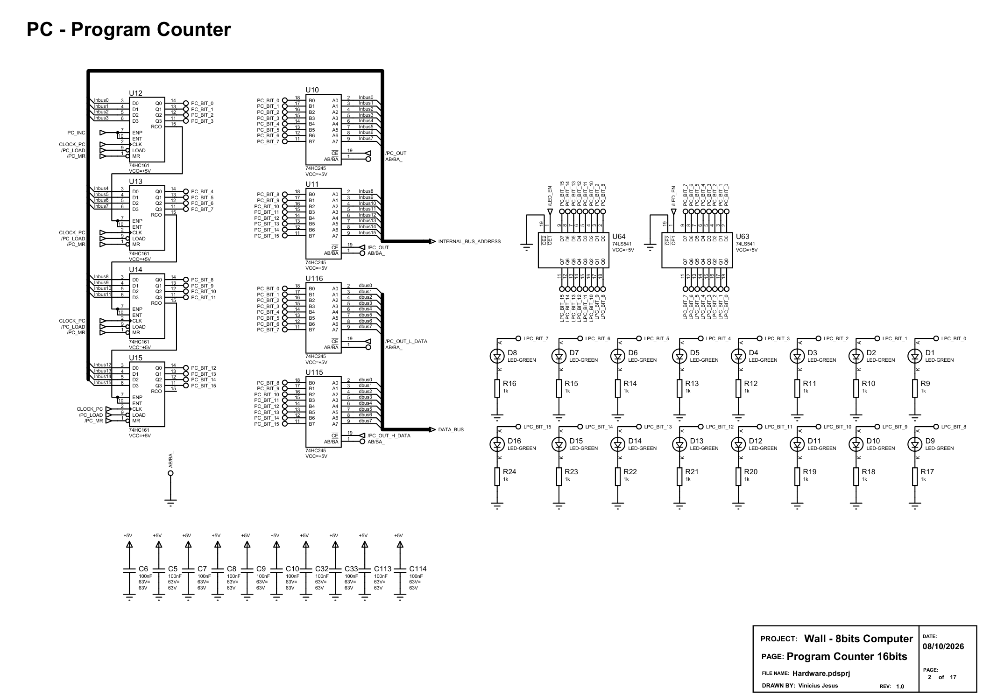

Folha 03 Registrador A e acumulador
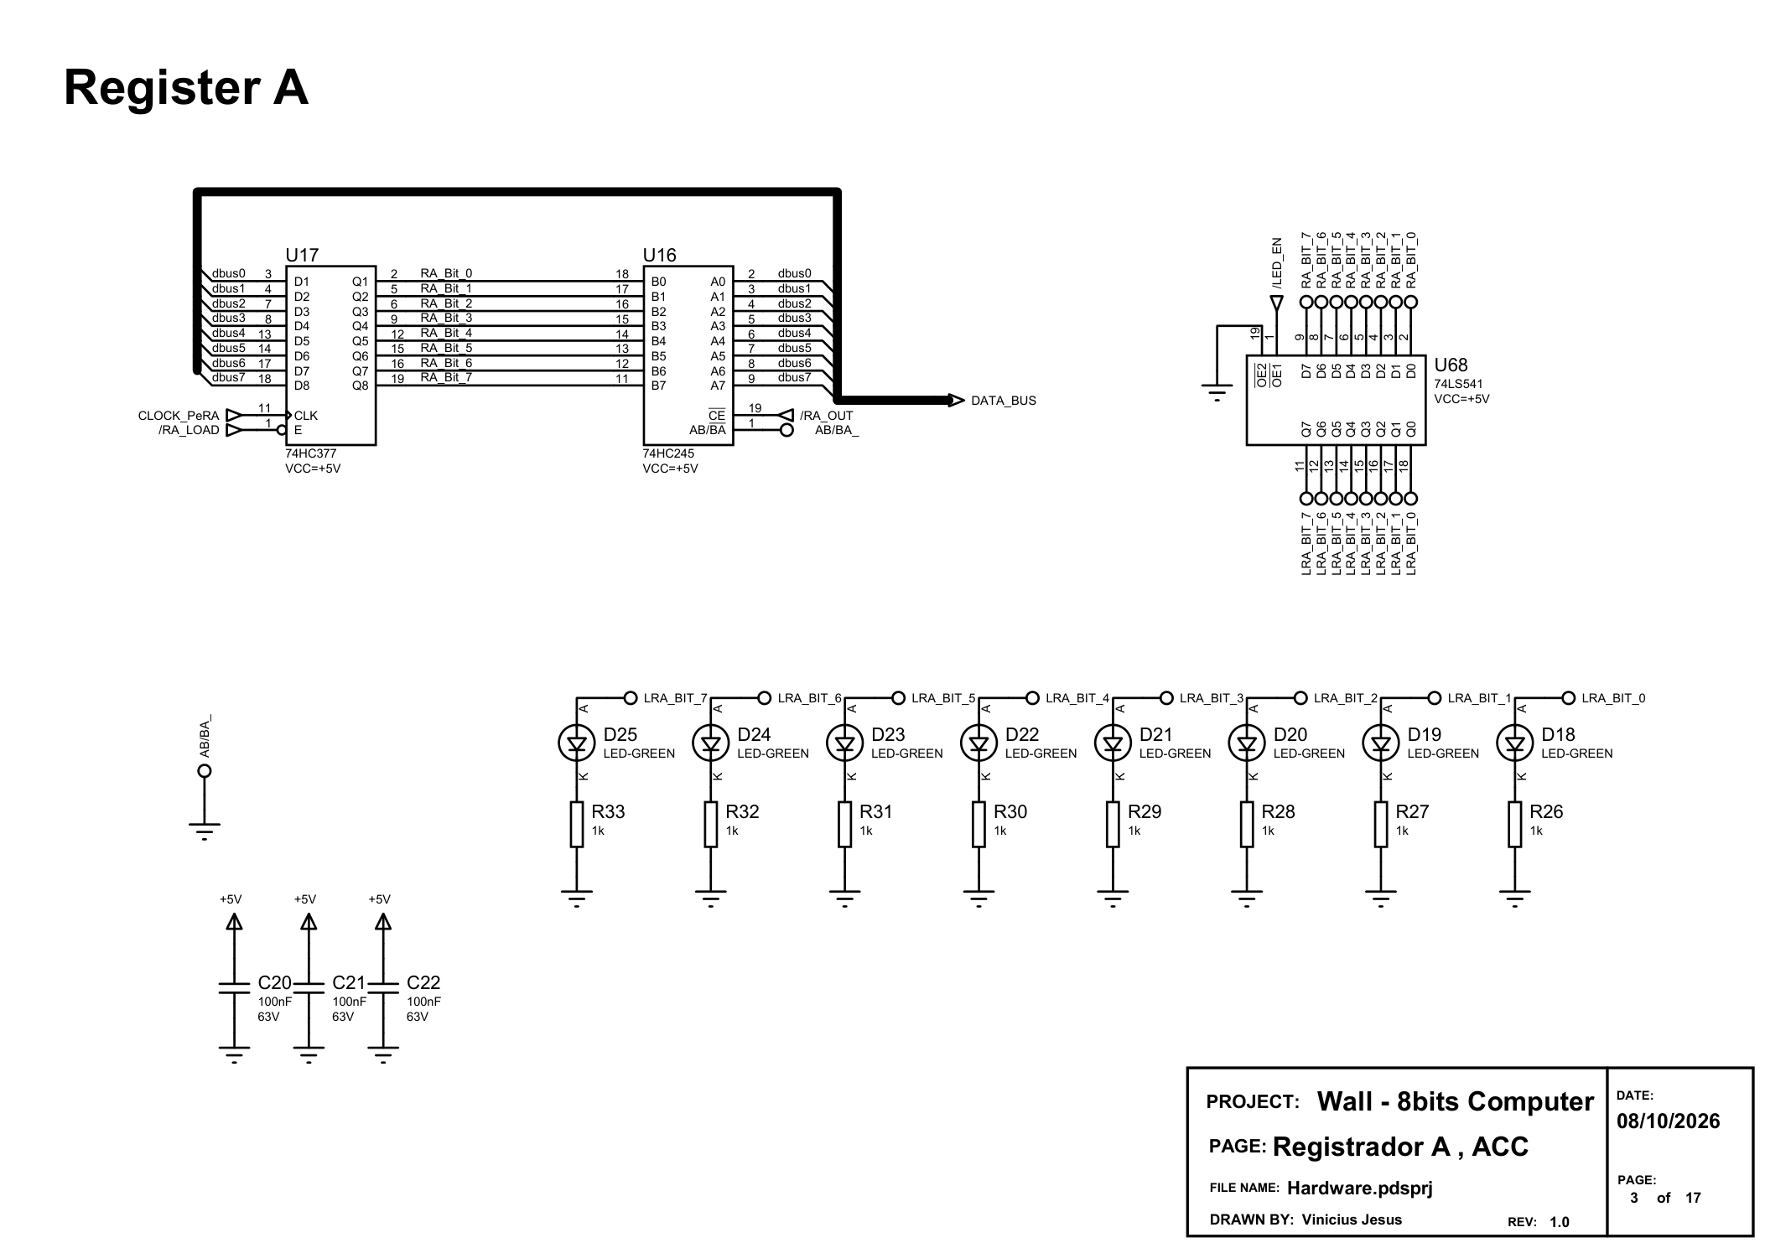

Folha 04 Registrador B
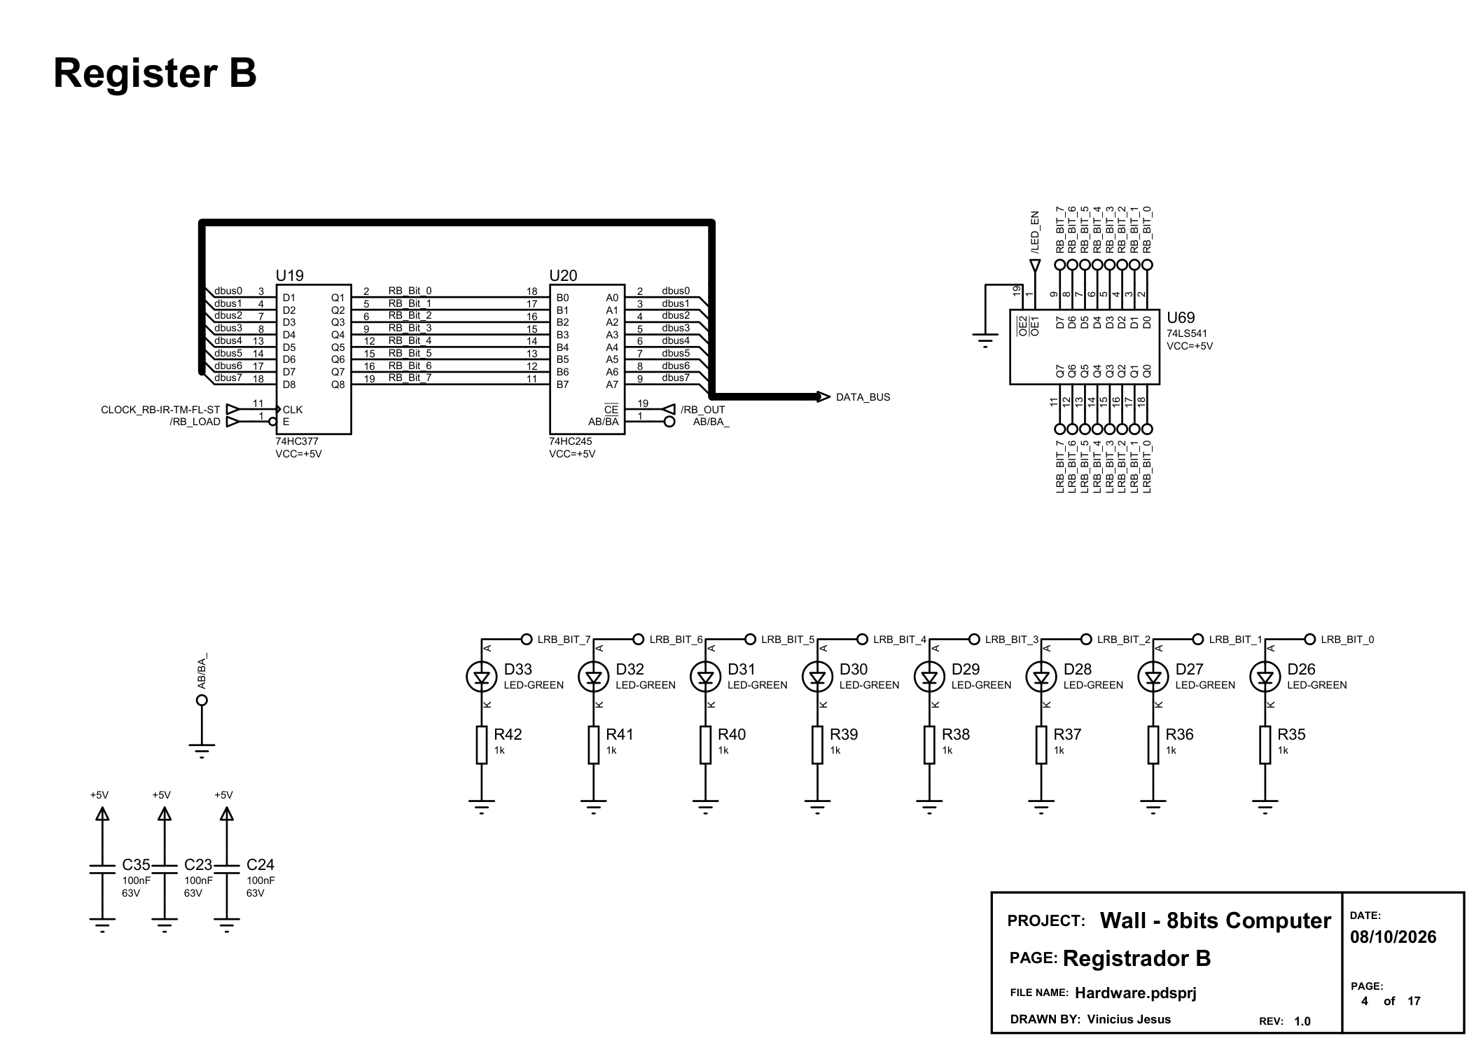

Folha 05 Instruction Register
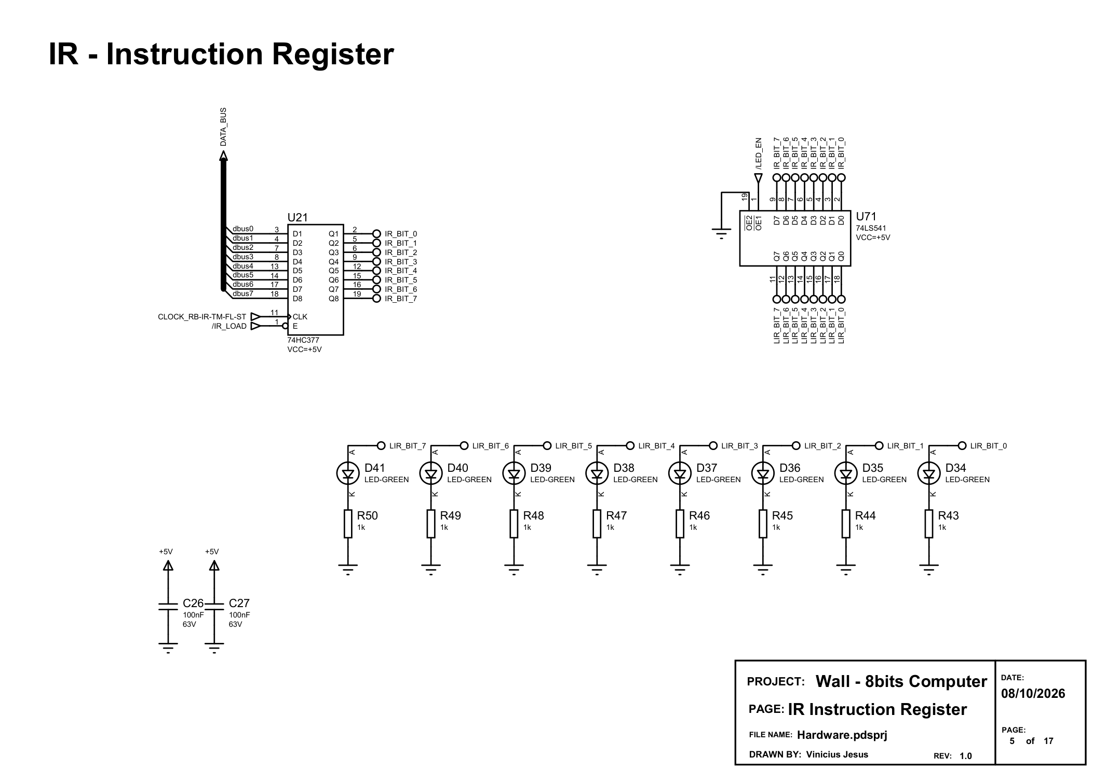

Folha 06 ALU
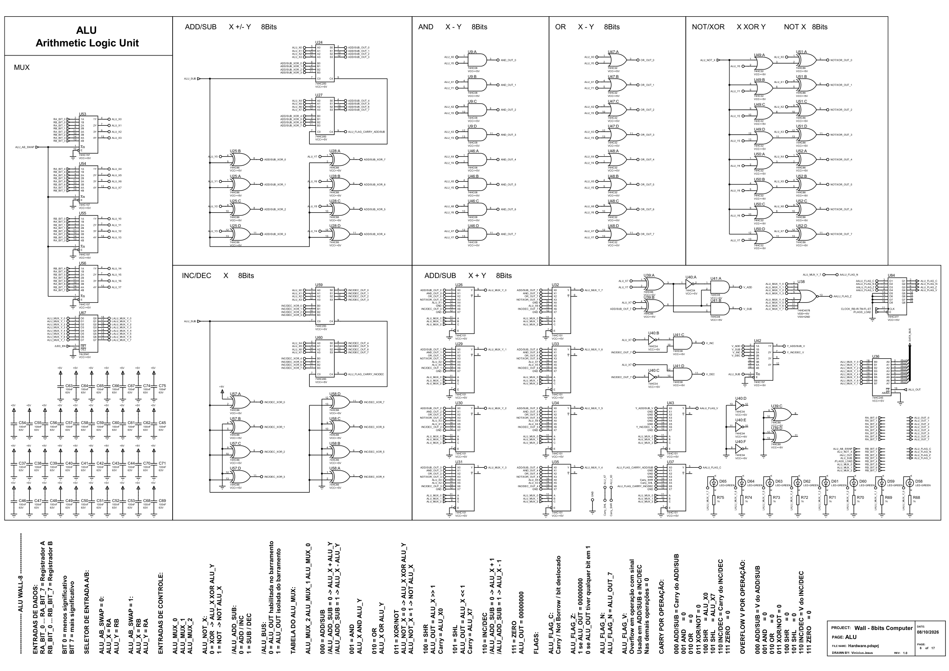

Folha 07 Memory Address Register
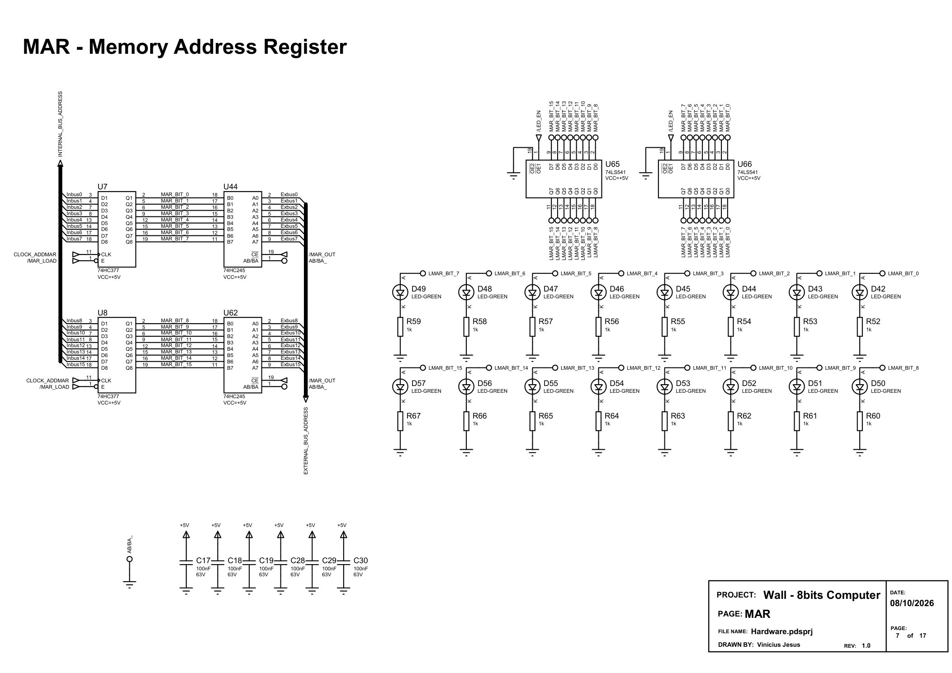

Folha 08 RAM
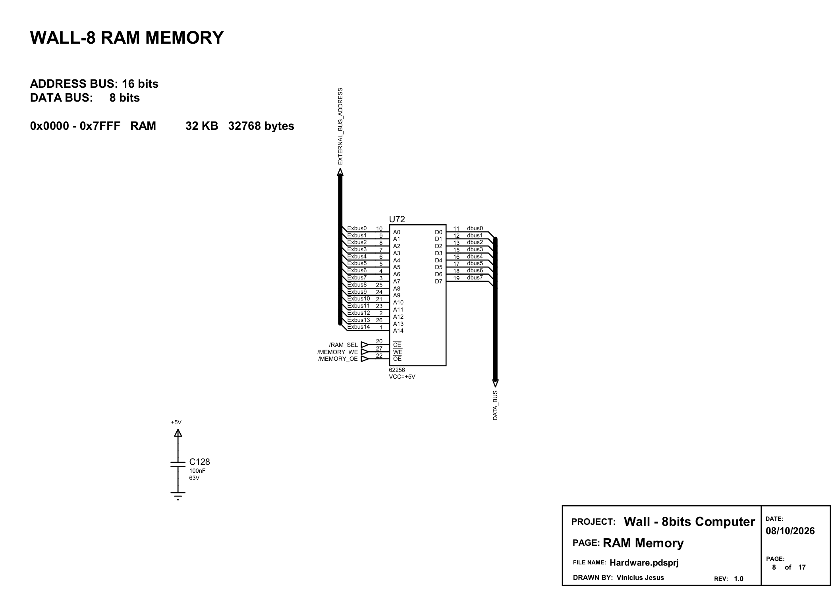

Folha 09 Decode de memória I/O som e status
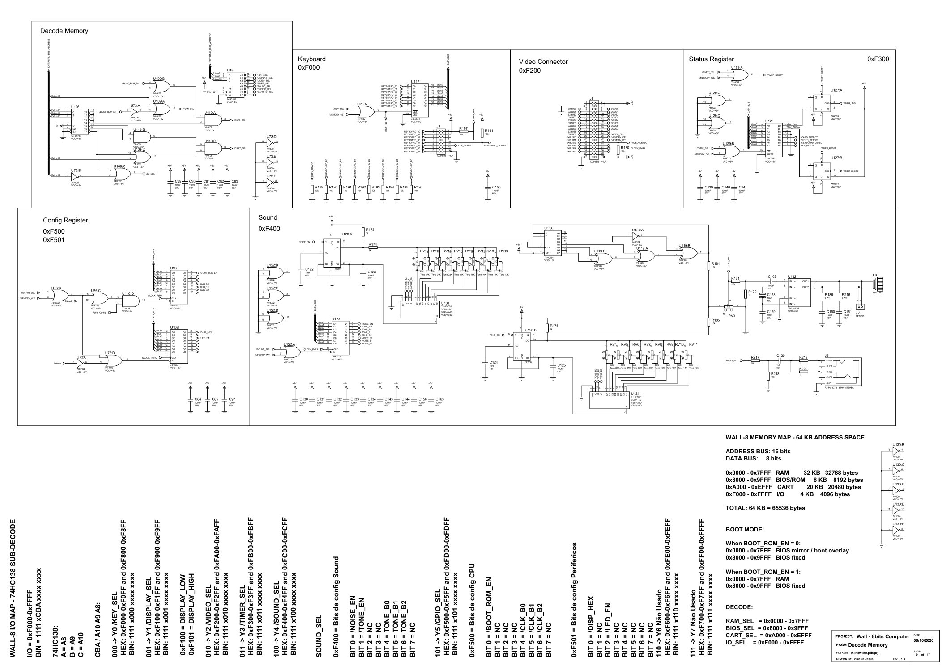

Folha 10 ROM BIOS
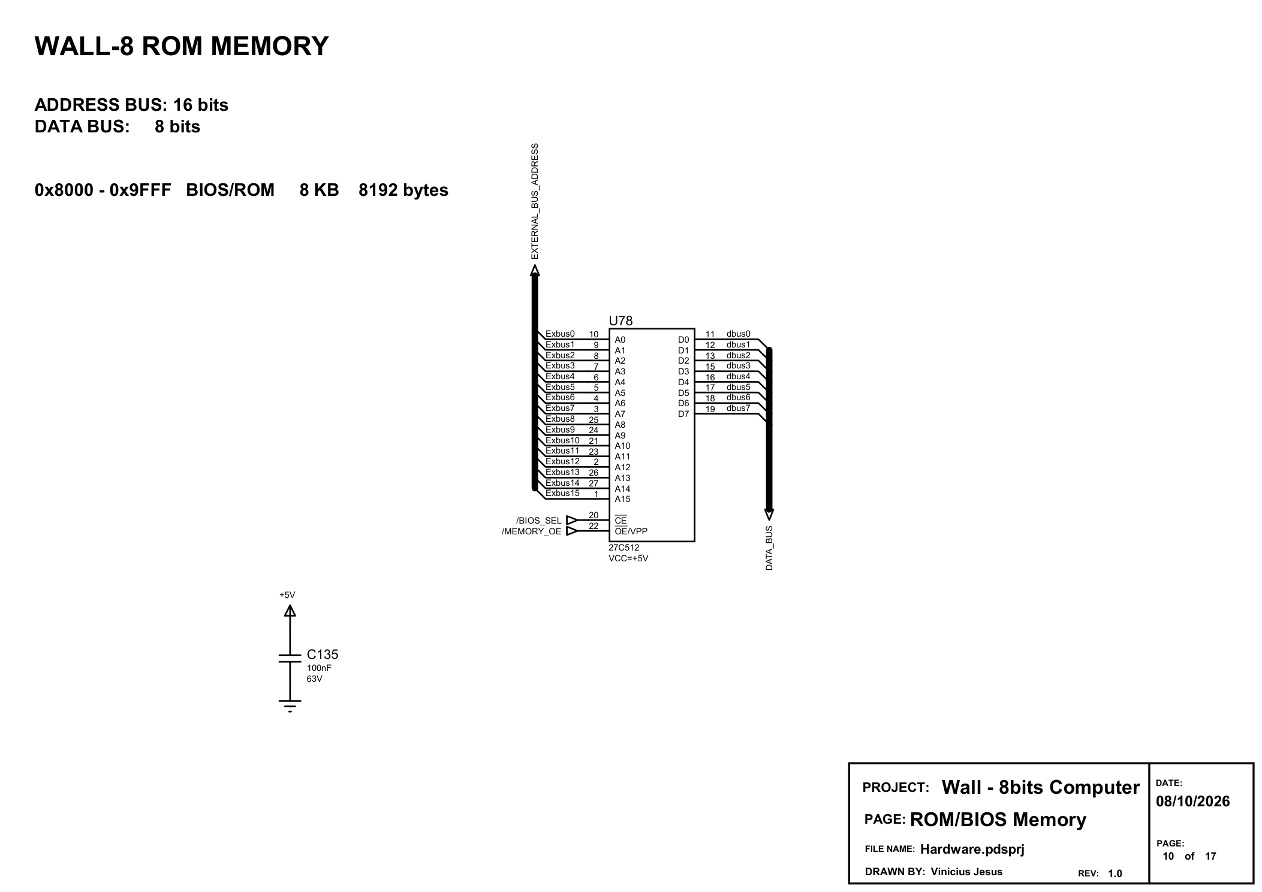

Folha 11 CARD e conector J1
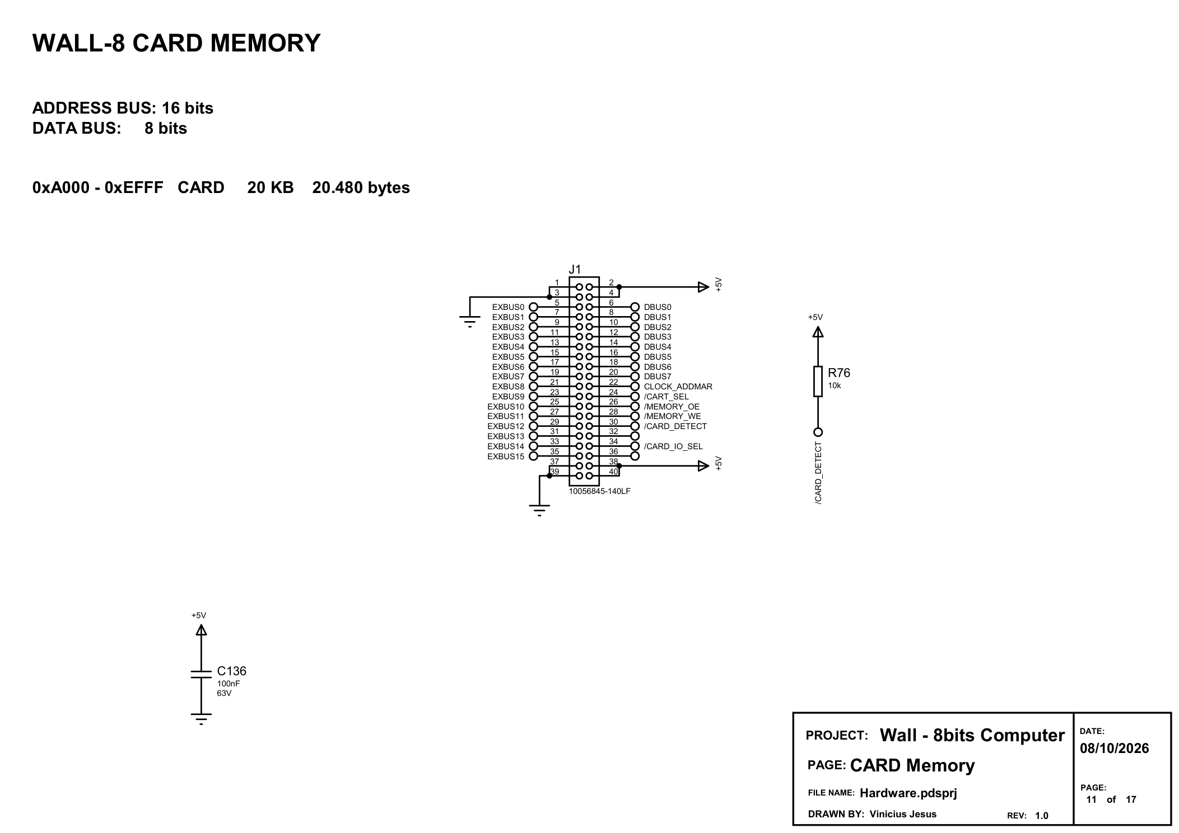

Folha 12 Display HEX CHAR
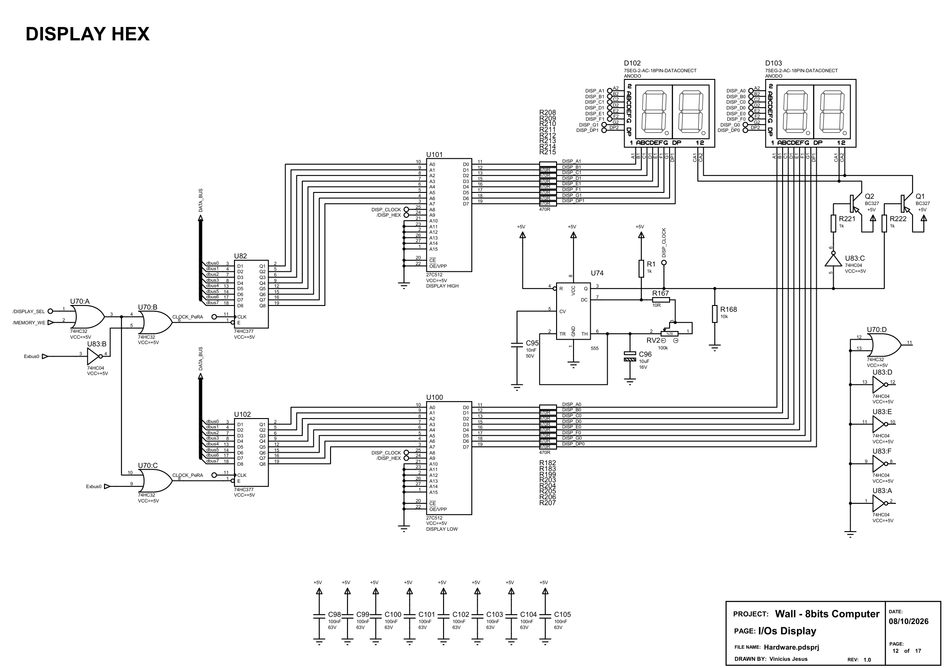

Folha 13 Address Register
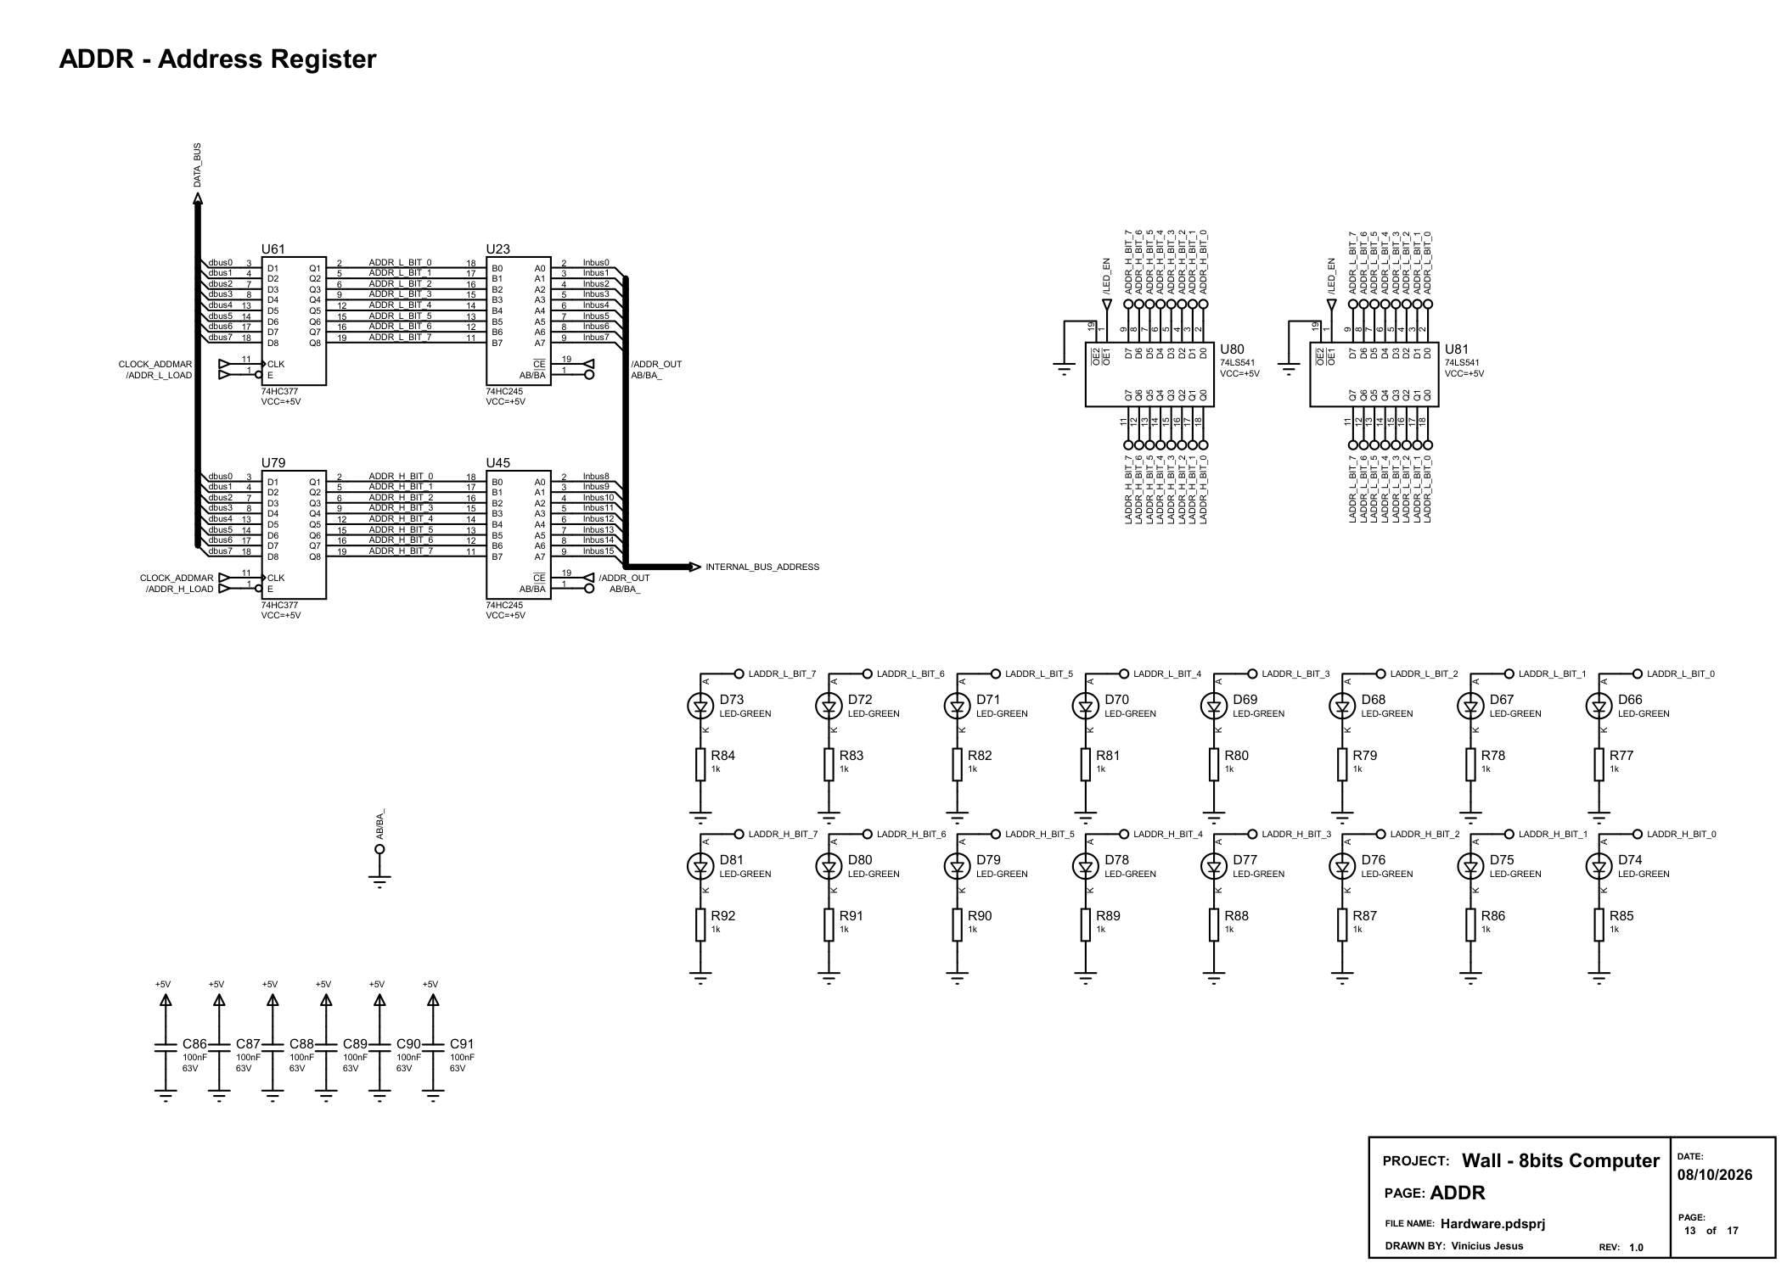

Folha 14 Unidade de controle e alimentação
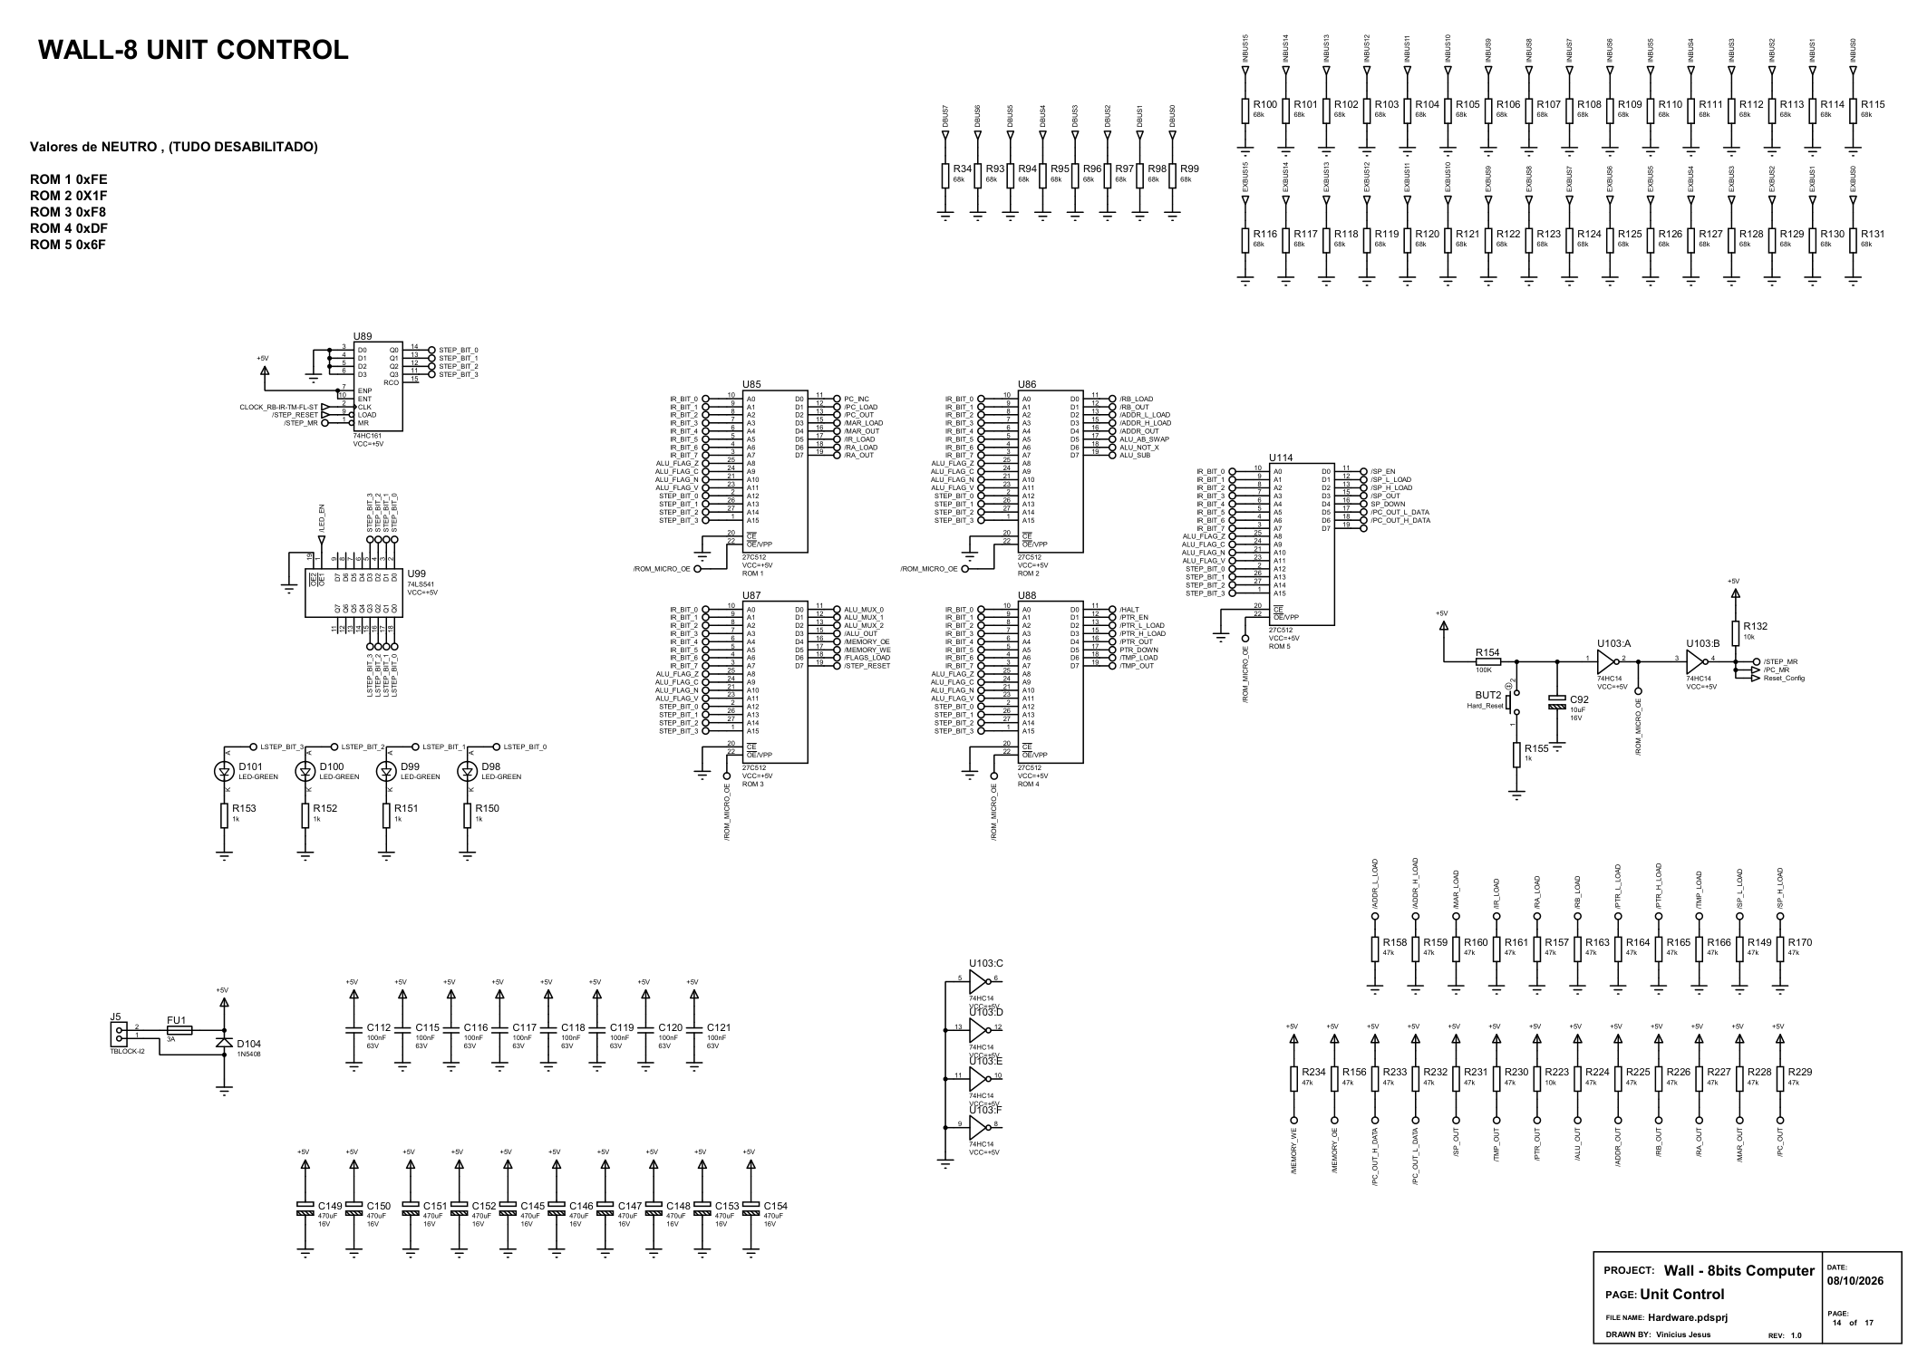

Folha 15 Pointer Register
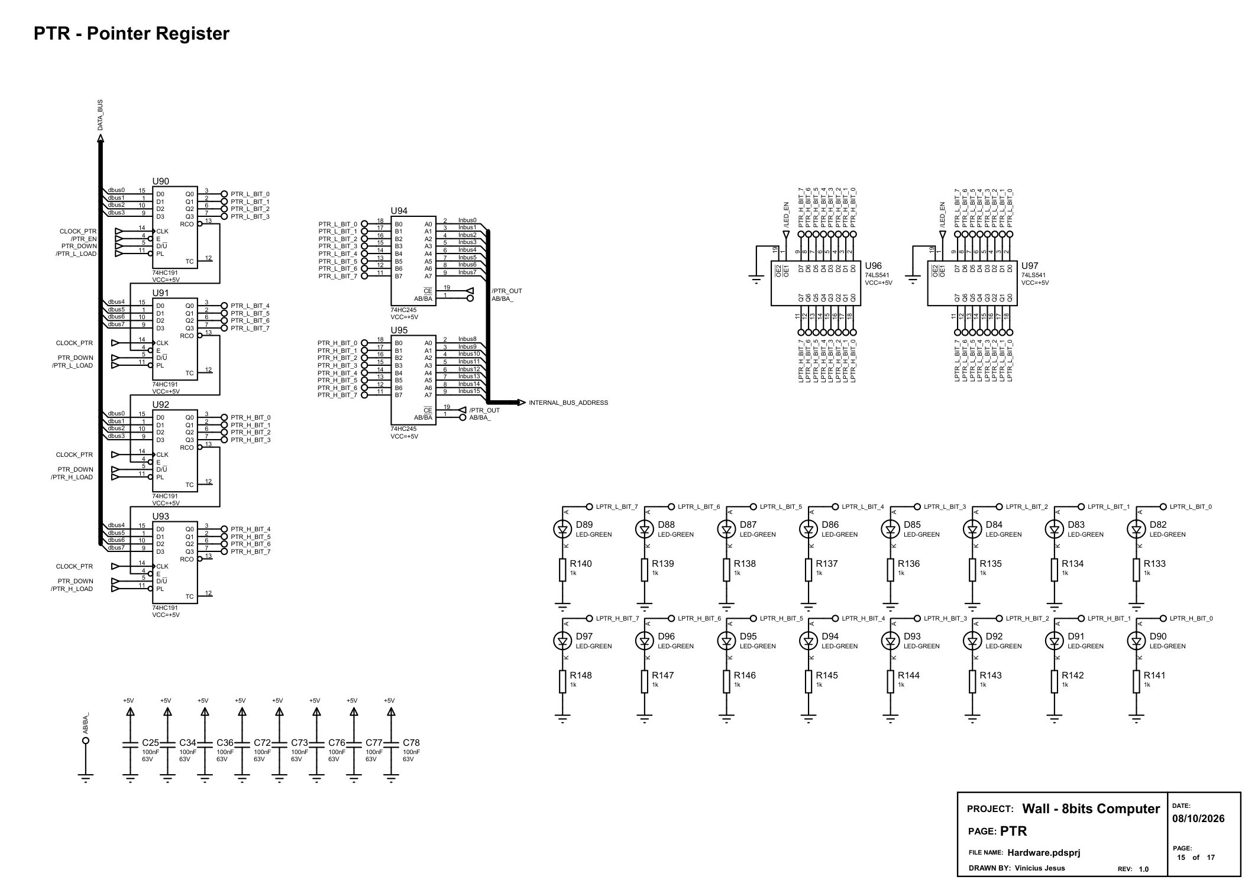

Folha 16 Temporary Register
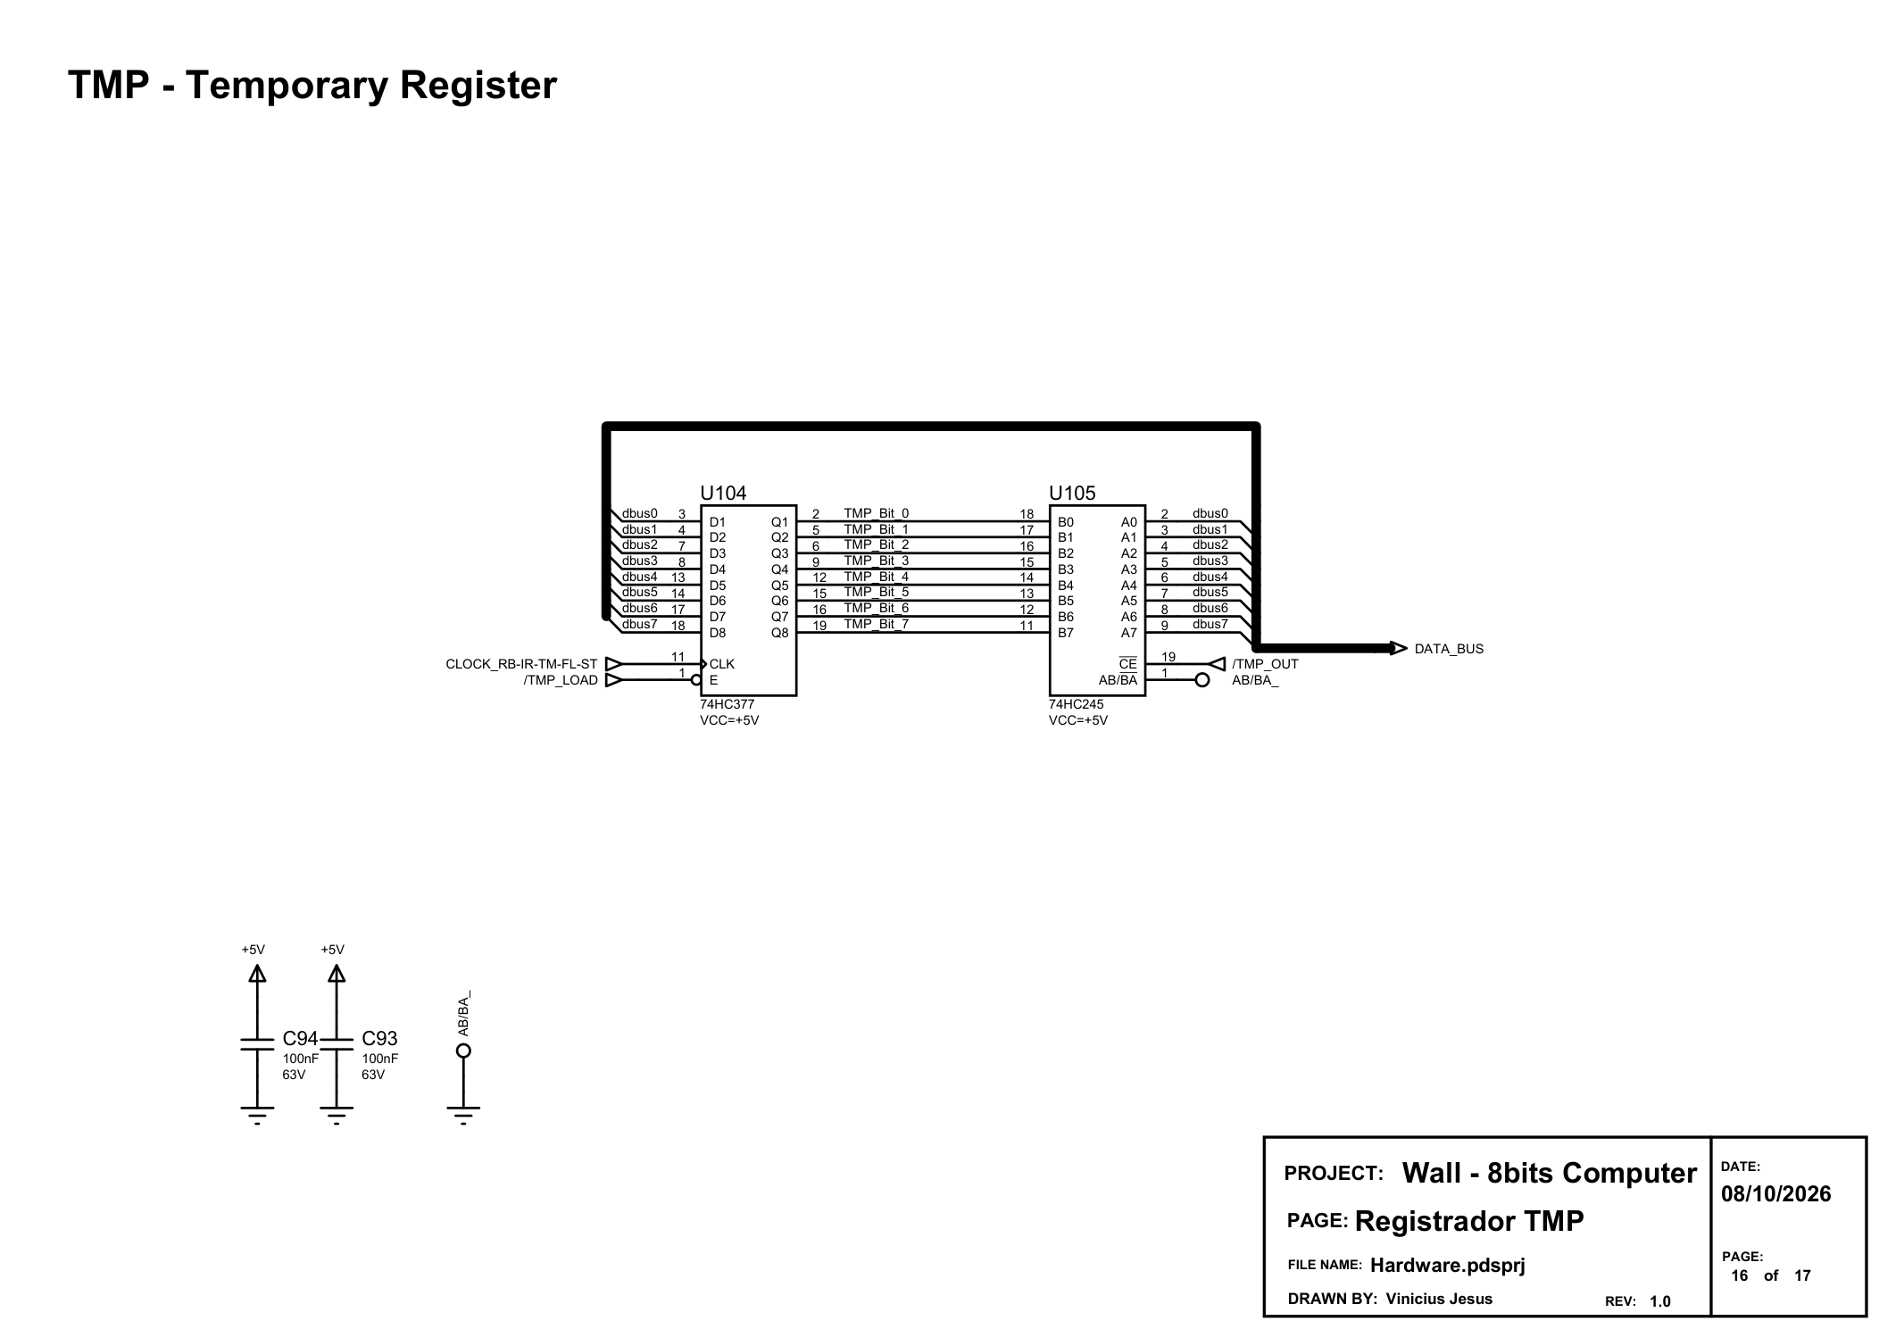

Folha 17 Stack Pointer
